Oedolion mewn perygl
SYLWER: mae’r wybodaeth yn dilyn yr un drefn â Gweithdrefnau Diogelu Cymru – i’r rhai sy’n ‘dilyn wrth fynd’

Sleid | Sleid | Nodiadau | Meini prawf a chyfeiriadau
1 | 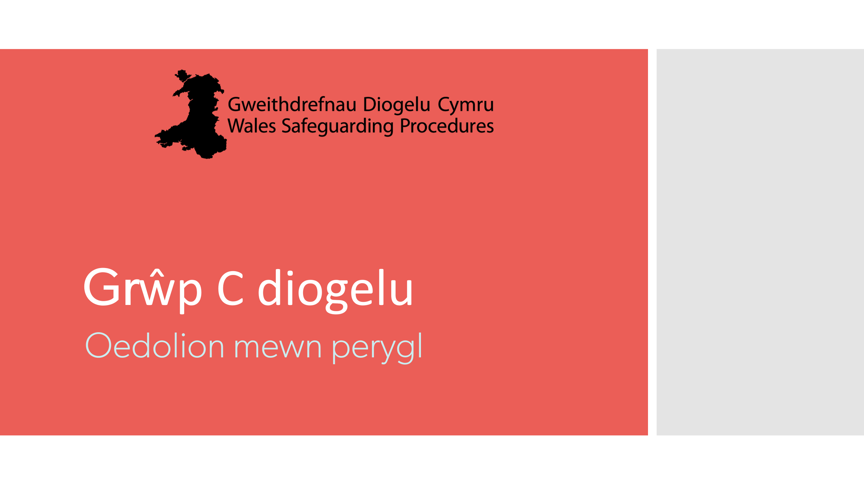 | Sleid deitl i ddangos bod y sesiwn hon yn canolbwyntio ar ddiogelu oedolion
2 | 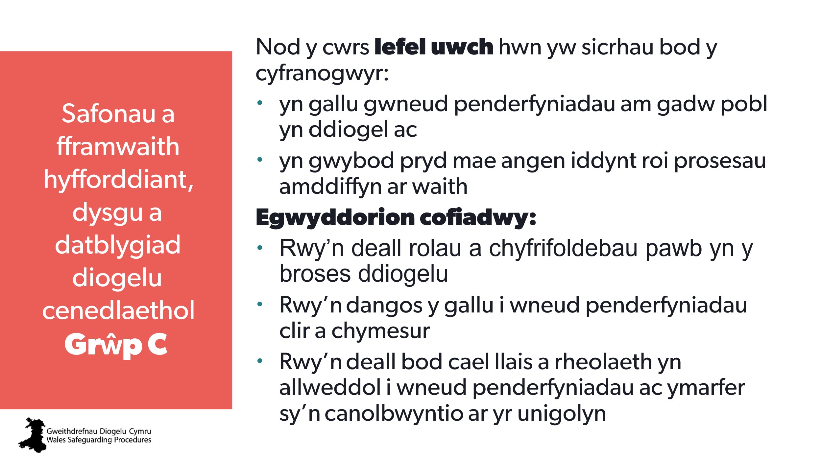 | Nod:  Sicrhau bod pawb yn deall nodau’r cwrs (gosod disgwyliadau) a sut mae’n berthnasol i’w rolau. | Safonau hyfforddiant, dysgu a datblygiad diogelu cenedlaethol – grŵp C  Fframwaith hyfforddiant, dysgu a datblygiad diogelu cenedlaethol – grŵp C | Defnyddio’r safonau a’r fframwaith i ddatblygu Cynllun Datblygu Personol ar gyfer sgiliau a gwybodaeth diogelu.
3 | 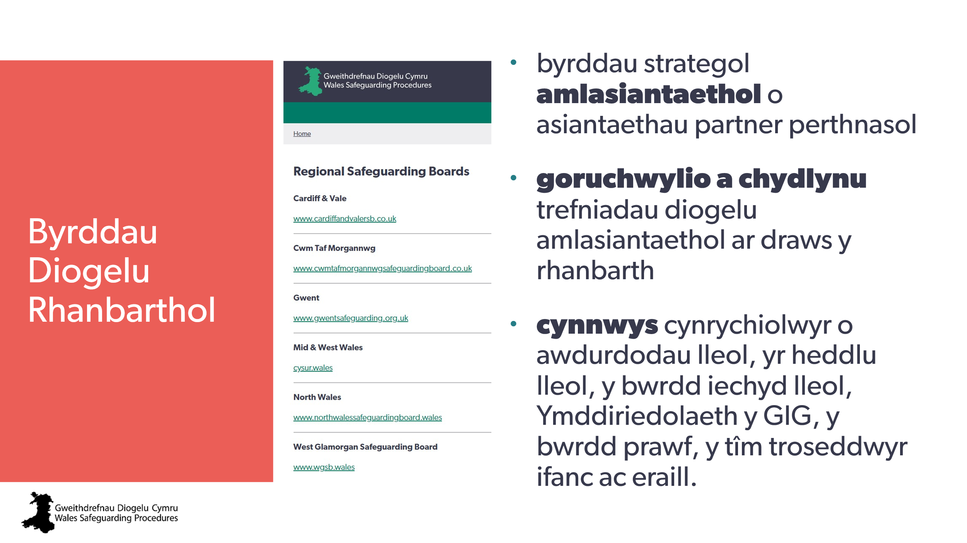 | Nod:  Sicrhau bod pawb yn ymwybodol o’u Bwrdd Diogelu Rhanbarthol a’r adnoddau a’r cymorth sydd ar gael. | Gweithdrefnau Diogelu Cymru  - Cyflwyniad  - Byrddau Diogelu Rhanbarthol
4 | 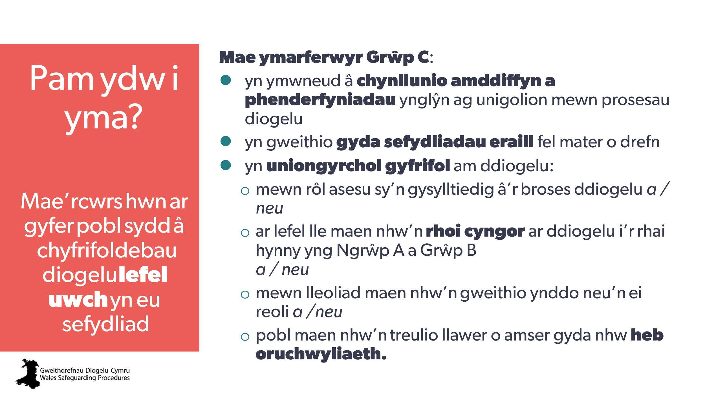 | Nod:  Gosod yr hyn a ddisgwylir gan ymarferwyr Grŵp C a’r perthnasedd i rolau unigol.  Dylai’r hyfforddwr esbonio:  - bod hyn yn rhan o hyfforddiant diogelu Grŵp C generig y mae’n rhaid i bawb yng Ngrŵp C ei wneud  - ar ôl cwblhau’r hyfforddiant Grŵp C generig, bydd angen iddyn nhw wneud hyfforddiant ychwanegol sy’n berthnasol i rolau a chyfrifoldebau penodol. | Safonau hyfforddiant, dysgu a datblygiad diogelu cenedlaethol – grŵp C | Hyfforddiant ychwanegol sy’n berthnasol i rolau a chyfrifoldebau penodol
5  6  7 | 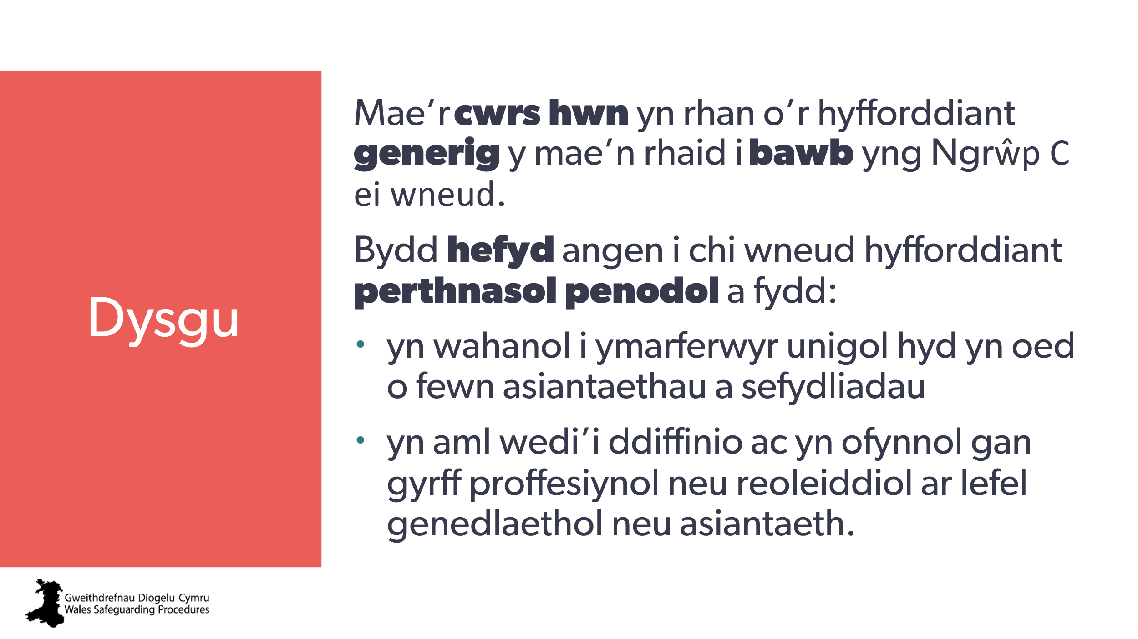  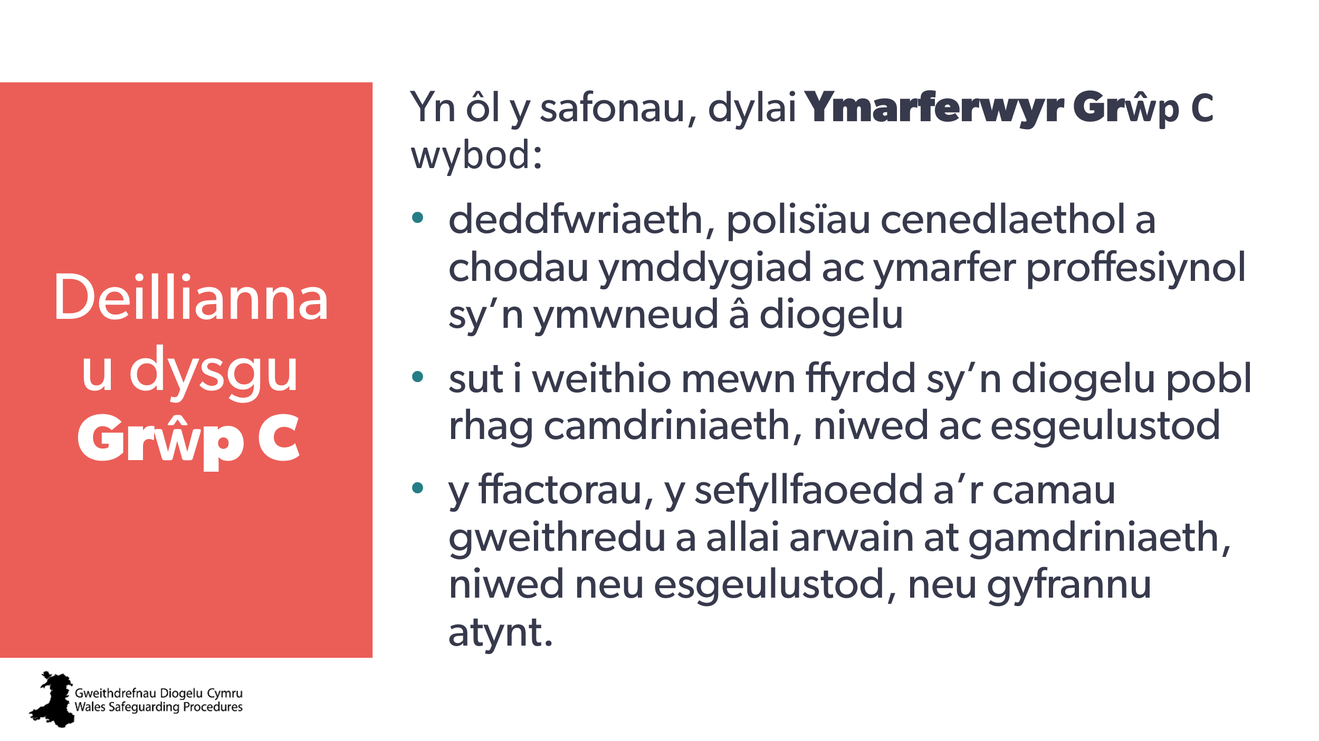  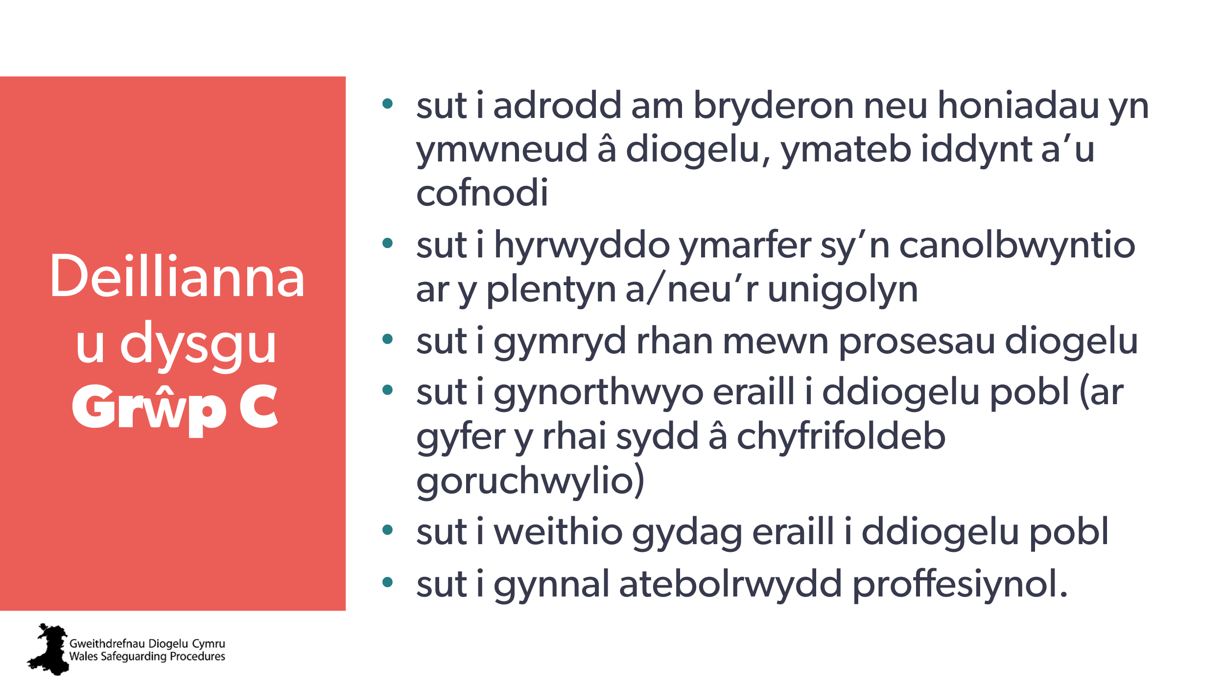 | Nod:  Sicrhau bod pawb yn ymwybodol o’r disgwyliadau a osodir gan y Fframwaith a’r Safonau.  Dewisol:  - fe allai’r hyfforddwr ddymuno cyfeirio pobl at y safonau ar eu ffôn/gliniadur  - gellid eu dosbarthu ar ffurf taflen. | Safonau hyfforddiant, dysgu a datblygiad diogelu cenedlaethol - grŵp C
8 |  | Sylwer: blwch testun gwag i ychwanegu agweddau sy’n benodol i’r grŵp/lleoliad.  Nod:  - datblygu cydberthynas, ymddiriedaeth a diogelwch emosiynol (dull sy’n ystyriol o drawma)  - canfod a oes materion penodol y gallai fod angen mynd i’r afael â nhw  - canfod a oes unrhyw anghenion dysgu penodol  - gosod disgwyliadau.  Nodyn i’r hyfforddwr:  Os oes modd, eisteddwch gyda’r grŵp i fod yn ‘rhan ohono’, a newidiwch y ddynameg bŵer i fod yn fwy cyfartal er mwyn meithrin hyder.  Os oes pobl brofiadol iawn yn yr ystafell, esboniwch:  - y dylai llawer o’r wybodaeth hon fod yn wybodaeth loywi iddynt fel eu bod mor gyfredol â phosibl  - lluniwyd y cwrs hwn i ganiatáu i bobl rannu profiad a syniadau – anogwch nhw i ychwanegu eu gwybodaeth ymarferol  - cwrs sylfaenol yw hwn y mae’n rhaid i bawb ei ddilyn fel man cychwyn, a’i fod yn mynd i’r afael ag agweddau sy’n gyffredin i bob sector a gwasanaeth  - bod rhywbeth newydd i’w ddysgu bob amser ym maes diogelu!  Os oes pobl sy’n anghyfarwydd â diogelu ar y lefel hon:  Fe allech ddymuno:  - tawelu eu meddwl y bydd cyfleoedd ar gyfer datblygiad proffesiynol parhaus (DPP) a dysgu pellach ar ôl y cwrs hwn  - anogwch nhw i ofyn cwestiynau a dysgu gan y bobl o’u hamgylch.
9 | 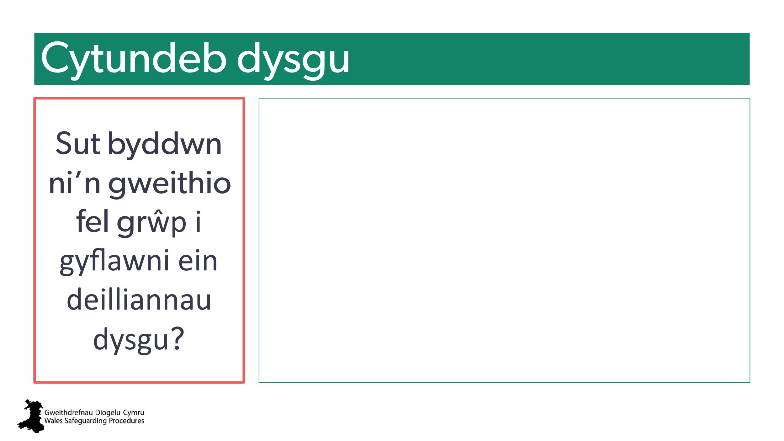 | Sylwer: Blwch testun gwag i ychwanegu agweddau sy’n benodol i’r grŵp/lleoliad.  Nod:  - amlinellu’r hyn a ddisgwylir  - rheoli/gosod disgwyliadau ar gyfer cyfrannu a chyfranogi  - amlygu’r disgwyliad am gyfrifoldeb dysgu unigol.  Nodiadau i’r hyfforddwr:  - fe allai’r bobl ar y cwrs fod mewn rolau hollol wahanol – anogwch y rhai mwy profiadol i rannu gwybodaeth â’r rhai llai profiadol  - mae angen iddyn nhw ystyried sut mae hyn yn berthnasol iddyn nhw o fewn eu rolau eu hunain  - anogwch bobl i gymhwyso’r hyn maen nhw’n ei ddysgu i’w rolau unigol eu hunain.  Dylai’r hyfforddwr bwysleisio:  Amlygwch bwysigrwydd cyfnerthu’r hyn a ddysgwyd ar ôl heddiw a gofynnwch i’r dysgwyr feddwl am weithgareddau ymarferol y gallent eu cynnal ar ôl sesiwn heddiw, i gael mwy o brofiad a/neu ymgorffori’r hyn a ddysgwyd.  Mae angen i weithwyr proffesiynol fod â’r hyder i ddweud bod arnynt angen hyfforddiant ychwanegol mewn meysydd penodol yn rhan o’u DPP. |  | DPP  gweithgareddau ymarferol y gallent eu gwneud ar ôl sesiwn heddiw, i gael mwy o brofiad a/neu ymgorffori’r hyn a ddysgwyd.
10 | 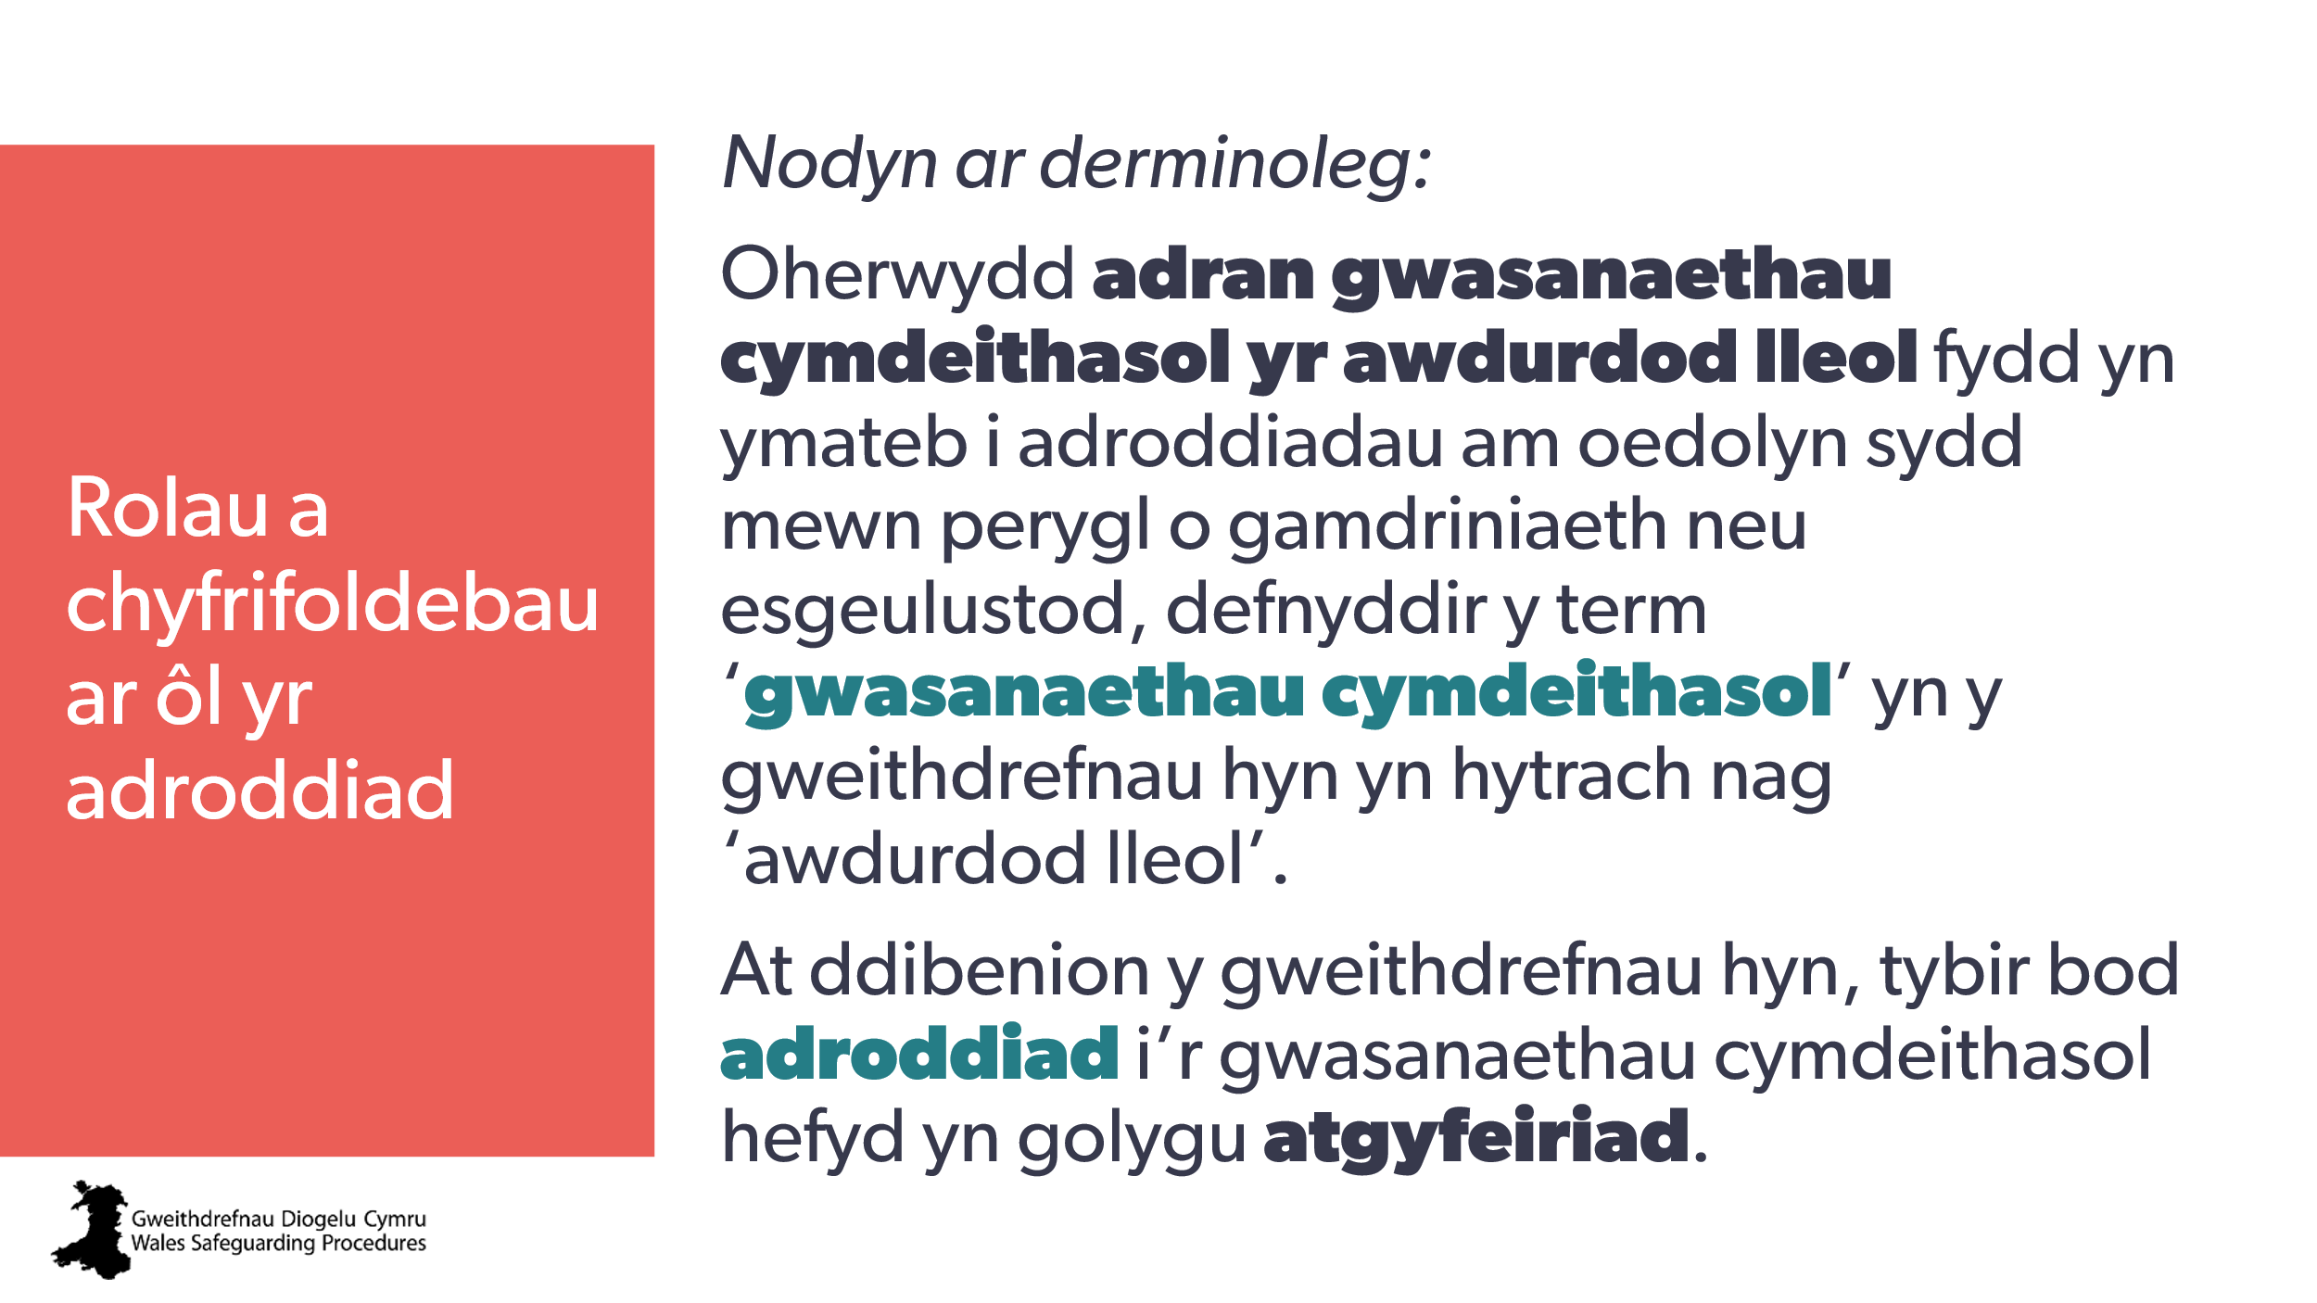 | Nod:  - sleid bontio i’r adran hon o’r cwrs Grŵp C llawn  - esbonio’r derminoleg a fydd yn cael ei defnyddio.  Dylai’r hyfforddwr esbonio:  Rydyn ni bellach yn mynd i edrych ar beth fydd yn digwydd ar ôl i chi gyflwyno adroddiad diogelu i’r gwasanaethau cymdeithasol, a’ch rhan bosibl yn y broses honno.  Un o’r egwyddorion a ddylai fod yn allweddol bob amser i’r broses hon yw cadw’r oedolyn yn ddiogel.  Nodyn i’r hyfforddwr:  Yn dibynnu ar y profiad yn yr ystafell, fe allech hefyd ddymuno dweud:  - os/ pan nad yw’r llwybr diogelu swyddogol yn briodol, bydd angen i ni ystyried pob opsiwn arall ar gyfer cymorth a chefnogaeth o hyd (er enghraifft Gwybodaeth, Cyngor a Chymorth/cymorth cynnar), yn hytrach na pheidio â dilyn llwybrau o’r fath.  - bydd angen i ymarferwyr esbonio wrth bobl beth fydd yn digwydd ar ôl i adroddiadau/ atgyfeiriadau gael eu cyflwyno.  - mae’n rhaid i ymarferwyr adrodd, hyd yn oed os oes siawns y bydd yr adroddiad yn cael ei ‘wrthod/Dim Camau Pellach’, ac mae’n rhaid iddynt fod yn fodlon/yn barod i gael y drafodaeth honno.
11 | 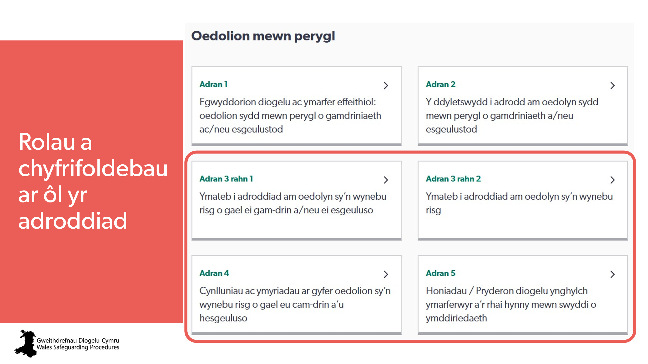 | Nod:  Dangos yr adrannau o Weithdrefnau Diogelu Cymru yr ymdrinnir â nhw yn y sesiwn hon.  Dylai’r hyfforddwr awgrymu:  - gwahoddwch yr holl ddysgwyr i ddilyn ar ap/gwefan Gweithdrefnau Diogelu Cymru. | Adran 3 rhan 1  Ymateb i adroddiad am oedolyn sy’n wynebu risg o gael ei gam-drin neu ei esgeuluso  Adran 3 rhan 2  Ymateb i adroddiad am oedolyn sy’n wynebu risg  Adran 4  Cynlluniau ac ymyriadau ar gyfer oedolion sy’n wynebu risg o gael eu cam-drin neu eu hesgeuluso  Adran 5  Honiadau / pryderon diogelu ynghylch ymarferwyr a’r rhai hynny mewn swyddi o ymddiriedaeth
12 | 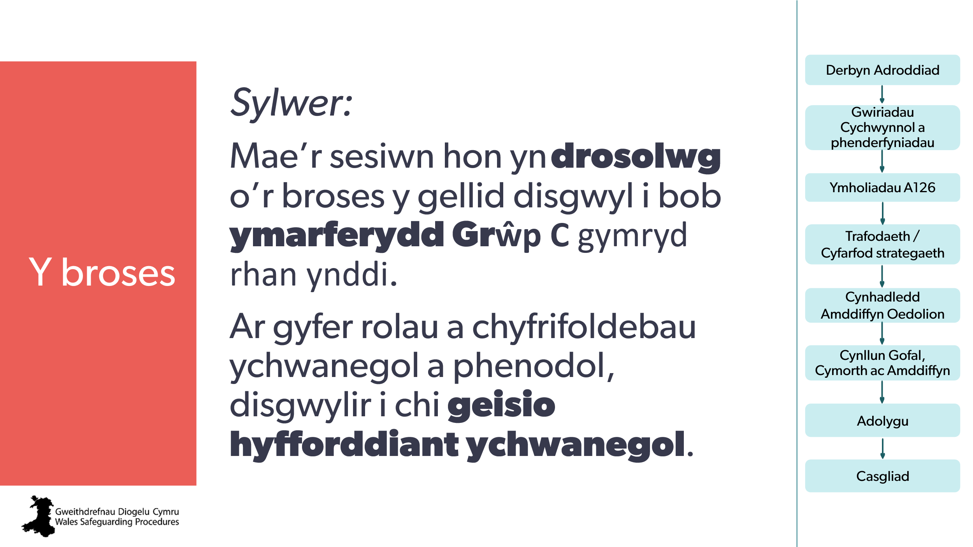 | Nod:  Rhoi trosolwg o’r broses.  Egluro y byddwn yn edrych ar y disgwyliadau ar gyfer mwyafrif y bobl yn unig.  Dylai’r hyfforddwr esbonio:  Drwy gydol yr adran hon, byddwn yn dilyn y broses lawn, a ddangoswn mewn siart lif ar ochr dde’r sgrin.  Byddwn yn canolbwyntio ar rôl yr ymarferydd cyffredinol. Mae llawer o rolau eraill yn y broses, ac mae’r manylion ar gyfer y rhain yng Ngweithdrefnau Diogelu Cymru. Ond oherwydd mai trosolwg yw hwn, byddwn yn canolbwyntio’n unig ar yr hyn y gellid disgwyl i holl Ymarferwyr Grŵp C ei wneud.  Mae Adran 2 Gweithdrefnau Diogelu Cymru yn dod i ben pan gyflwynir yr adroddiad.  Mae Adran 3.1 yn dechrau pan dderbynnir yr adroddiad hwnnw a phopeth sy’n dilyn.  Byddwn yn dechrau gydag Adran 3.1 Gweithdrefnau Diogelu Cymru.  Mae croeso i chi ddilyn os oes gennych yr ap ar eich ffôn. | Gweithdrefnau Diogelu Cymru  Adran 3 rhan 1  Ymateb i adroddiad am oedolyn sy’n wynebu risg o gael ei gam-drin a/neu ei esgeuluso
13 | 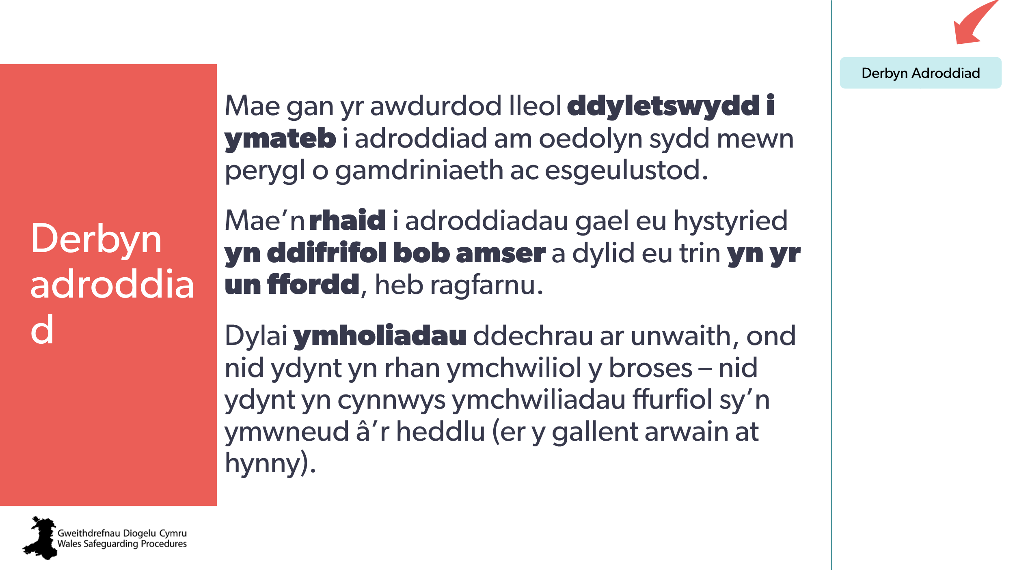 | Nod:  Esbonio cyfrifoldebau’r sawl sy’n derbyn adroddiad.  Dylai’r hyfforddwr esbonio:  Byddwn yn dechrau ar yr adeg pan fydd y sawl sy’n derbyn adroddiad wedi derbyn eich ffurflen adroddiad.  Fe allai’r hyfforddwr ddymuno esbonio:  Y tri amod sy’n angenrheidiol i ddangos bod oedolyn mewn perygl camdriniaeth neu esgeulustod, bod amddiffyniad yn cael ei roi i bobl sydd ag anghenion gofal a chymorth y mae hefyd arnynt angen camau i sicrhau eu diogelwch yn y dyfodol oherwydd nad ydynt yn gallu amddiffyn eu hunain:  Er bod Gweithdrefnau Diogelu Cymru yn dweud wrth bobl sy’n gwneud adroddiad i wneud adroddiad, ni waeth am 2 a 3, mae’n rhaid i’r sawl sy’n derbyn adroddiad ei ystyried.  Ymholiad o gymharu ag ymchwiliad  Nod:  Mae’n bwysig iawn bod pawb yn deall y gwahaniaeth rhwng ymholiad ac ymchwiliad.  Nid rhan ymchwiliol y broses yw ymholiadau ac nid ydynt yn cynnwys ymchwiliadau ffurfiol sy’n ymwneud â’r heddlu, er y gallent arwain at hynny.  Dewisol:  Dylai’r hyfforddwr ofyn:  - beth yw’r gwahaniaethau allweddol?  - pam mae’n bwysig gwybod y gwahaniaeth a defnyddio’r derminoleg gywir, yn enwedig gyda chleientiaid neu ddefnyddwyr gwasanaethau?  Dylai’r hyfforddwr esbonio:  Ymholiadau:  - maen nhw’n disgrifio’r broses casglu gwybodaeth a gynhaliwyd gan y gwasanaethau cymdeithasol i bennu a ddylid cymryd unrhyw gamau i ddiogelu’r oedolyn sydd mewn perygl  - nid ydynt yn rhan ymchwiliol y broses ac nid ydynt yn cynnwys ymchwiliadau ffurfiol sy’n ymwneud â’r heddlu.  Ymchwiliad  - mae’n disgrifio casglu tystiolaeth  - gan yr heddlu pan amheuir bod trosedd sy’n ymwneud â’r gamdriniaeth a’r esgeulustod wedi digwydd,  a/neu  - gan y gwasanaethau cymdeithasol i gasglu tystiolaeth a dod i gasgliad ynglŷn â ph’un a yw pobl wedi cael eu rhoi mewn perygl neu eu bod mewn perygl parhaus. | Taflen:  Ffurflen adroddiad y Bwrdd Diogelu Rhanbarthol ar gyfer oedolion sydd mewn perygl  Gweithdrefnau Diogelu Cymru:  Ymateb i adroddiad: trosolwg o’r dasg a’r broses  Derbyn hysbysiadau yn yr awdurdod lleol pan fo oedolyn yn wynebu risg
14 | 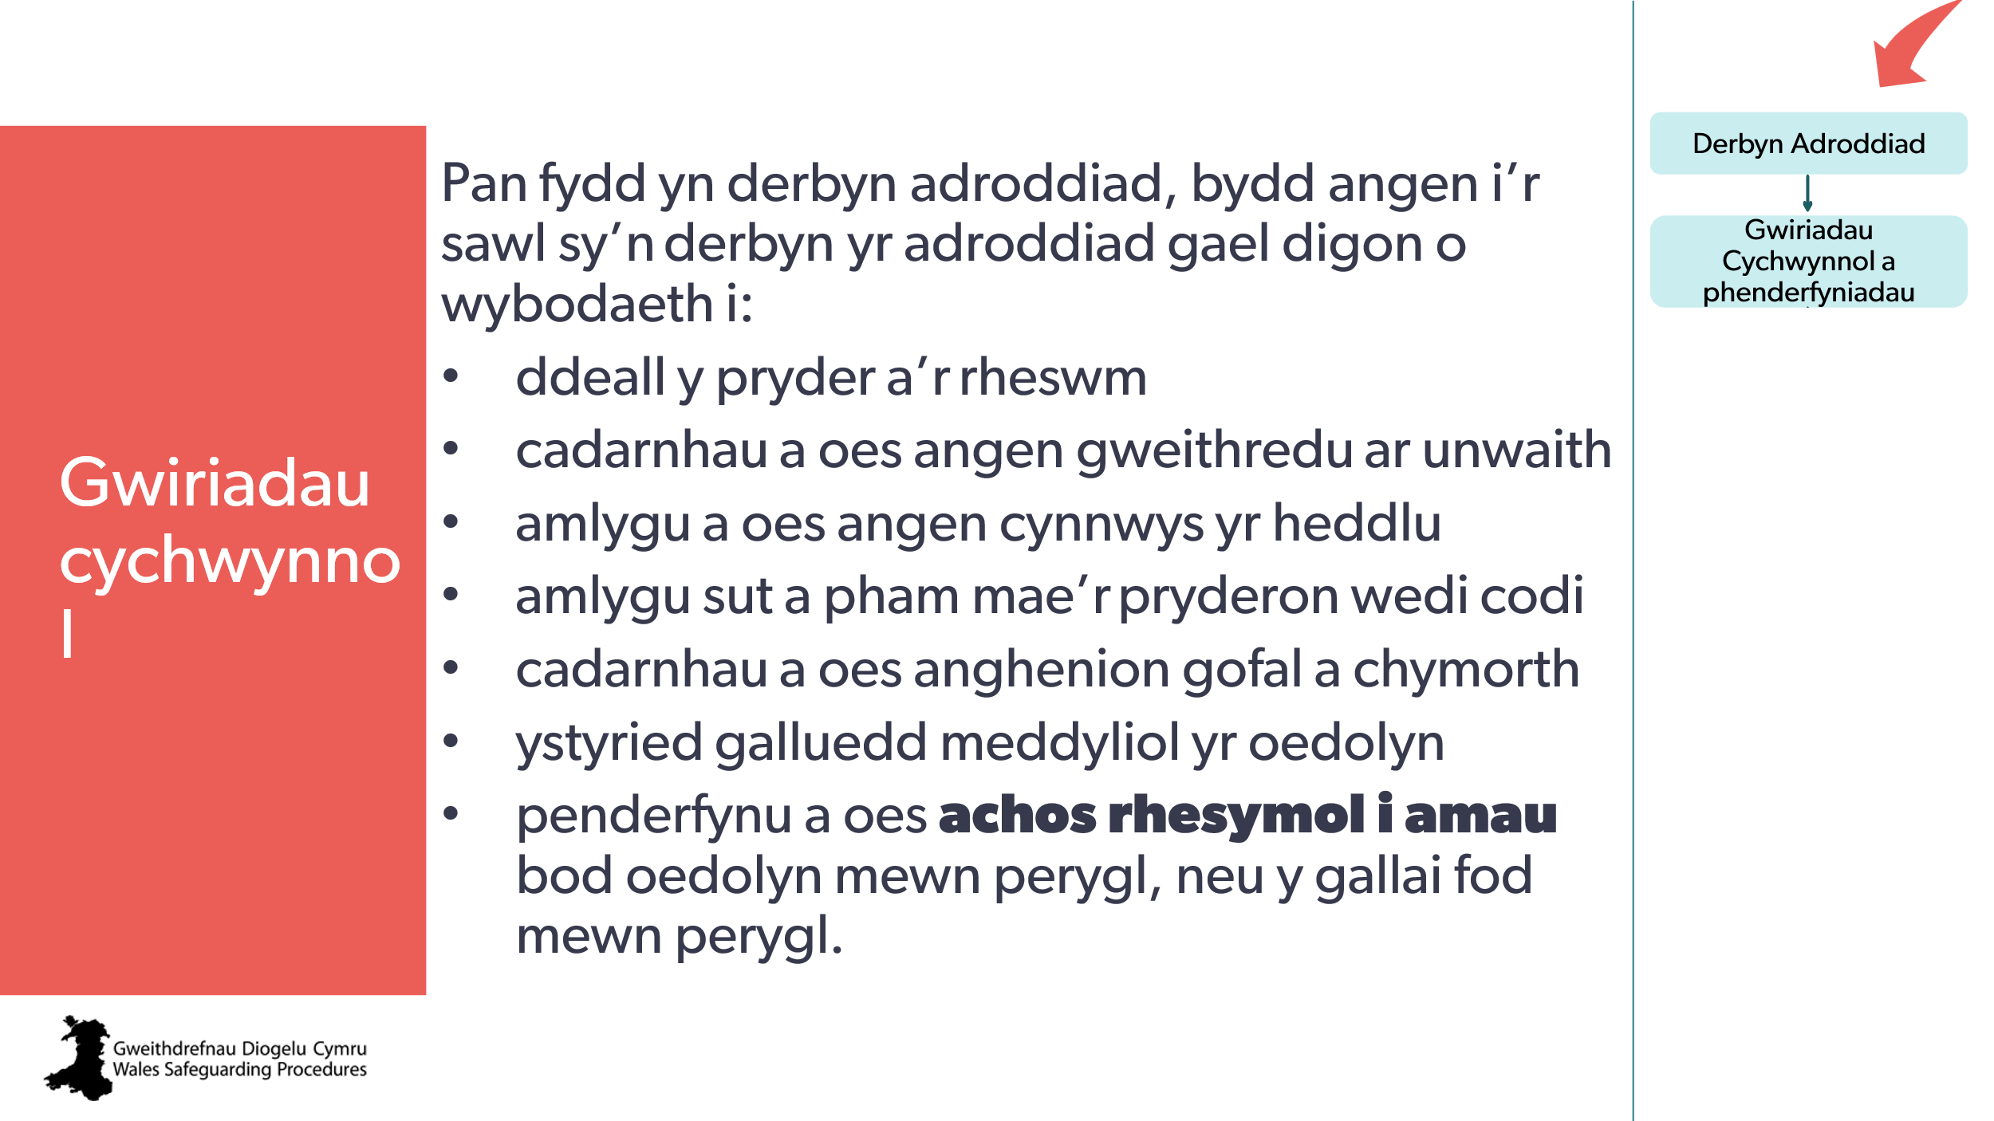 | Nod:  Esbonio cyfrifoldebau’r sawl sy’n derbyn adroddiad – gwiriadau cychwynnol  Dylai’r hyfforddwr esbonio:  Ar ôl i adroddiad gael ei wneud i’r gwasanaethau cymdeithasol, bydd yr holl wybodaeth (fel y manylir yn yr adran ‘dyletswydd i adrodd’) yn cael ei hystyried i bennu a oes achos rhesymol i amau bod oedolyn mewn perygl neu y gallai fod mewn perygl.  Fe allai’r hyfforddwr ddymuno nodi:  Dylid canolbwyntio ar ddiogelwch a llesiant yr oedolyn sydd mewn perygl:  - pryd bynnag y bydd adroddiad yn ymddangos fel petai’n gyfystyr â throsedd, mae’n rhaid i’r gwasanaethau cymdeithasol bob amser drafod yr achos gyda’r heddlu ar unwaith  - Os yw’r adroddiad yn gyfystyr â honiad o fethiant i gyrraedd safonau gofal neu dorri rheoliad gan ddarparwr rheoleiddiedig neu asiantaeth statudol, mae’n rhaid i’r sawl sy’n gwneud yr adroddiad ei drafod gyda’i arweinydd diogelu perthnasol a dilyn protocol pryderon proffesiynol Byddau Diogelu. | Casglu gwybodaeth gan y sawl sy’n cymryd yr hysbysiad  Gwneud profion cyntaf
15 | 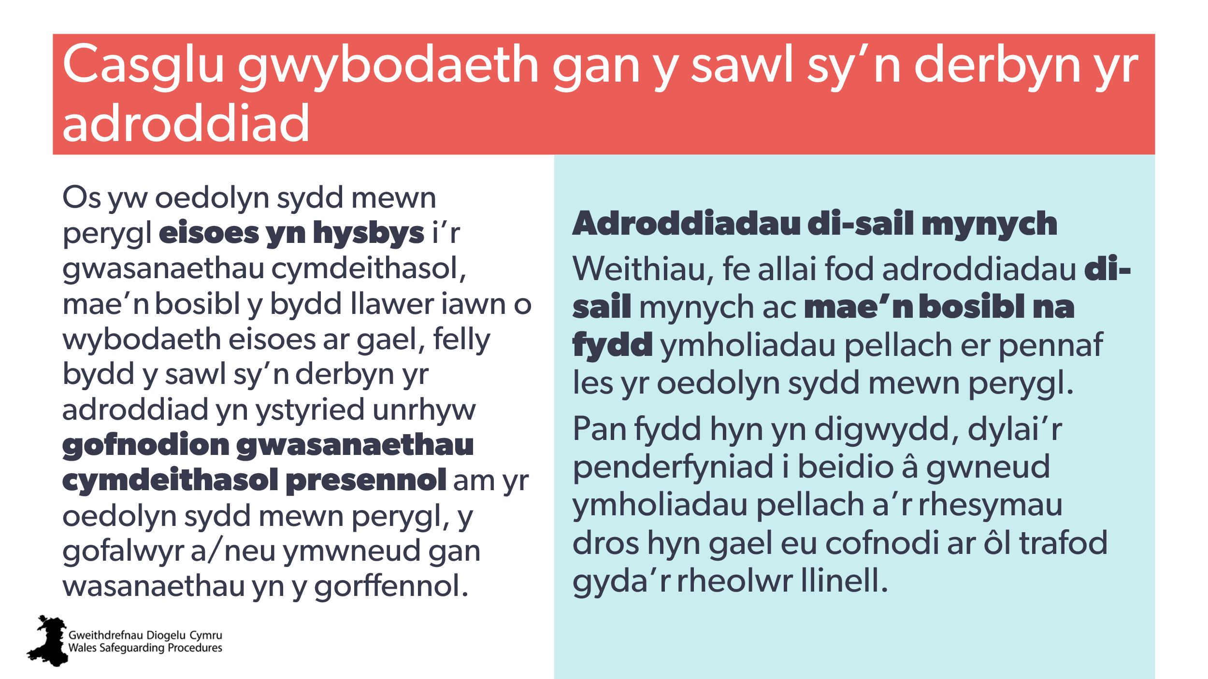 | Nod:  - nodi faint o wybodaeth a allai fod ar gael  - nodi sut y dylid trin adroddiadau di-sail mynych.  Gweithgaredd dewisol:  Cyfeiriwch y dysgwyr at yr adran hon yng Ngweithdrefnau Diogelu Cymru a thrafodwch yr enghraifft a roddwyd:  “Er enghraifft, mae gan oedolyn ag anableddau corfforol deulu mawr ac mae perthynas yn gofalu amdano. Mae aelodau eraill y teulu yn adrodd am yr oedolyn wrth y gwasanaethau cymdeithasol dro ar ôl tro gan eu bod yn ystyried bod y gofal mae’n ei gael yn esgeulus.  “Ystyrir bod gan yr oedolyn alluedd meddyliol, ac mae’n dweud yn aml wrth ei weithiwr cymdeithasol bod yr honiadau am ei ofalwr yn faleisus a bod aelodau’r teulu sy’n gwneud yr honiadau hyn yn rhai nad ydynt yn cyd-dynnu ag e na’r gofalwr.  “Ar ben hynny, nid oes unrhyw dystiolaeth o esgeuluso. Mae cyfarfodydd rheolaidd wedi eu cynnal rhwng yr oedolyn yr ystyrir ei fod yn wynebu risg, ei deulu a’r gweithiwr cymdeithasol. Mae’r broses yn achosi gofid ac yn ddiflas i’r oedolyn ag anableddau corfforol.  “O ganlyniad, pan wneir hysbysiad arall, penderfyna’r gwasanaethau cymdeithasol beidio â gwneud ymholiadau pellach.” | Casglu gwybodaeth gan y sawl sy’n cymryd yr hysbysiad  Hysbysiadau niferus am gam-drin a/neu esgeuluso  Awgrymiadau Ymarfer: Ffactorau Goddrychol a all Ddylanwadu ar yr Ymateb i Adroddiad  Awgrymiadau Ymarfer: Cael Gwybodaeth yn ystod y Sgrinio a’r Gwerthuso Cychwynnol – yr Heriau
16  17 | 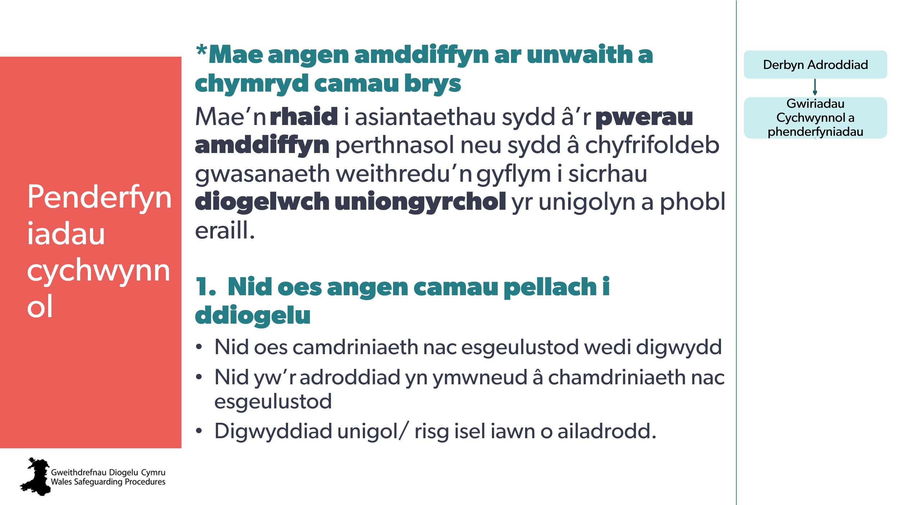  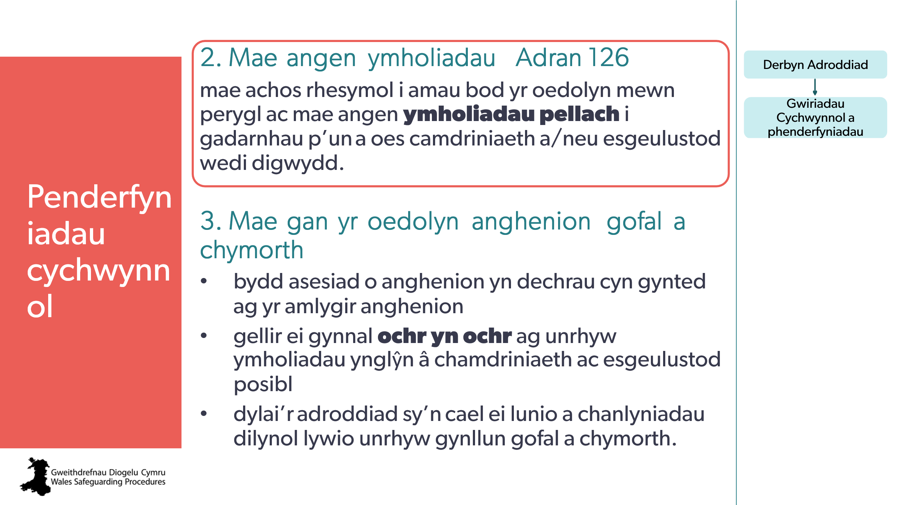 | Nod:  Rhoi trosolwg o benderfyniadau cychwynnol.  Nodyn i’r hyfforddwr:  Bydd blwch yn ymddangos i ddangos mai dyma’r broses y byddwn yn ei dilyn (#2)  Dylai’r hyfforddwr esbonio:  Ar unwaith – gweld yr oedolyn sydd mewn perygl ar yr un diwrnod:  Anaf corfforol, cam-drin rhywiol, eisoes yn destun cynllun amddiffyn, esgeulustod difrifol / risg iechyd arall ddifrifol, wedi’i adael ar ei ben ei hun  1) fe allai’r hyfforddwr ddymuno defnyddio rhai o’r enghreifftiau a restrir yng Ngweithdrefnau Diogelu Cymru  Sylwer: “Pan fydd y gwasanaethau cymdeithasol yn penderfynu peidio â chymryd camau gweithredu pellach … neu’n ailgyfeirio’r achos i ffynonellau eraill o gymorth mwy addas … dylid rhoi adborth ar y penderfyniad a'r rhesymau dros eu gwneud i’r ymarferydd sy’n adrodd.”  Gweithdrefnau Diogelu Cymru Gweithdrefnau Diogelu Cymru  2) Ymholiadau: cydymffurfio ag a.126(2) Deddf Gwasanaethau Cymdeithasol a Llesiant (Cymru) 2014  3) Dylai Rhan 3 Deddf Gwasanaethau Cymdeithasol a Llesiant (Cymru) 2014 ddechrau cyn gynted ag y bydd yr anghenion wedi’u nodi. | Amddiffyn ar unwaith a chamau brys  Canlyniadau posibl yn dilyn adroddiad: penderfyniadau sgrinio cychwynnol  a.126(2) Deddf Gwasanaethau Cymdeithasol a Llesiant (Cymru) 2014  Rhan 3 Deddf Gwasanaethau Cymdeithasol a Llesiant (Cymru) 2014  Nodi Anghenion Gofal a Chymorth
18 | 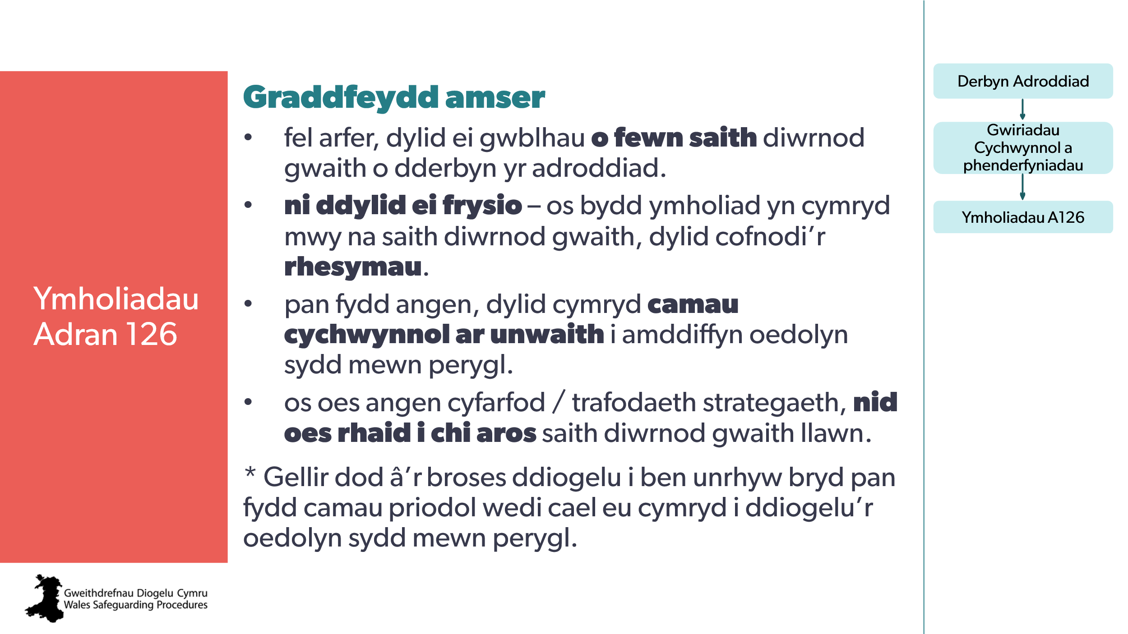 | Nod:  Rhoi trosolwg o gam nesaf y broses: Ymholiadau Adran 126.  Edrych ar raddfeydd amser ar gyfer y cam hwn.  Dylai’r hyfforddwr esbonio:  bod llawer mwy o fanylion yng Ngweithdrefnau Diogelu Cymru – mae gennych gyfrifoldeb personol i sicrhau eich bod yn cydymffurfio â’r rhain ac yn cynnal eich gwybodaeth amdanynt. | Gweithdrefnau Diogelu Cymru:  Camau yn dilyn Marwolaeth Oedolyn sy’n wynebu risg yn ystod Ymholiadau a.126  Ymholiadau o dan a.126 Deddf Gwasanaethau Cymdeithasol a Llesiant (Cymru) 2014 ac Ymchwiliadau’r Heddlu  Bod yr oedolyn sy’n wynebu risg yn symud yn ystod ymholiadau a126 Deddf Gwasanaethau Cymdeithasol a Llesiant (Cymru) 2014  Graddfeydd amser (7 diwrnod)  Graddfeydd amser | DPP  Ymholiadau Adran 126
19 | 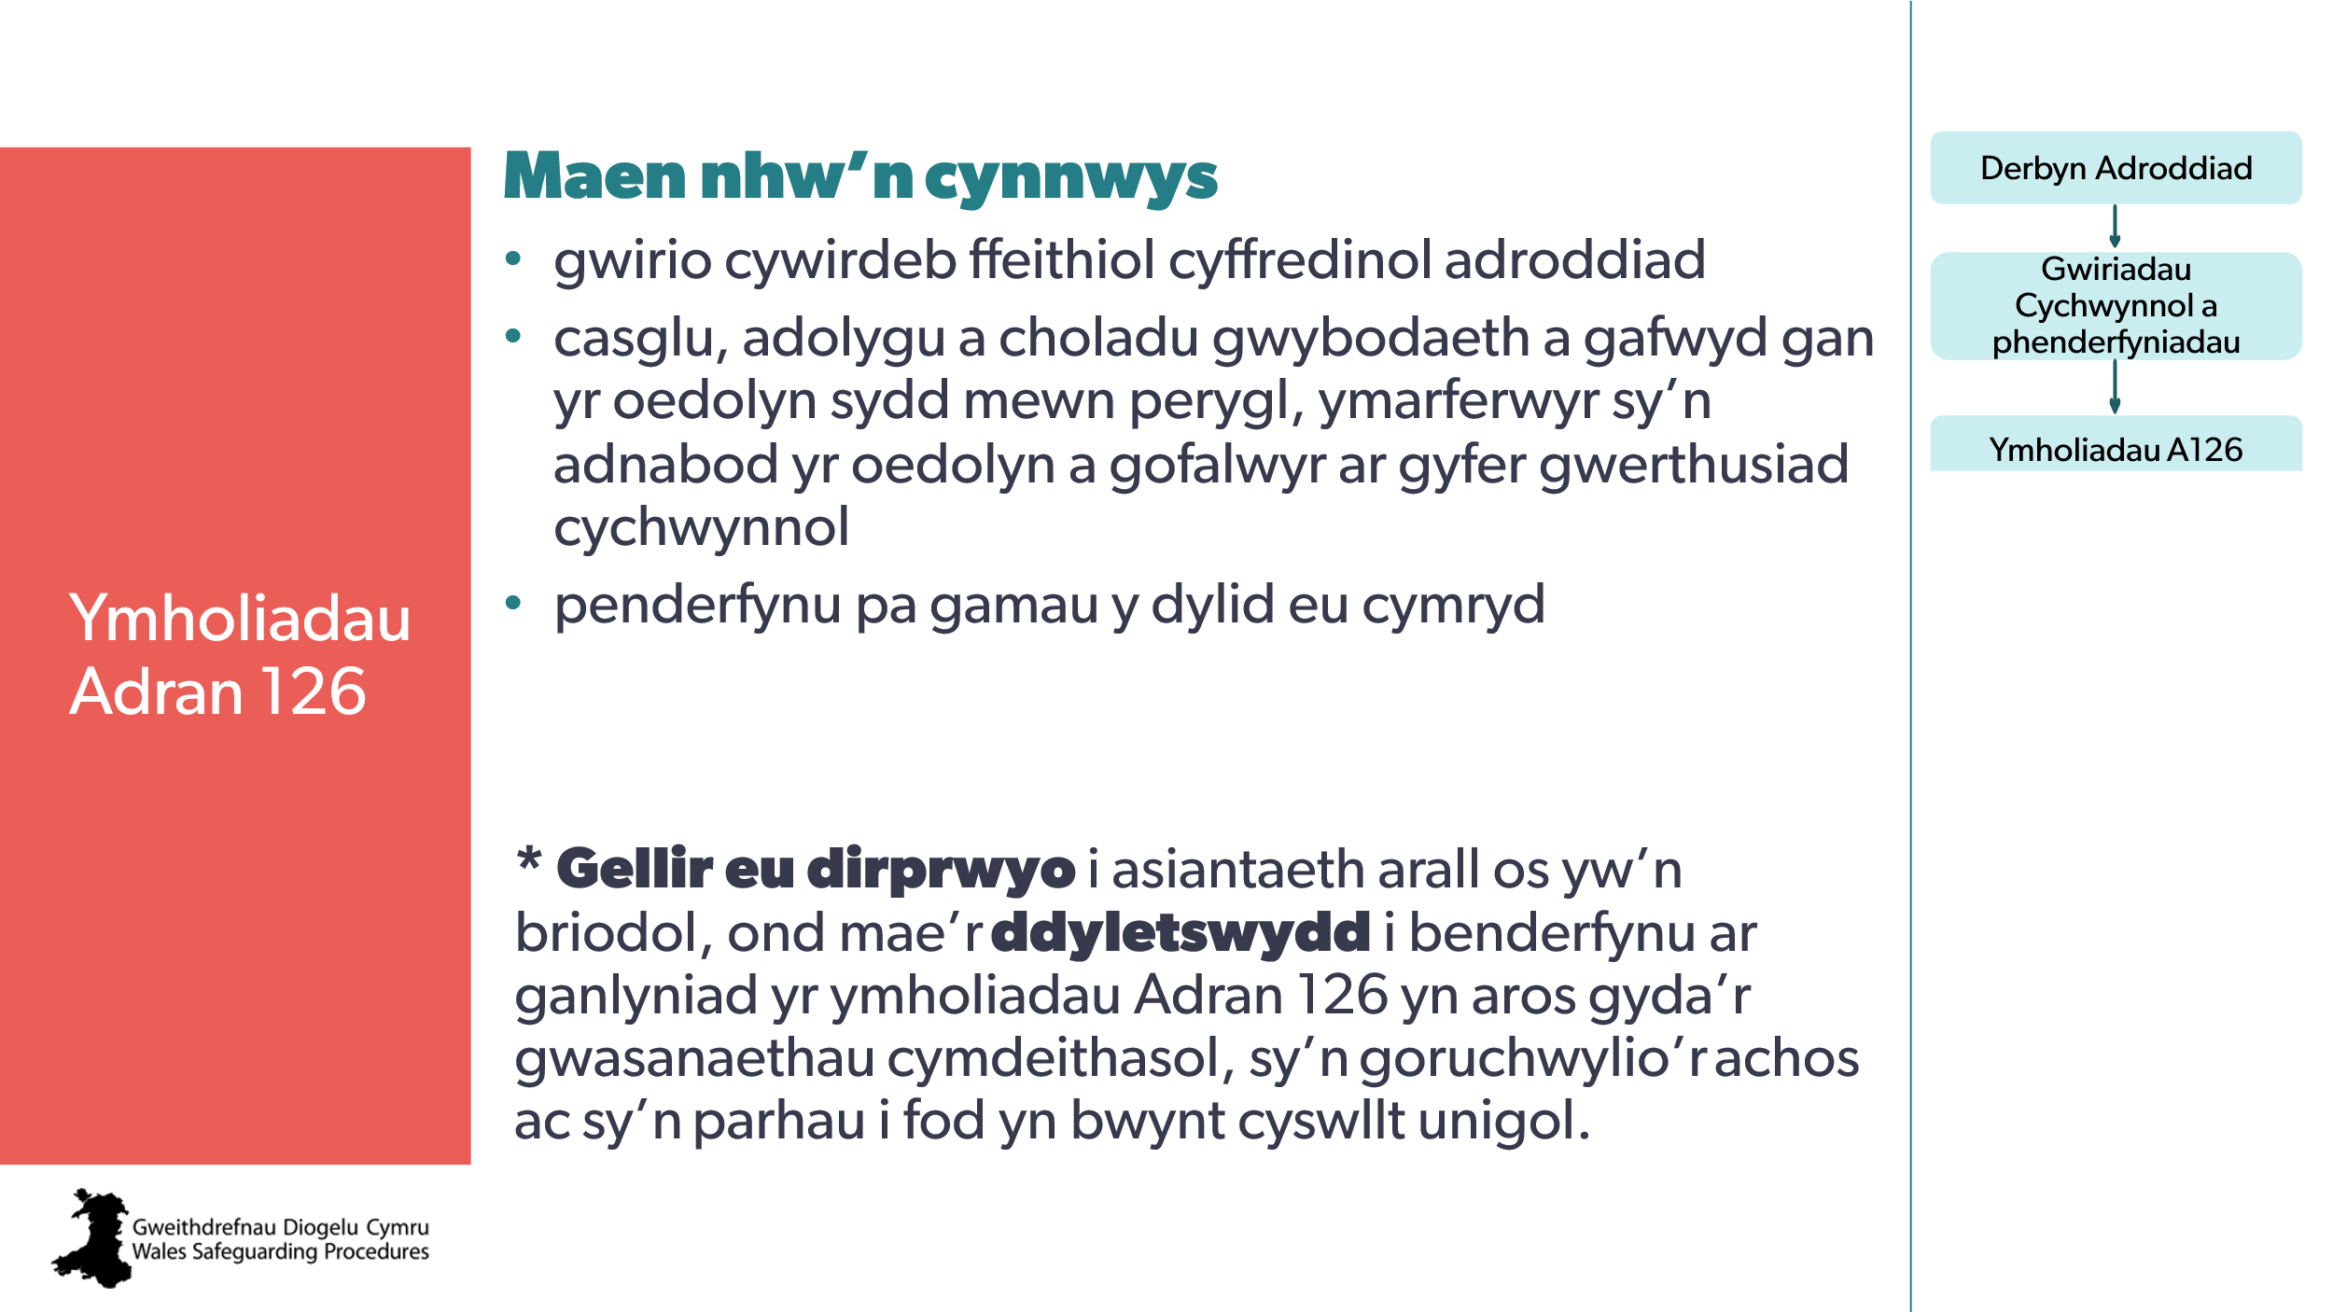 | Nod:  Amlygu prif agweddau ymholiadau.  Dylai’r hyfforddwr esbonio:  - fe allai cywirdeb ffeithiol eisoes fod wedi cael ei sefydlu o fewn y cam adrodd a sgrinio, ond fe ddylech gadarnhau’r wybodaeth hon.  - nid oes angen i’r rhain fod yn olynol – ewch ymlaen i’r elfen berthnasol. | Mae Dyletswydd i wneud ymholiadau o dan Adran 126(1) (a126) Deddf Gwasanaethau Cymdeithasol a Llesiant (Cymru) 2014 yn rhoi mwy o fanylion  Dirprwyo ymholiadau a126 Deddf Gwasanaethau Cymdeithasol a Llesiant (Cymru) 2014
20  21 | 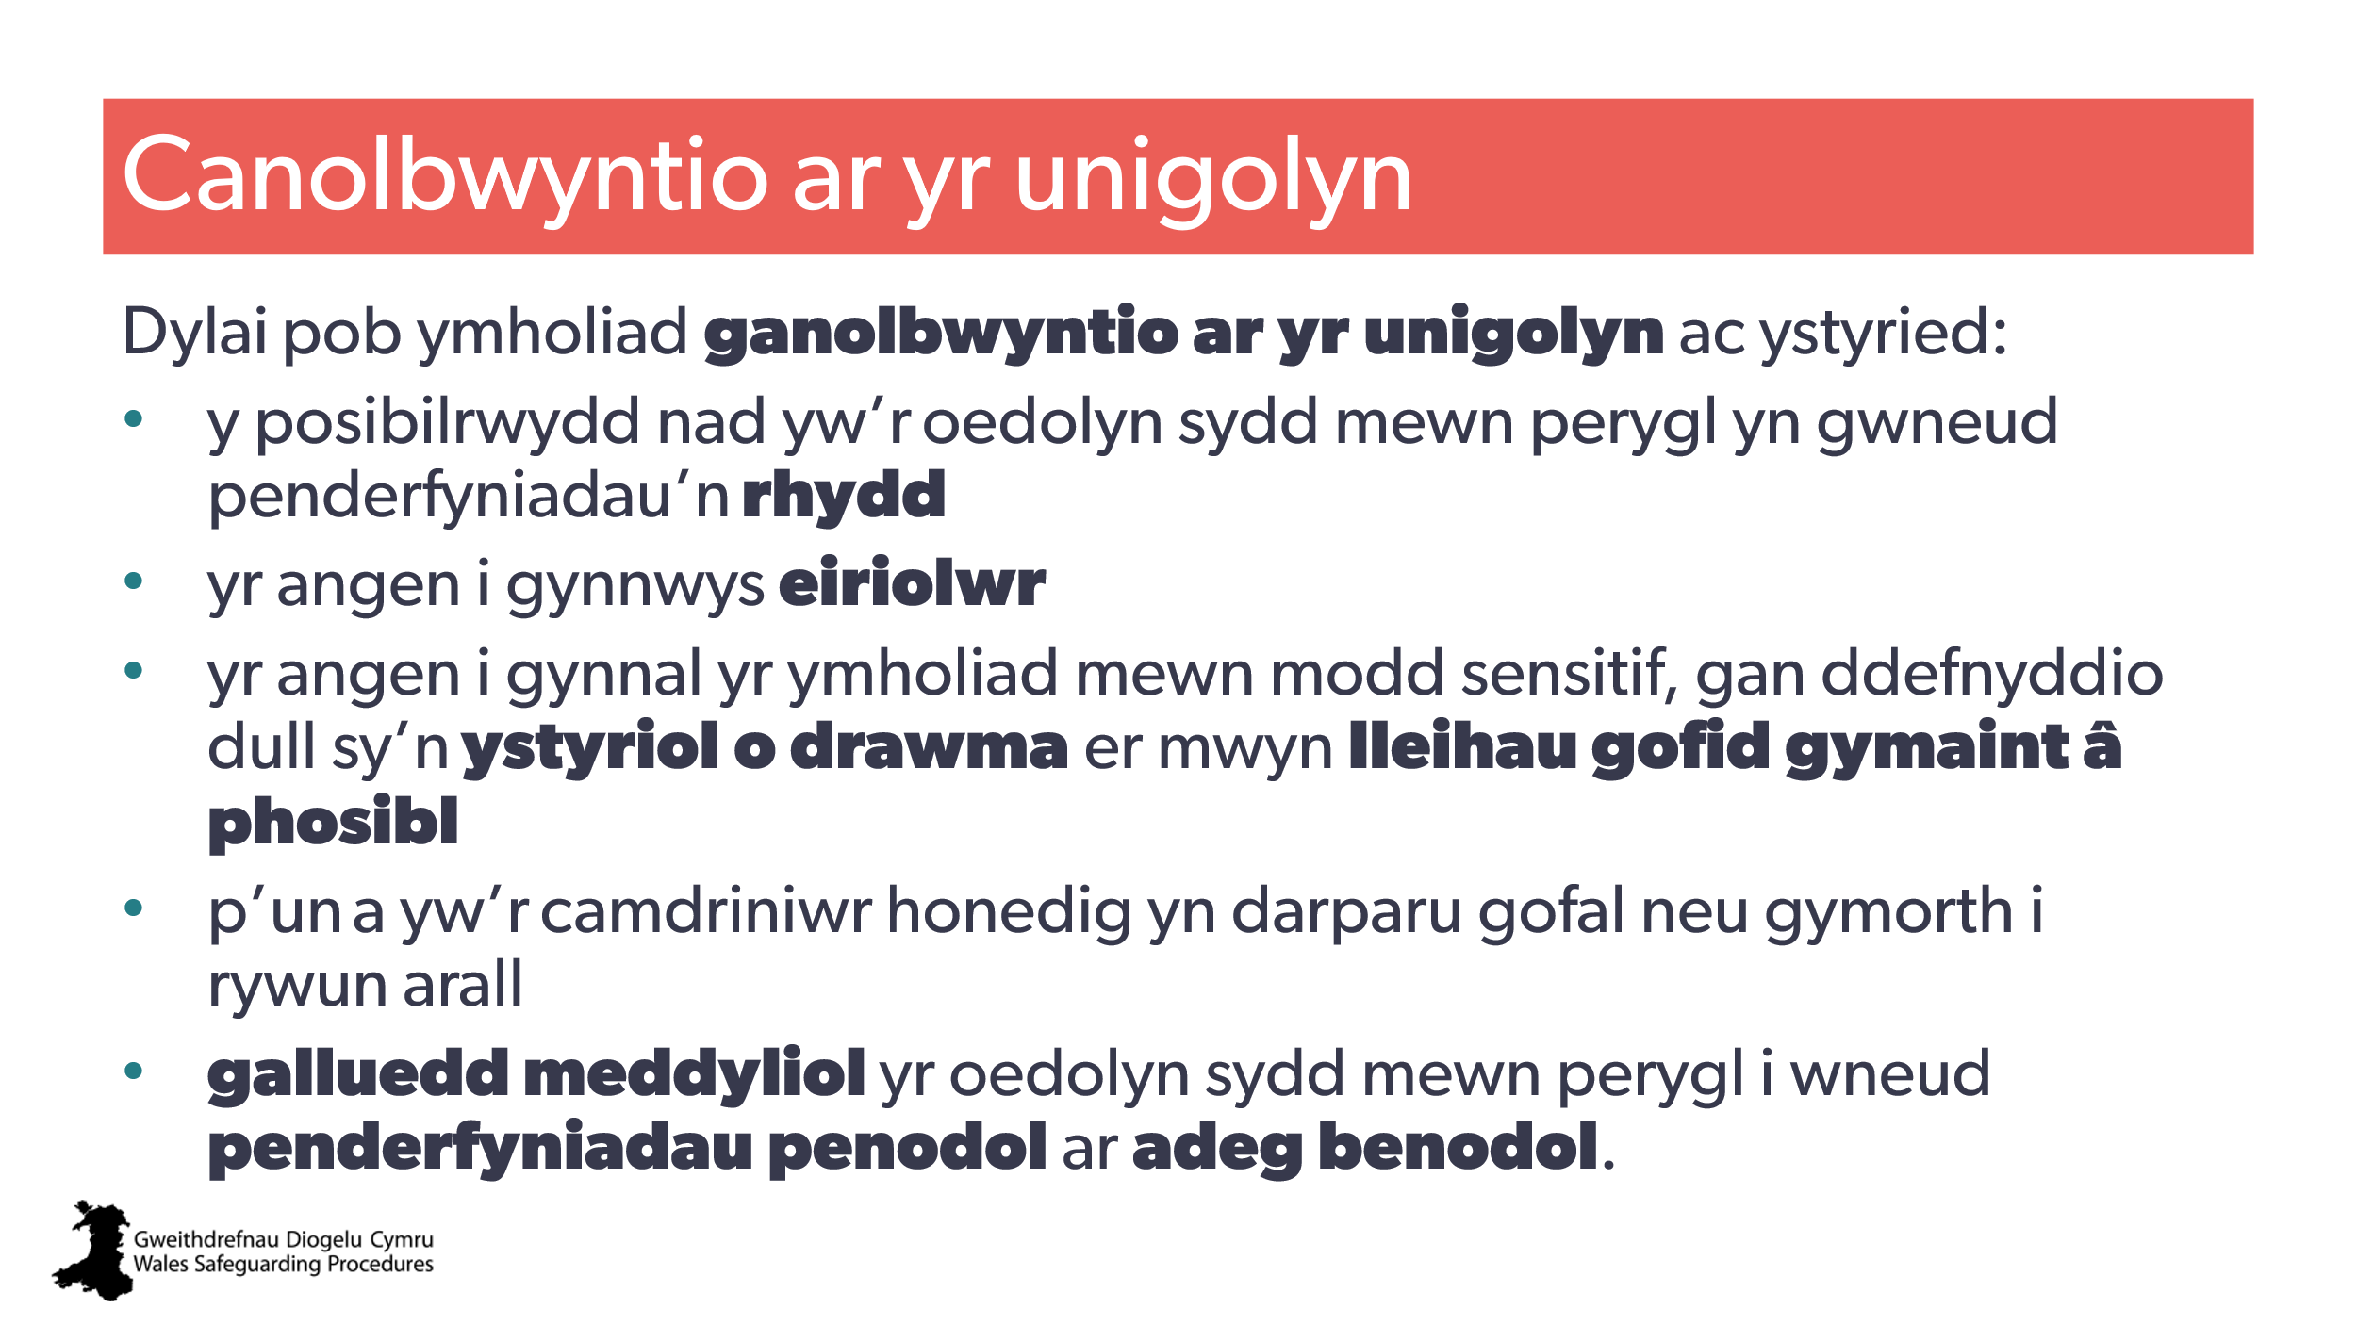  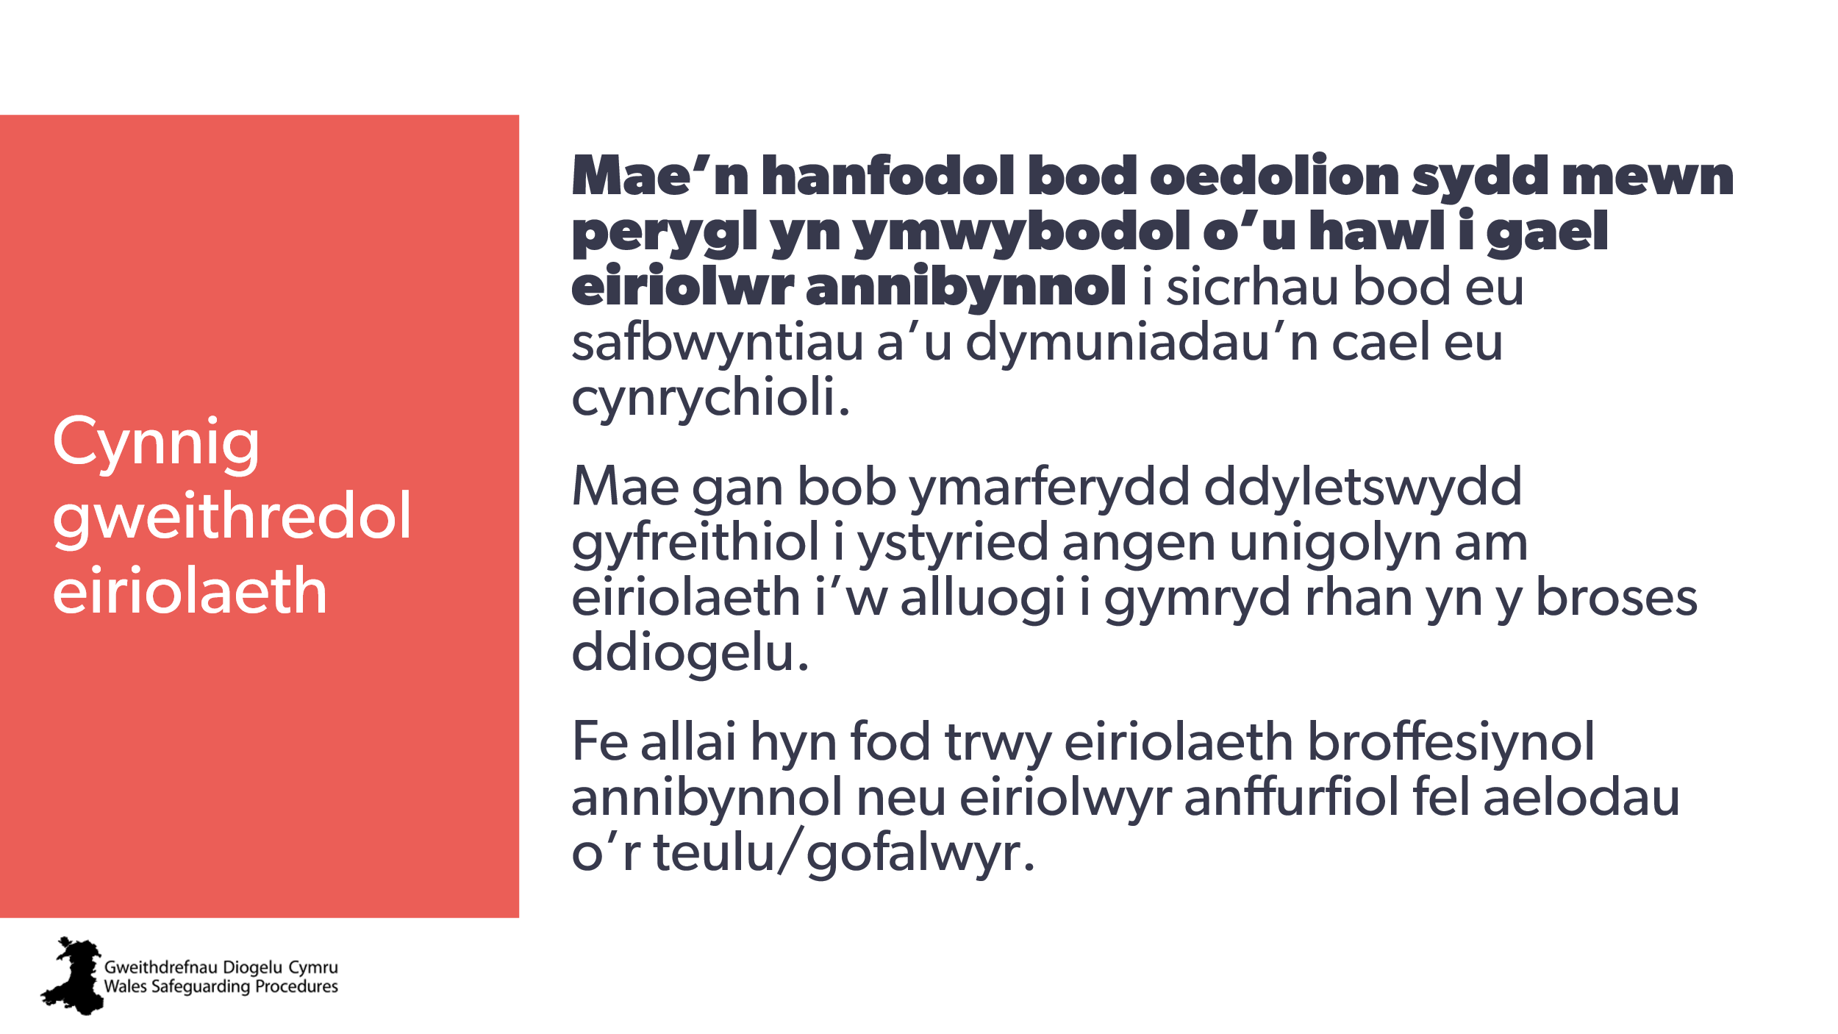 | Nod:  Atgoffa o’r angen i ymholiadau ganolbwyntio ar yr unigolyn.  Dylai’r hyfforddwr esbonio:  Atgoffwch bawb o’r cynnig gweithredol eiriolaeth.  Yn dibynnu ar brofiad y rhai sydd yn yr ystafell, fe allai’r hyfforddwr ddymuno esbonio bod “cynnig gweithredol” eiriolaeth yn golygu:  - nid yn unig bod gwasanaethau eiriolaeth ar gael, ond cymryd camau pendant i roi gwybod i unigolion amdanynt a sut gallant helpu  - sicrhau bod oedolion yn deall eu hawl i eiriolwr a sut i gael un  - teilwra’r wybodaeth a’r cymorth i anghenion a dewisiadau’r unigolyn, gan gynnwys anghenion cyfathrebu. | Ymholiadau sy’n canolbwyntio ar yr unigolyn  Awgrymiadau Ymarfer: Diogelu sy’n Canolbwyntio ar yr Unigolyn  Awgrymiadau Ymarfer: Gweithio gyda’r Oedolyn sy’n Wynebu Risg yn ystod Ymholiadau i Gamdriniaeth ac Esgeulustod  Awgrymiadau Ymarfer: Asesiadau Risg a Dull sy’n Canolbwyntio ar yr Unigolyn  Awgrymiadau Ymarfer: Cael Gwybodaeth yn ystod y Sgrinio a’r Gwerthuso Cychwynnol – yr Heriau  Awgrymiadau Ymarfer: Hyrwyddo Cyfranogiad ymhlith Oedolion sy’n Wynebu Risg a Heb Alluedd Meddyliol  Cod Ymarfer Eiriolaeth: Rhan 10 Deddf Gwasanaethau Cymdeithasol a Llesiant (Cymru) 2014
22 | 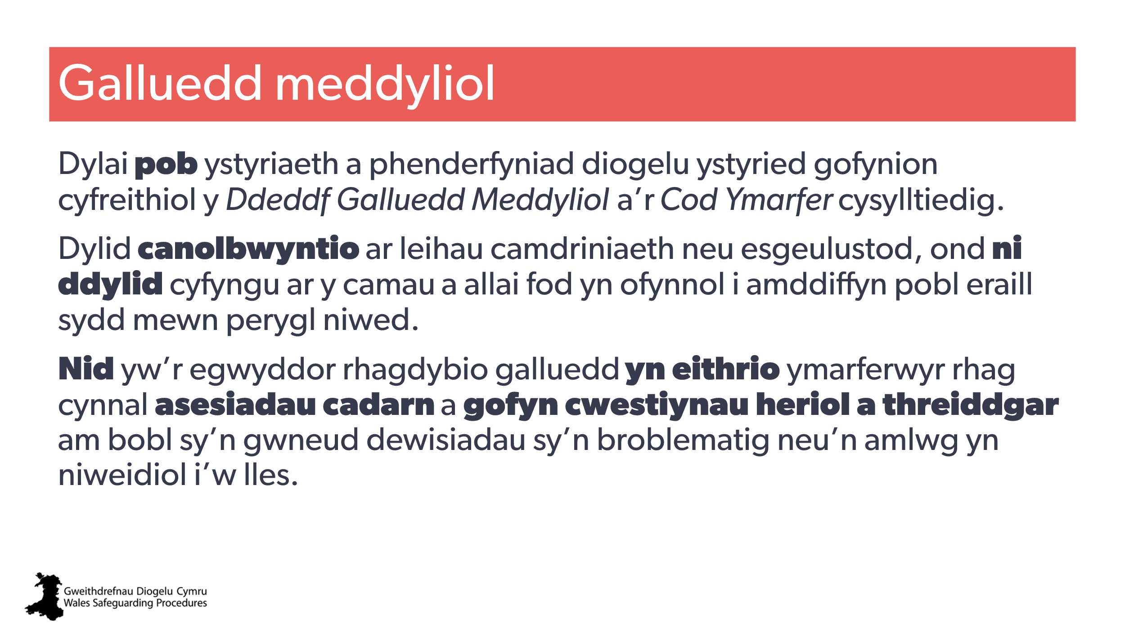 | Nod:  Atgoffwch bawb sut mae galluedd meddyliol yn gorgyffwrdd â diogelu.  Dylai’r hyfforddwr bwysleisio:  Nid yw galluedd llawn yn ein heithrio rhag ein dyletswydd i adrodd.  Dylai ymarferwyr bob amser barchu dymuniadau personol ac ymreolaeth yr oedolyn, ond gellir penderfynu’n groes i’r dymuniadau hyn mewn rhai amgylchiadau (Rhagor o wybodaeth)  Dylai’r hyfforddwr ofyn:  Beth yw rhai ystyriaethau penodol wrth ddiogelu?  (Ymdriniwyd â hyn yn y fideo cyn y cwrs a’r llyfr gwaith – fe allech ddymuno gofyn i’r dysgwyr droi at hwn nawr a thrafod eu cofnodion).  Hwyluswch annog yr atebion canlynol:  - fe ddylai fod yn benodol i amser a phenderfyniad  - fe ddylai gynyddu ymgysylltiad â’r broses ymholi i’r eithaf, er enghraifft, cynorthwyo â chyfathrebu, siarad â’r oedolyn sydd mewn perygl ar adeg pan fydd yn y sefyllfa orau i wneud penderfyniad drosto’i hun  - fe ddylai arwain at benderfyniadau sydd er pennaf les yr oedolyn sydd mewn perygl sydd heb alluedd meddyliol  - fe ddylai fod yr opsiwn lleiaf cyfyngol i fodloni anghenion gofal, cymorth ac amddiffyn. | Llyfr gwaith  Gweithdrefnau Diogelu Cymru:  Pan ellir penderfynu’n groes i ddymuniadau oedolyn  Awgrymiadau Ymarfer: Asesu Galluedd Meddyliol  Awgrymiadau Ymarfer: Hyrwyddo cyfranogiad ymhlith oedolion sy’n wynebu risg heb Alluedd Meddyliol  Ceisio cydsyniad i hysbysu
23 | 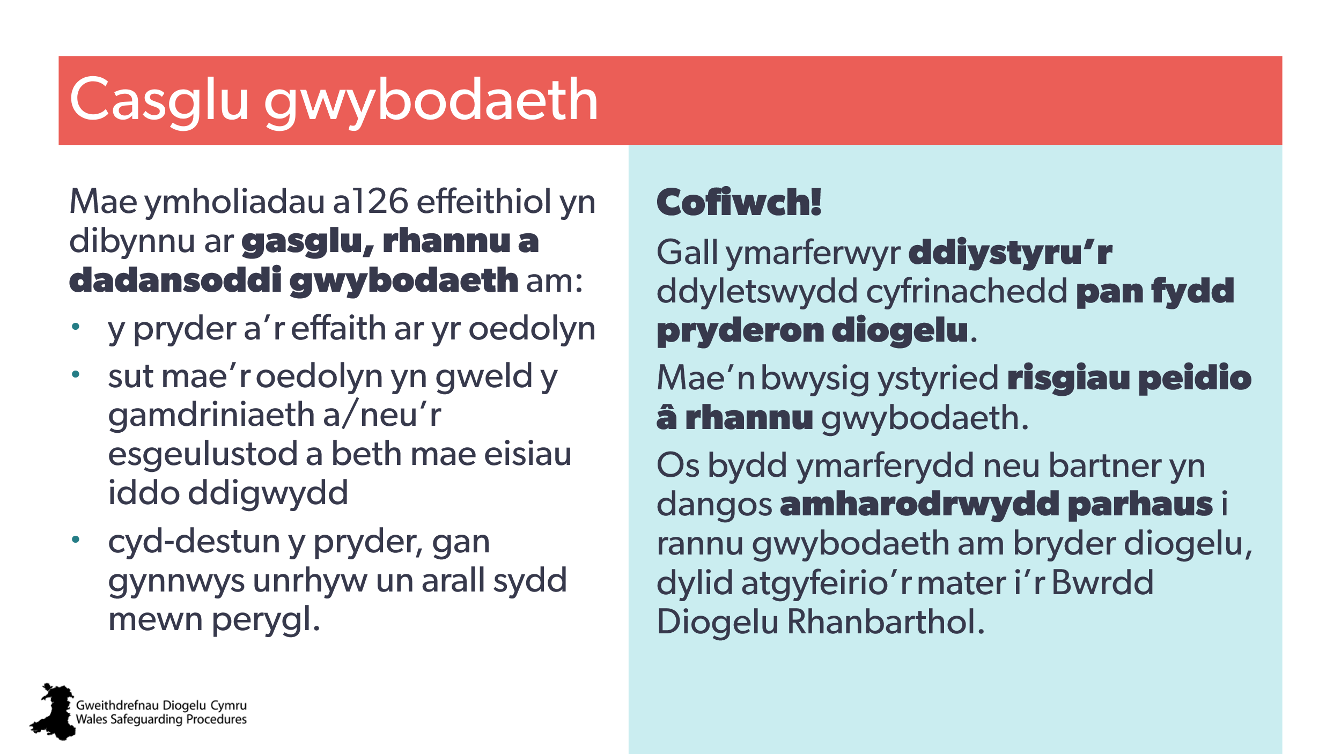 | Nod:  Pwysleisio’r angen i rannu gwybodaeth.  Amlygu’r angen i gasglu gwybodaeth yn rhan o ymholiad Adran 126.  Dylai’r hyfforddwr esbonio:  Gall rhai staff a rheolwyr rheng flaen fod yn or-ofalus ynglŷn â rhannu gwybodaeth bersonol, yn enwedig os yw hynny yn erbyn dymuniadau’r unigolyn dan sylw.  Fe allent hefyd gredu’n anghywir fod angen tystiolaeth bendant i rannu gwybodaeth (nid oes ei hangen).  Mae hyn yn neges allweddol y disgwylir i Ymarferwyr Grŵp C sicrhau bod unrhyw staff, gwirfoddolwyr neu gydweithwyr yn ei deall:  Gall ymarferwyr ddiystyru’r ddyletswydd cyfrinachedd:  - i amddiffyn yr oedolyn sydd mewn perygl rhag camdriniaeth neu esgeulustod neu risg camdriniaeth neu esgeulustod  - pan fydd er budd pennaf y cyhoedd. | Diystyru’r ddyletswydd cyfrinachedd  Casglu a Rhannu Gwybodaeth – Rhannu fel Rhan o Ymholiadau a126
24 | 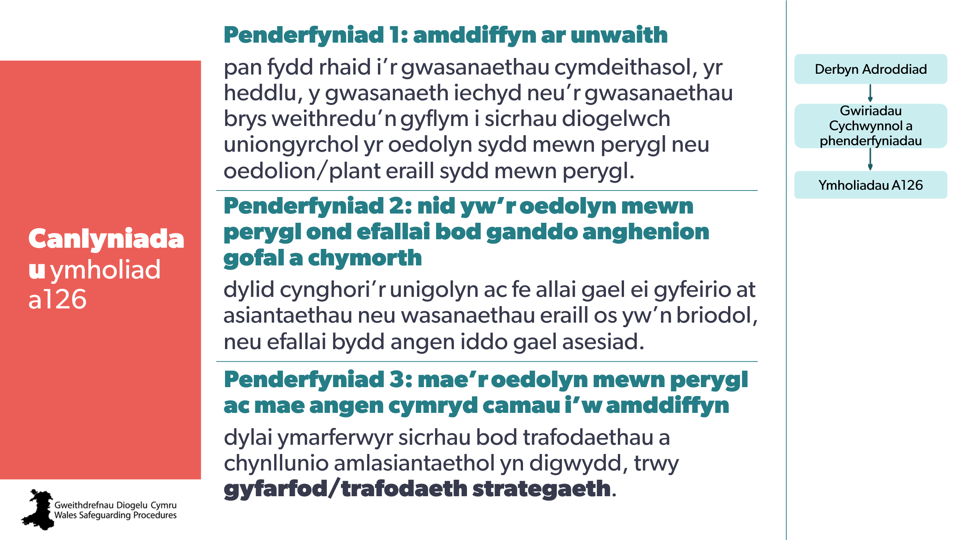 | Nod:  Crynhoi’r tri phenderfyniad posibl.  Dylai’r hyfforddwr esbonio:  1) enghreifftiau o’r angen i weld oedolyn sydd mewn perygl ar yr un diwrnod:  anaf corfforol, cam-drin rhywiol, eisoes yn destun cynllun amddiffyn, esgeulustod difrifol / risg iechyd arall ddifrifol, wedi’i adael ar ei ben ei hun.  Dim camau pellach – nid yw hyn yn benderfyniad swyddogol, ond  a) os nad yw’r oedolyn mewn perygl,  ac  b) ni amlygwyd anghenion gofal a chymorth heb eu bodloni, gellid penderfynu hefyd nad oes angen cymryd camau pellach, ac felly bydd y broses ddiogelu’n dod i ben.  Gall hyn ddigwydd ar unrhyw gam pan fydd camau priodol wedi cael eu cymryd i ddiogelu’r oedolyn sydd mewn perygl.
25  26 | 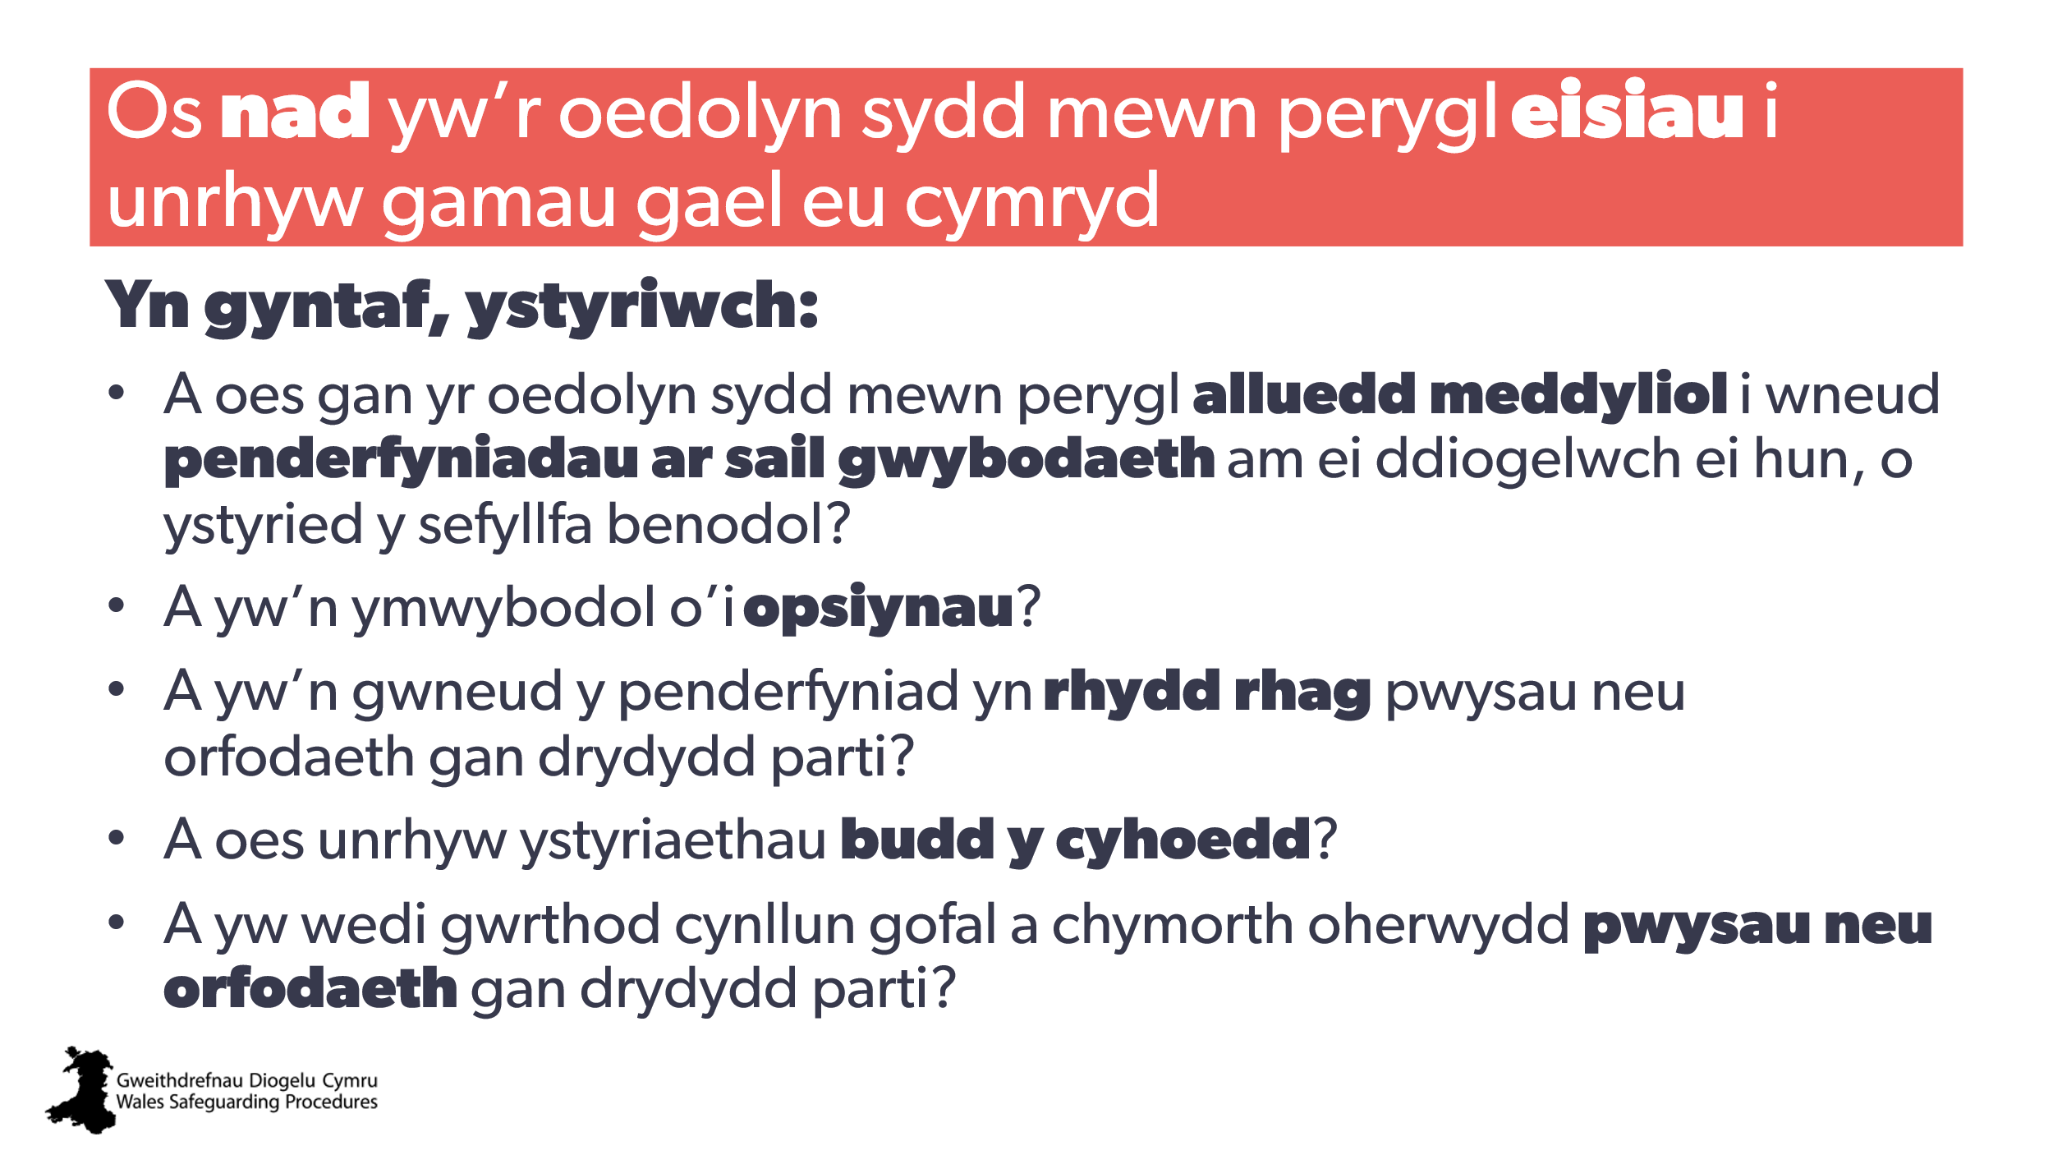  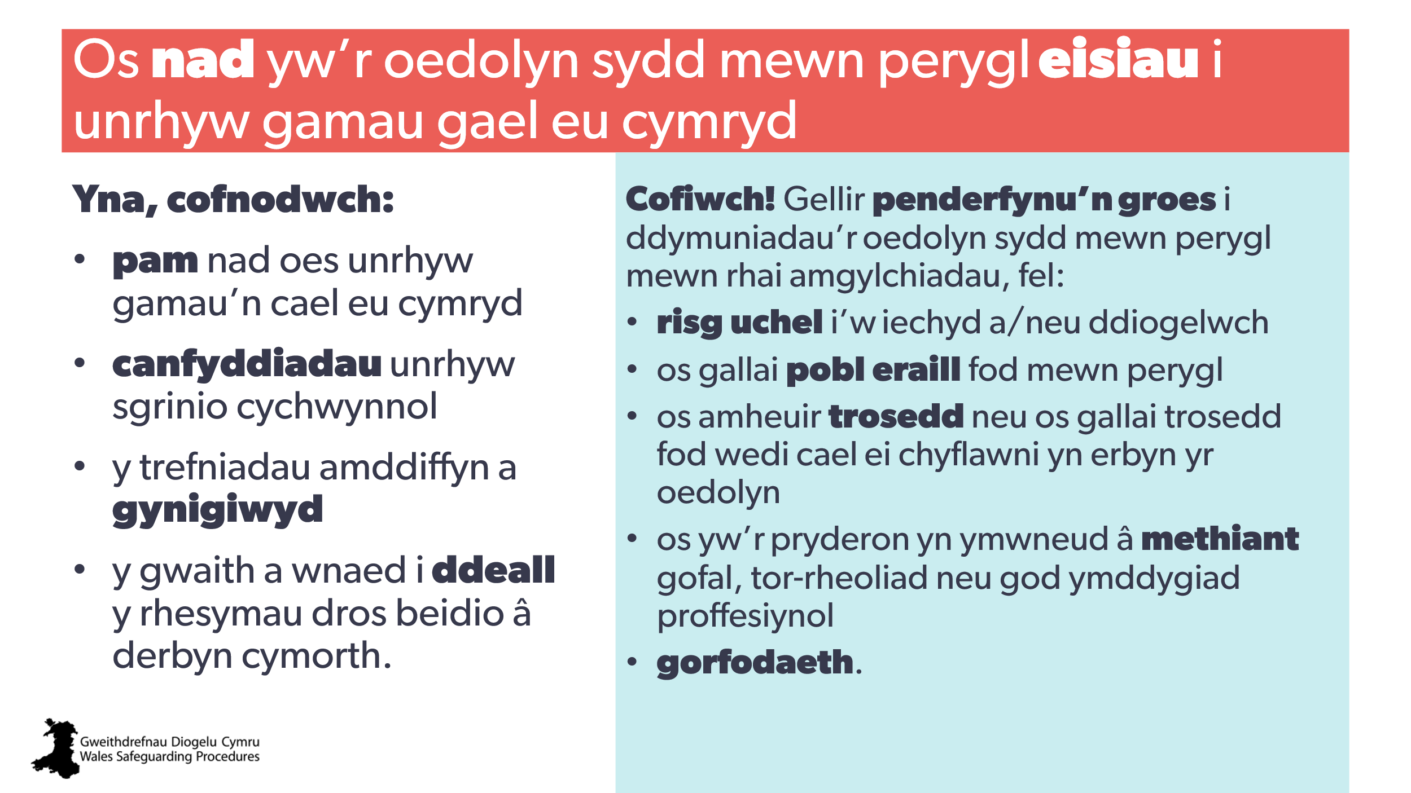 | Nod:  Canolbwyntio ar gynnwys yr oedolyn sydd mewn perygl.  Dylai’r hyfforddwr esbonio:  “Mae’n bosibl y gall oedolion ag anghenion gofal a chymorth amddiffyn eu hunain rhag cael eu cam-drin, eu hesgeuluso neu eu gamfantiesio gan eraill. Er enghraifft, nid yw bregustod, oedran nac anabledd o reidrwydd yn atal unigolyn rhag gallu amddiffyn ei hun ac mae asesiadau galluedd meddyliol bob tro’n dibynnu ar y sefyllfa.  Dylai ymarferwyr geisio parchu dymuniadau personol ac annibyniaeth yr oedolyn ar bob adeg.  Dylai ymarferwyr sicrhau bod yr unigolyn yn ymwybodol o unrhyw risgiau a’r effaith bosibl ar ei ddiogelwch a’i lesiant, a’i annog i ddatblygu strategaethau i ddiogelu ei hun.  Fodd bynnag, mae angen gwneud penderfyniad proffesiynol am allu’r oedolyn i wneud dewisiadau gwybodus.” | Os nad yw’r oedolyn sy’n wynebu risg eisiau i unrhyw gamau gweithredu ddigwydd:  Awgrymiadau Ymarfer: Hyrwyddo Cyfranogiad ymhlith Oedolion sy’n Wynebu Risg a Heb Alluedd Meddyliol  Awgrymiadau Ymarfer: Gweithio gyda Gwrthwynebiad gan yr Oedolyn sy’n Wynebu Risg a’i G/Ofalwyr  Awgrymiadau Ymarfer: Sut mae Ymarferwyr yn Ymateb i Wrthwynebiad ac Ymosodiad
27 | 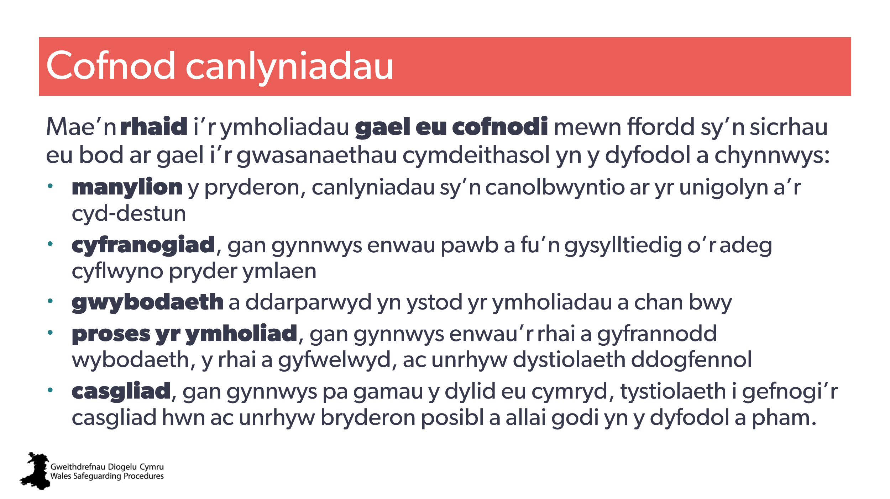 | Nod:  Crynhoi’r angen am gofnod o’r canlyniadau.  Dylai’r hyfforddwr ychwanegu:  Mae’n rhaid i gasgliadau a chanlyniadau’r ymholiadau gael eu cofnodi, gan gynnwys yr achosion hynny nad ydynt yn arwain at gamau gweithredu pellach.  Dylai’r casgliadau gael eu cofnodi fel y byddant ar gael i’r gwasanaethau cymdeithasol yn y dyfodol, er enghraifft os gwneir adroddiad arall am gamdriniaeth a/neu esgeulustod. | Cofnodi Canlyniadau a126
28 | 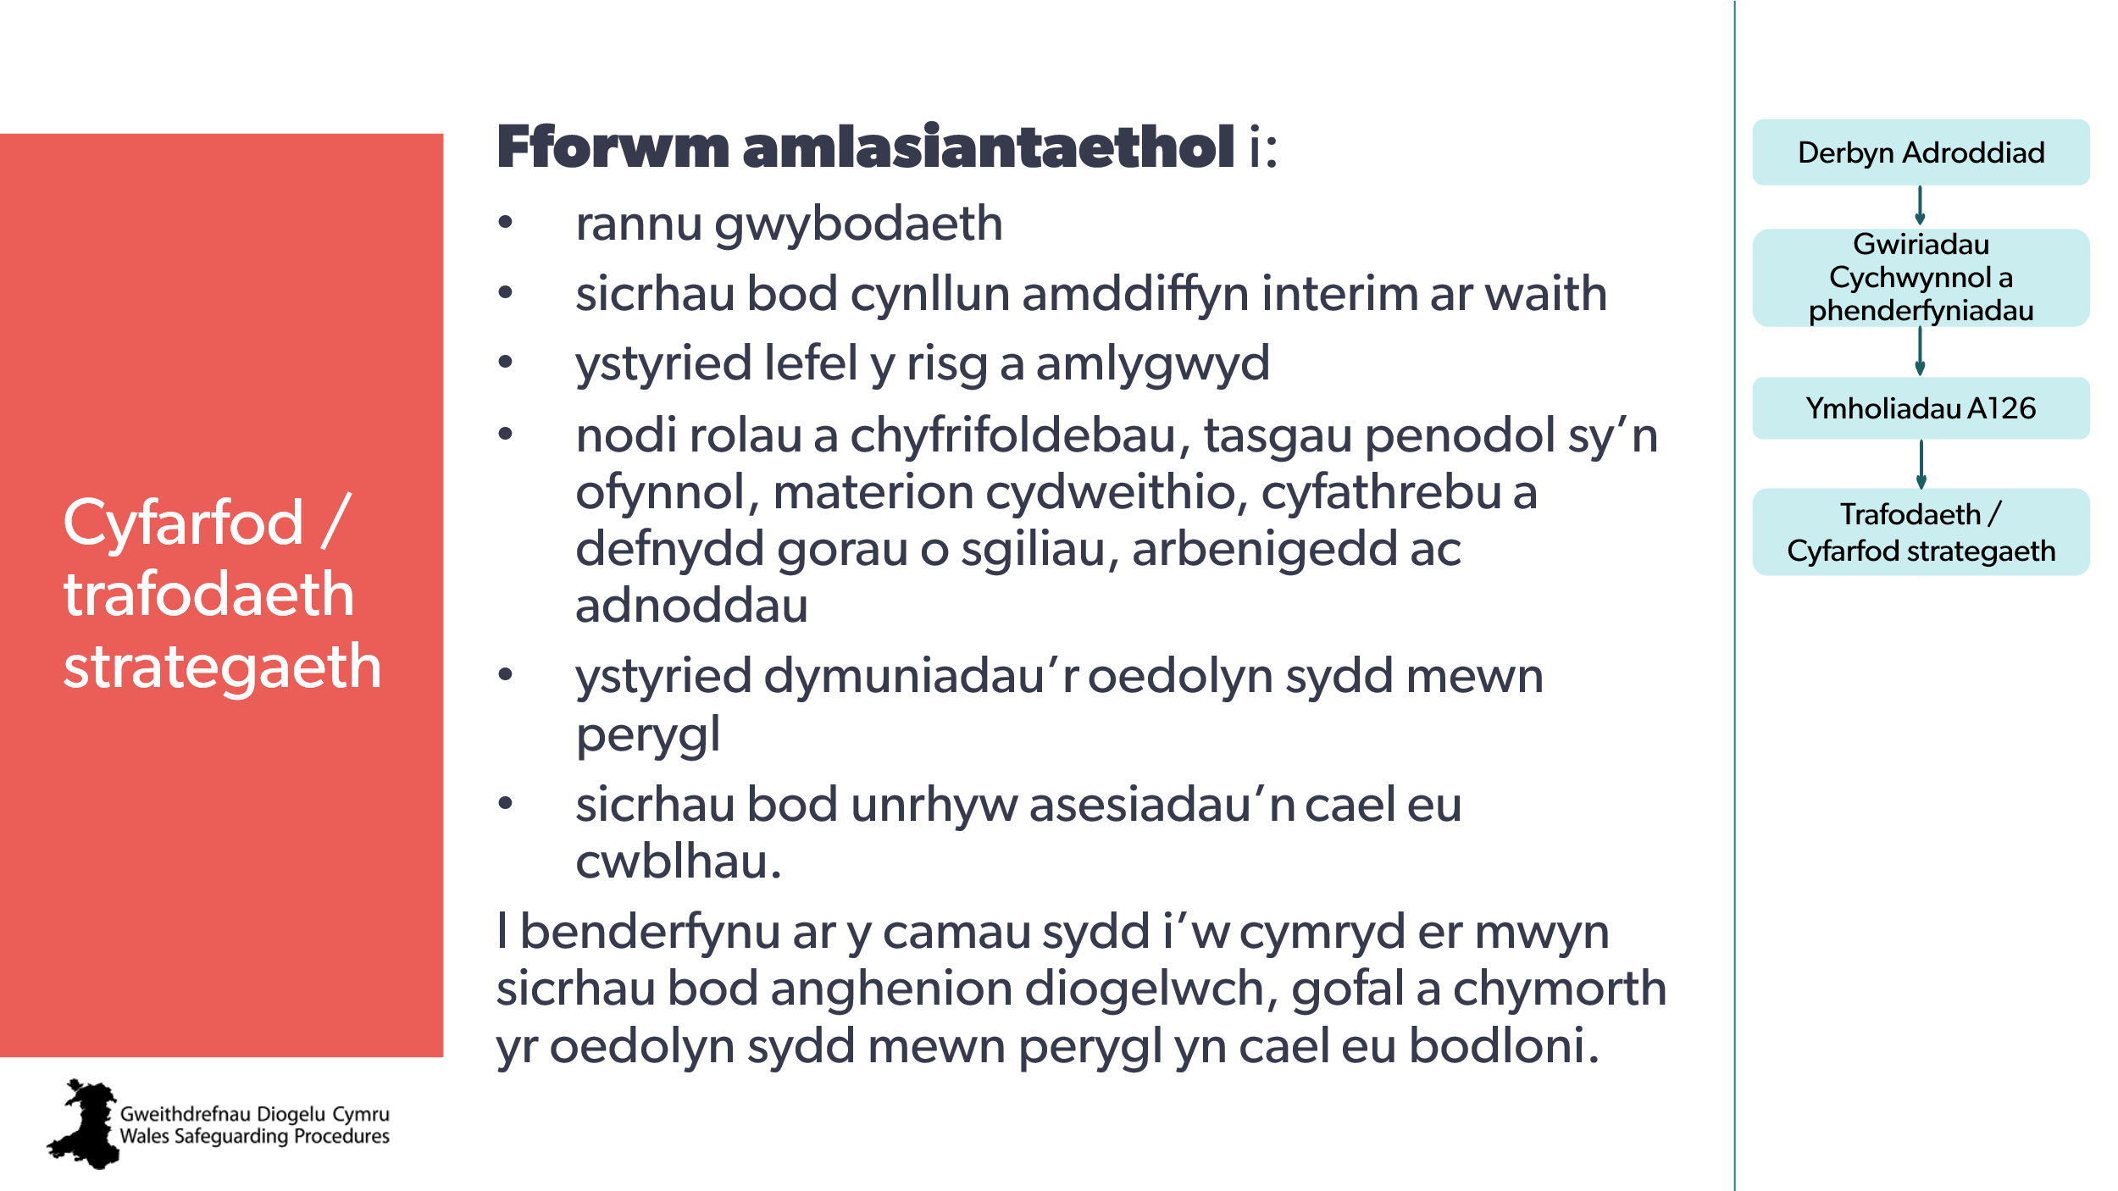 | Nod:  Cyflwyno’r camau nesaf o’r broses: cyfarfod/trafodaeth strategaeth.  Dylai’r hyfforddwr bwysleisio:  - y nod yw rhannu gwybodaeth, gwneud synnwyr o’r wybodaeth, a phenderfynu pa gamau y dylid eu cymryd, gan bwy ac erbyn pryd  - lefel y risg a ‘dymuniadau’r oedolyn’ - beth allwn ei wneud i leihau’r risg gymaint â phosibl. Pwysleisiwch mai diben y cyfarfod strategaeth yw lleihau’r risg gymaint â phosibl mewn rhai sefyllfaoedd, lle na ellir dileu’r risg yn llwyr  - mae angen i weithwyr proffesiynol feddu ar yr hyder i ddweud os oes arnynt angen hyfforddiant ychwanegol ar rai meysydd yn rhan o’u DPP.  Sylwer: Mae cyfarfodydd strategaeth a thrafodaethau strategaeth yn dermau rhyng-gyfnewidiol. Gellir eu cynnal mor aml ac am gyn hired ag y bydd angen. | Y drafodaeth/ cyfarfod strategaeth: y diben  Awgrymiadau Ymarfer: Trafodaeth neu Gyfarfod Strategaeth?  Awgrymiadau Ymarfer: Asesiadau Risg a Dull sy’n Canolbwyntio ar yr Unigolyn  Awgrymiadau Ymarfer: Adnoddau Asesu Risg
29 | 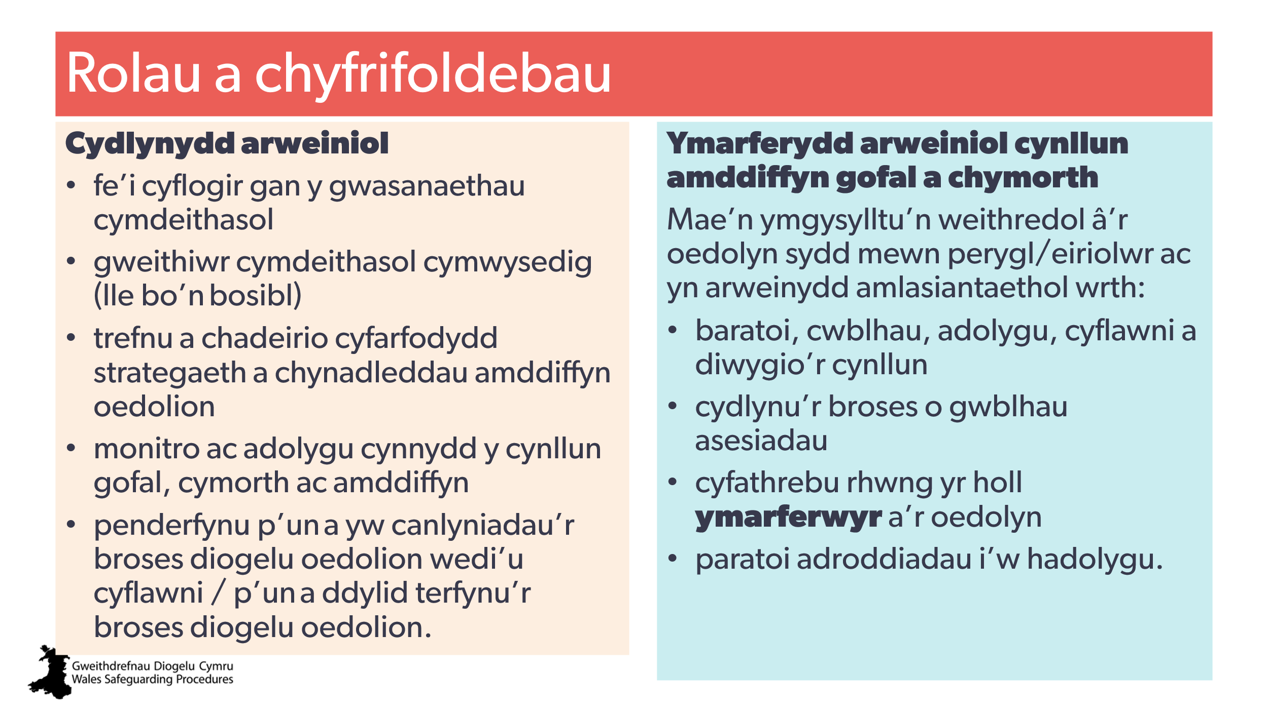 | Nod:  Amlinellu’r gwahanol rolau a chyfrifoldebau.  Dylai’r hyfforddwr esbonio:  Dylai cyfranogwyr y gellid disgwyl iddynt ymgymryd â’r rolau hyn geisio cyfleoedd DPP, hyfforddiant neu gysgodi penodol, ychwanegol. | Rolau a chyfrifoldebau  Cadeirio | DPP  Cyfleoedd DPP / hyfforddiant/ cysgodi penodol.
30 | 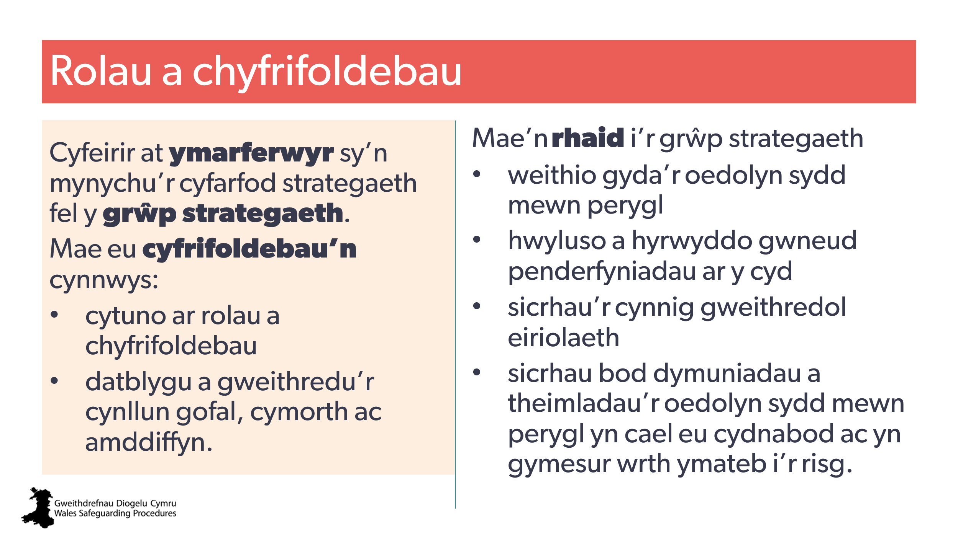 | Nod:  Amlinellwch ddisgwyliadau’r grŵp strategaeth.  Dylai’r hyfforddwr bwysleisio:  Diben y cyfarfod strategaeth yw lleihau’r risg gymaint â phosibl mewn rhai sefyllfaoedd, lle na ellir dileu’r risg yn llwyr.  Felly, o ran lefel y risg a dymuniadau’r oedolyn, mae angen i ni ofyn: “Beth allwn ni ei wneud i leihau’r risg gymaint â phosibl?” | I gael rhagor o wybodaeth am gyfrifoldebau’r grŵp strategaeth i gyflawni’r cynllun gofal, cymorth ac amddiffyn, gweler cyfrifoldebau cynllunio aelodau’r cyfarfod strategaeth (y grŵp strategaeth).
31 | 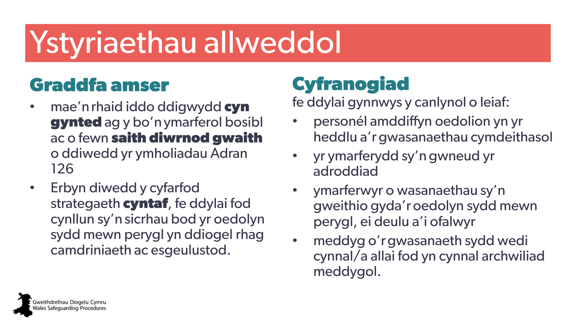 | Nod:  Amlinellwch y disgwyliadau.  Dylai’r hyfforddwr ychwanegu:  Os bydd sgrinio cychwynnol neu ymholiadau Adran 126 yn pennu bod angen cymryd camau ar unwaith, dylai’r drafodaeth/ cyfarfod strategaeth:  - gael ei chynnal/gynnal cyn y camau gweithredu hynny ac  - mewn ffordd nad yw’n oedi’r camau gweithredu sy’n angerheidiol. | Cyfarfodydd/ trafodaethau strategaeth: ystyriaethau allweddol  Graddfeydd amser  Cyfranogiad mewn trafodaethau / cyfarfodydd strategaeth
32 | 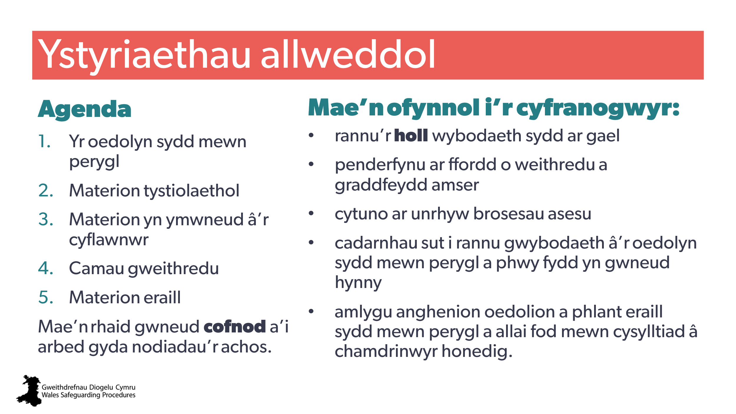 | Nod:  Amlinellwch y disgwyliadau.  Dylai’r hyfforddwr esbonio:  Efallai y bydd angen mwy nag un cyfarfod/trafodaeth strategaeth, er enghraifft i:  - amlygu pa wybodaeth ychwanegol y mae angen ei chasglu  - adolygu camau gweithredu gan ystyried gwybodaeth a/neu dystiolaeth sy’n dod i’r amlwg  - rhoi sylw dyladwy i gymhlethdod yr achos  - ystyried camau gweithredu a chanlyniadau dymunedol.  Erbyn diwedd pob trafodaeth / cyfarfod strategaeth, dylai’r cyfranogwyr fod â chynllun gweithredu cytunedig sy’n cynnwys:  - y pryderon neu’r honiadau sydd i dderbyn sylw  - camau gweithredu o fewn pob asiantaeth a sut byddant yn cael eu cydlynu. | Yr agenda
33  34  35 | 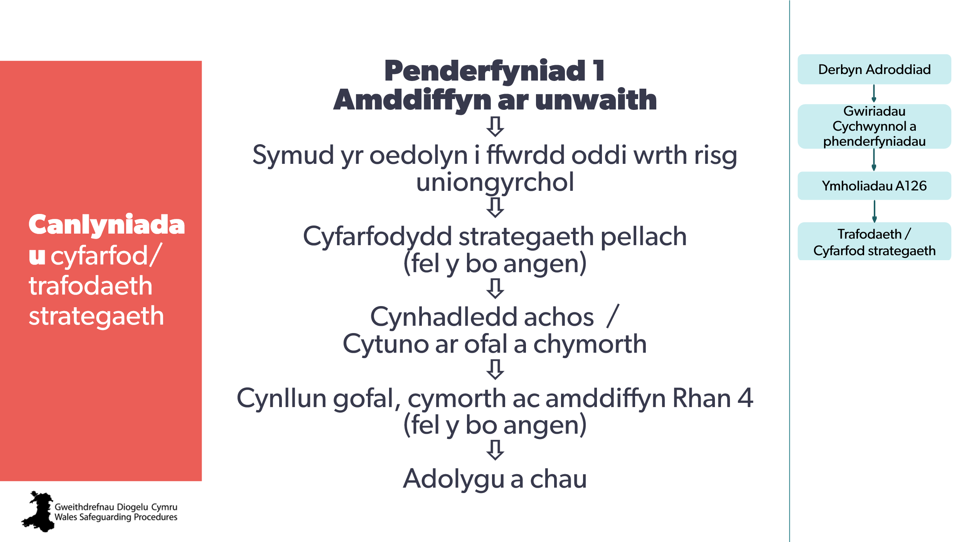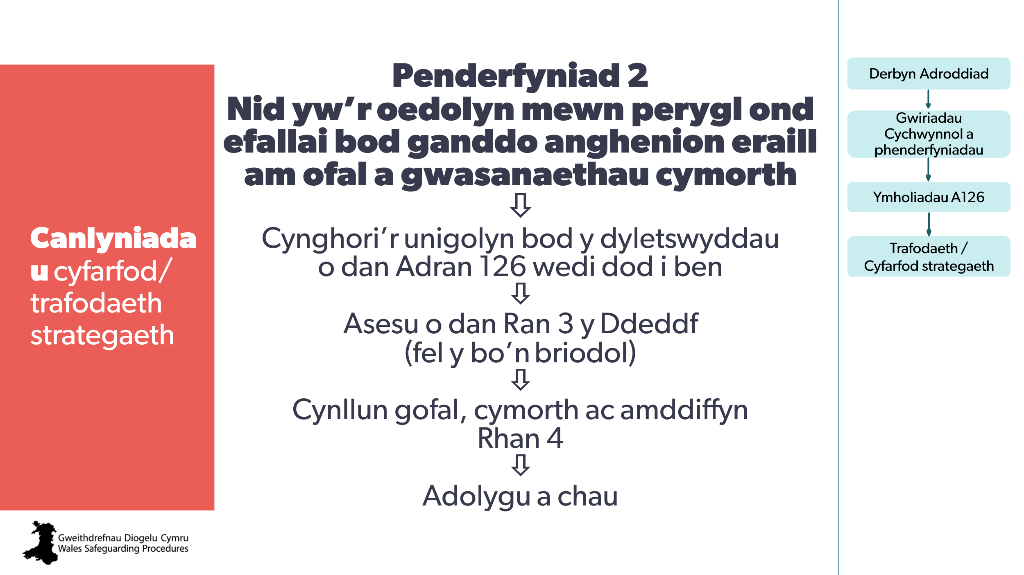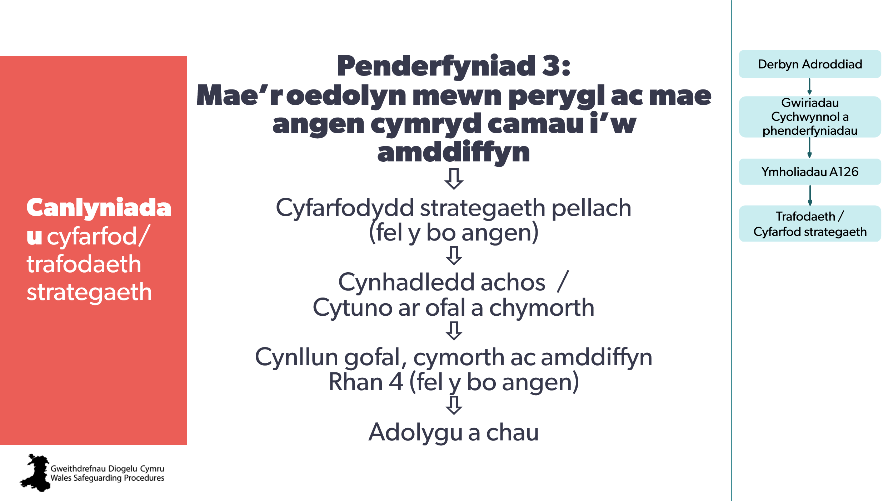 | Nod:  Amlinellu’r penderfyniadau (canlyniadau) a’r camau nesaf ar gyfer pob un.  Nodyn i’r hyfforddwr:  Fe allai’r hyfforddwr ddymuno cyfeirio’r dysgwyr at siart lif 3 yng Ngweithdrefnau Diogelu Cymru.  Dylai’r hyfforddwr esbonio:  Dylai pob penderfyniad gynnwys sicrhau bod yr oedolyn sydd mewn perygl:  - yn deall pryderon yr ymarferwyr  - yn sylweddoli pa opsiynau sydd ar gael  - yn ymwybodol o fanteision ac anfanteision pob opsiwn.  Yn ogystal, dylai pob penderfyniad:  - gael ei gyfiawnhau a bod yn gymesur  - grymuso’r oedolyn i wneud dewisiadau cyn belled ag y bo’n bosibl  - ei alluogi i ddatblygu galluedd i ymateb i’r pryderon a amlygwyd  - sicrhau bod ei hawliau i ddiogelwch yn cael eu cydbwyso â’i hawliau i ryddid, ymreolaeth a bywyd teuluol.  Sylwer: Os yw ymchwiliad troseddol yn cael ei gynnal, dylai’r heddlu gytuno ar ba gamau y gellir eu cymryd a phryd i sicrhau nad yw unrhyw ymchwiliad troseddol yn cael ei beryglu. | Siart lif 3: cyfarfod strategaeth a beth sy’n digwydd ar ôl cyfarfod strategaeth:  Canlyniadau’r Drafodaeth/ Cyfarfod Strategaeth  Cynllun gweithredu y cytunwyd arno  Tabl 3.1 Y math o ymchwiliad neu asesiad risg ac asiantaeth sy’n gyfrifol  Ymchwiliadau ac ymateb aml-asiantaeth cydlynol i bryderon
36 | 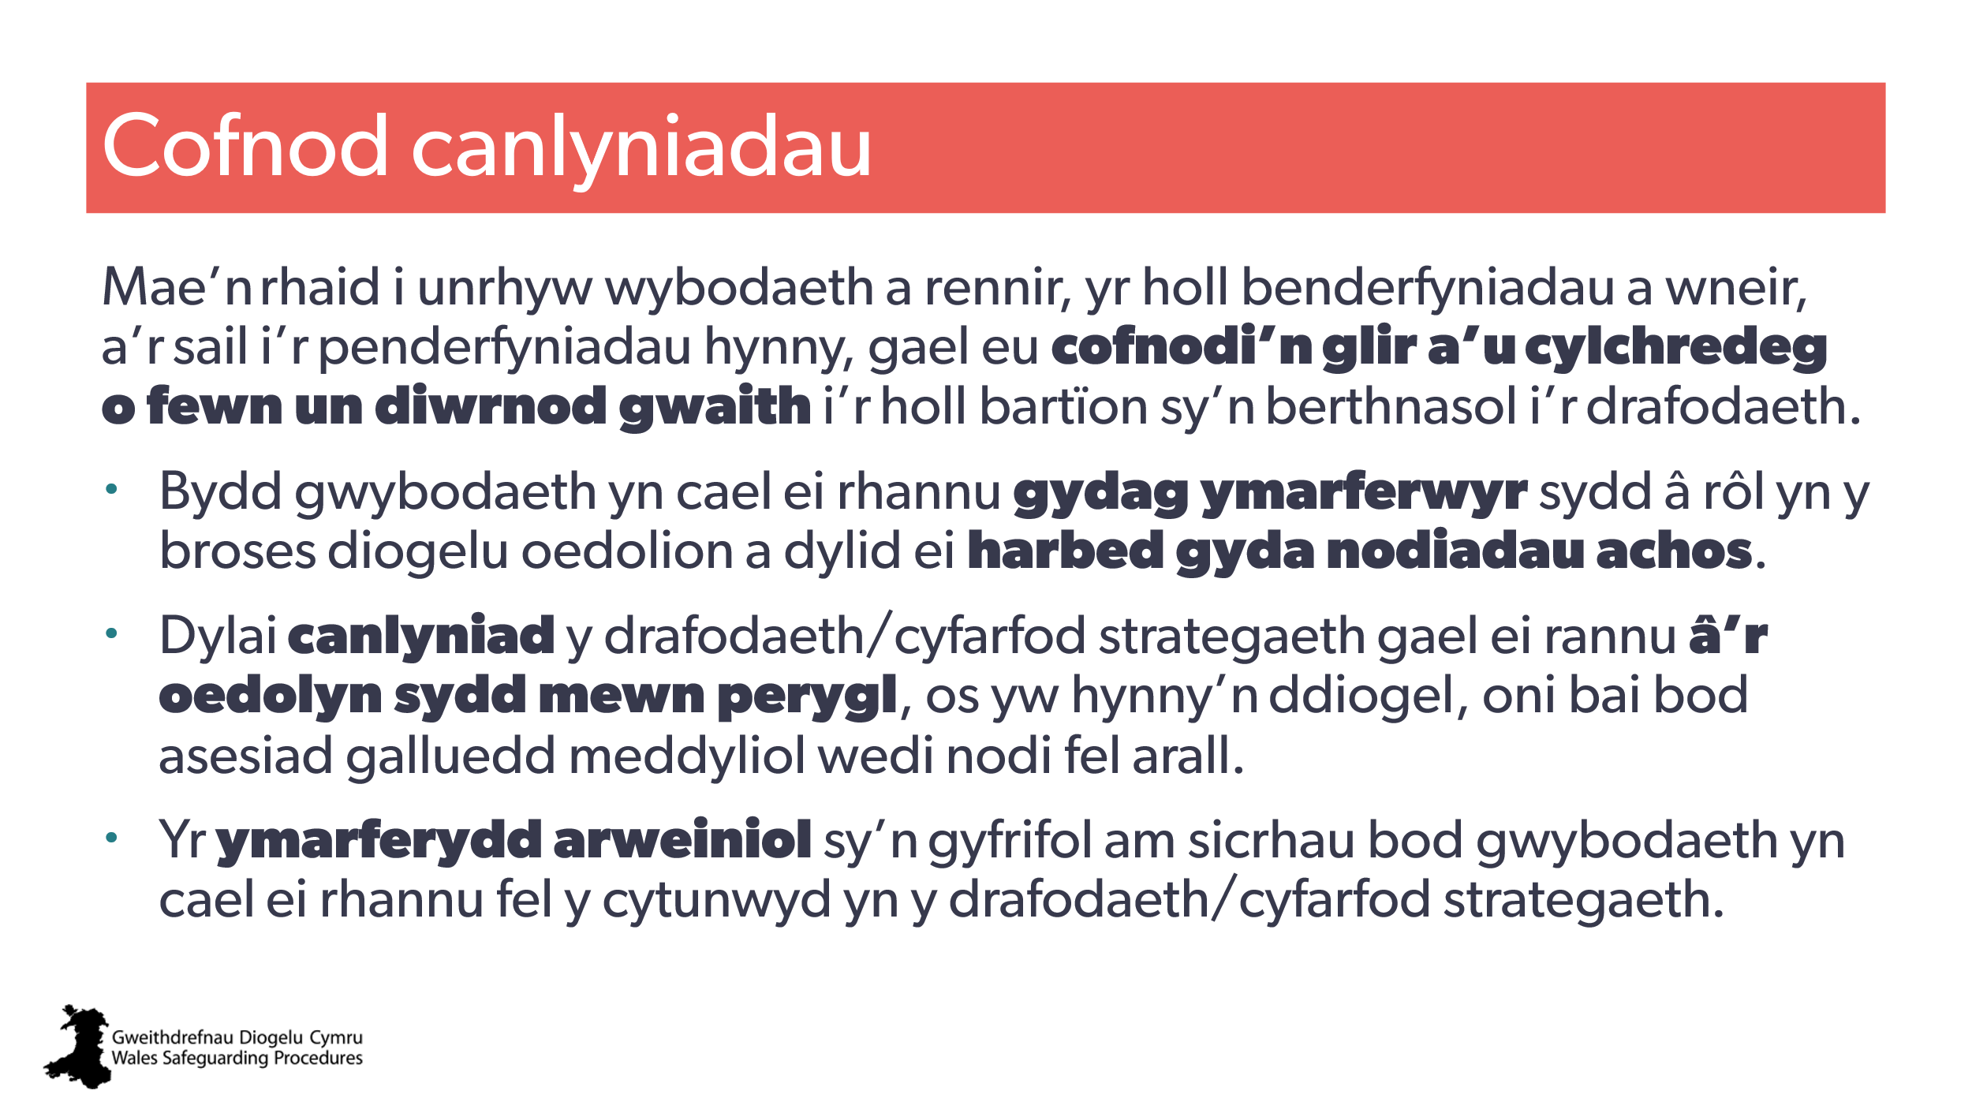 | Nod:  Trosolwg o’r drafodaeth/cyfarfod strategaeth.  Fe allai’r hyfforddwr ddymuno ychwanegu:  - cynnwys y cofnod (yma)  - yn ymarferol, ar y cam hwn, mae’n debygol mai’r cyfan y gellir ei ddweud wrth yr oedolyn sydd mewn perygl yw p’un a oes ymchwiliad yn cael ei gynnal a'r mesurau amddiffynnol sy’n effeithio arno’n uniongyrchol. | Cofnodi’r drafodaeth/ cyfarfod strategaeth a phenderfyniadau  Rhannu canlyniadau trafodaeth/ cyfarfod strategaeth  Cyfrinachedd a chofnod o’r Cyfarfod Strategaeth Proffesiynol
37 | 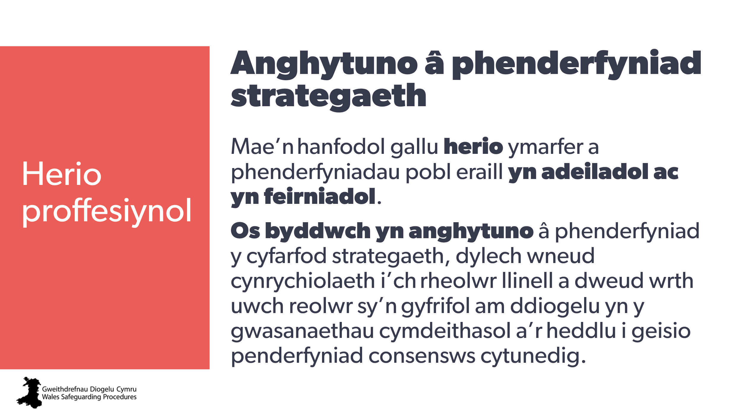 | Nod:  Atgoffwch am yr angen am herio proffesiynol – nid yw hyn yn cael ei ddefnyddio digon yng Nghymru.  Dylai’r hyfforddwr esbonio:  - ei bod yn hanfodol gallu herio ymarfer a phenderfyniadau pobl eraill yn adeiladol ac yn feirniadol  - ei bod yn bwysig lleisio’ch barn yn ystod y cyfarfod strategaeth fel nad yw’n cael ei gadael tan wedi hynny  - dylai’r cadeirydd wirio bod pawb wedi lleisio’i farn  - yr oedolyn sydd mewn perygl/ anghytundebau teuluol: “Os yw’r unigolyn neu ei gynrychiolydd yn anghytuno â’r broses a ddilynodd yr awdurdod lleol ac ni ellir datrys y mater, dylid cyfeirio at broses cwyno’r awdurdod lleol neu at y broses cwyno amlasiantaethol.” | Anghytundebau Proffesiynol  Oedolyn sy’n Wynebu Risg ac Anghytundebau Teuluol
38 | 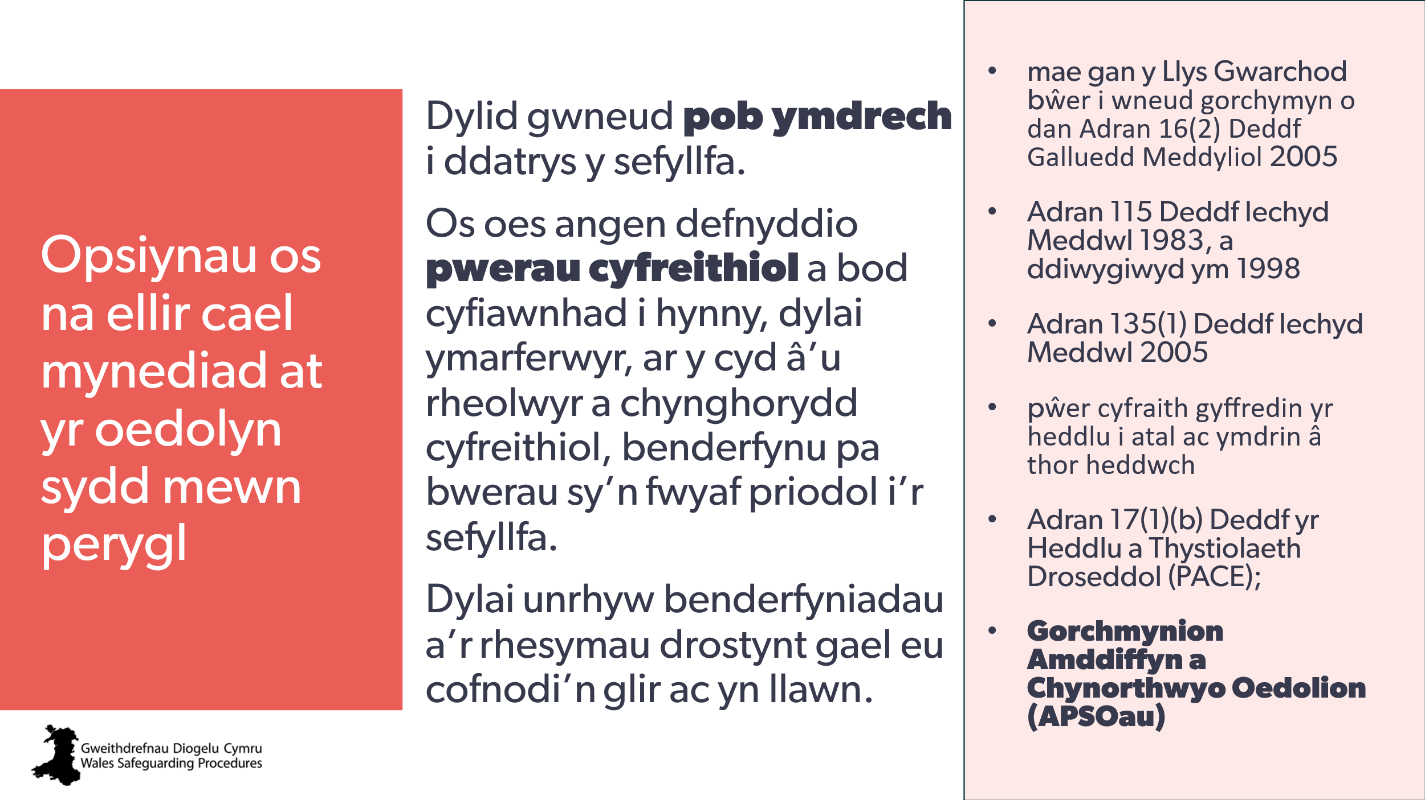 | Nod:  Cynyddu ymwybyddiaeth o wahanol opsiynau, gan amlygu Gorchmynion Amddiffyn a Chynorthwyo Oedolion (APSOau).  Dylai’r hyfforddwr ofyn:  Beth yw APSOau, pwy sy’n gallu gwneud cais amdanynt, a beth yw’r ffordd orau o’u defnyddio?  Atebion:  Mae Gorchymyn Amddiffyn a Chynorthwyo Oedolion (APSO) yn orchymyn sifil y gellir ei geisio gan swyddog awdurdodedig.  Prif ddiben APSO yw: galluogi’r swyddog awdurdodedig, ac unrhyw unigolyn arall sydd gyda’r swyddog, i siarad yn breifat ag unigolyn yr amheuir ei fod yn oedolyn sydd mewn perygl  Sylwer: Bwriedir i APSOau gael eu defnyddio dim ond pan roddwyd cynnig ar ddulliau llai ymwthiol o ymgysylltu â’r unigolyn a’u bod wedi methu, neu eu bod yn debygol iawn o fethu | Rheoli Anawsterau i Gael Mynediad  Gorchmynion Amddiffyn a Chynorthwyo Oedolion (APSO) | DPP  Gwybodaeth APSO’r Bwrdd Diogelu Rhanbarthol
39 | 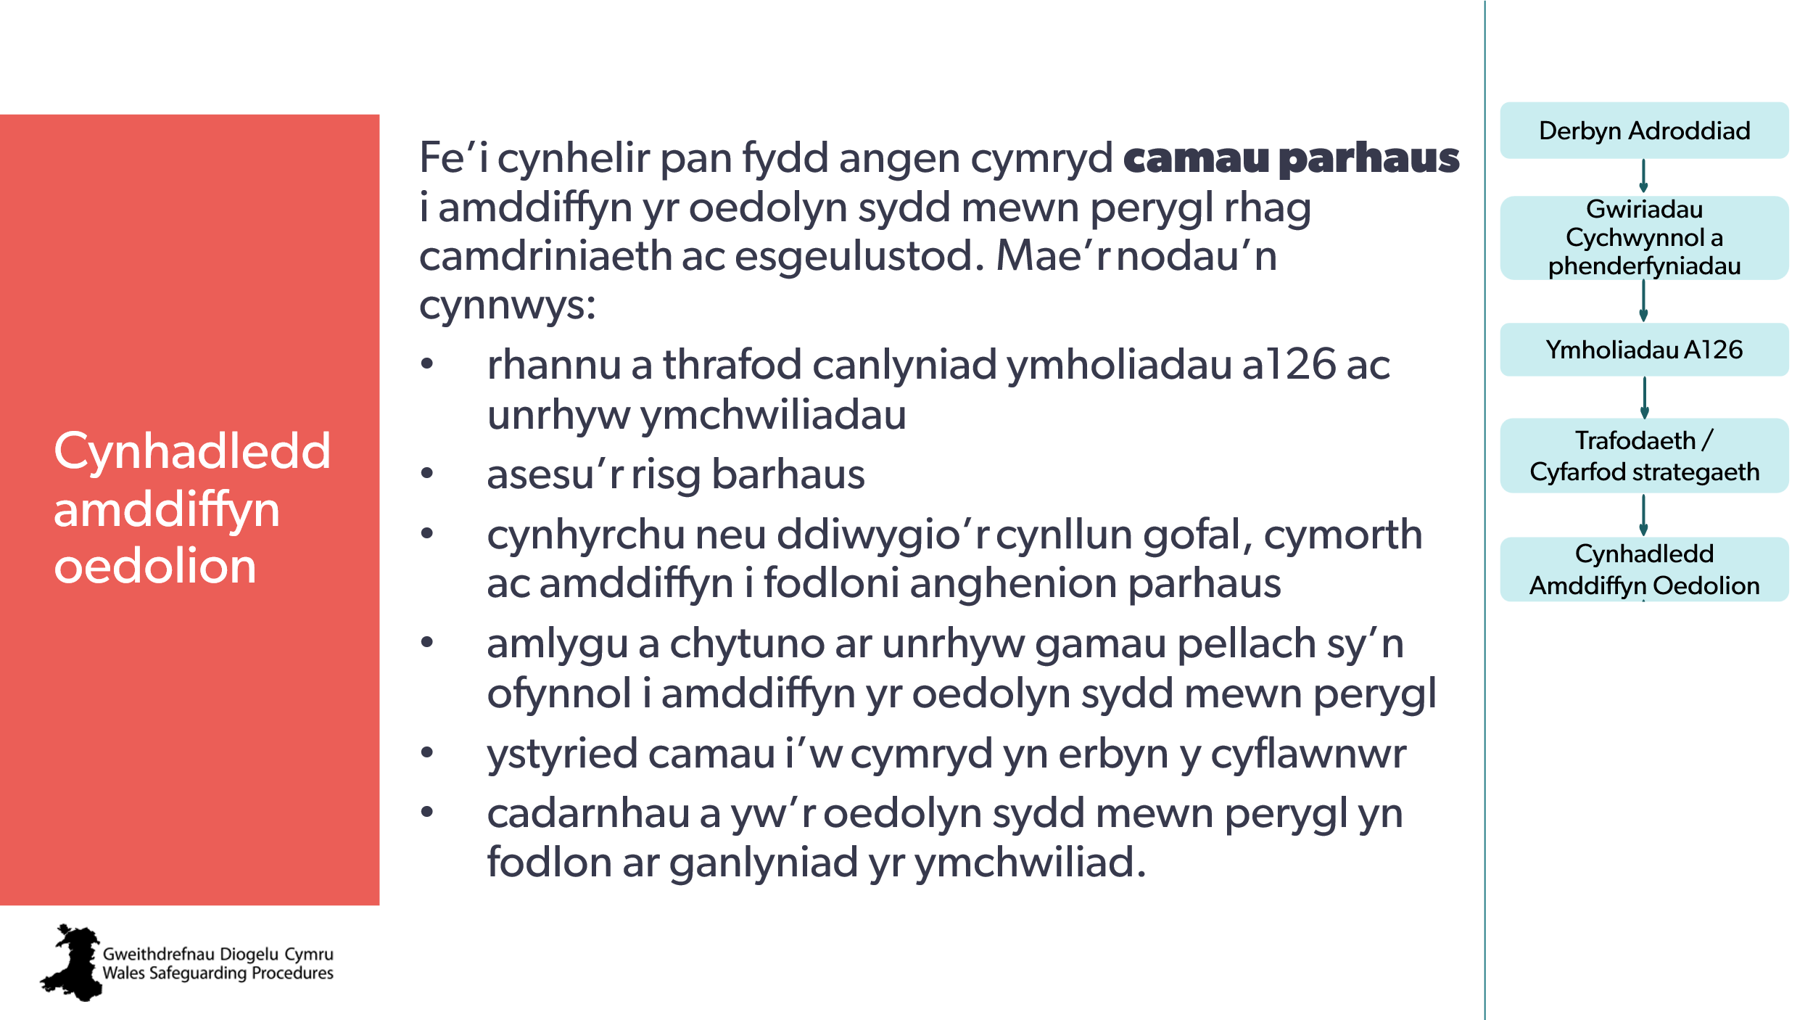 | Nod:  Amlinellu’r cam nesaf: Cynhadledd amddiffyn oedolion  Dylai’r hyfforddwr esbonio:  Y prif nodau yw:  - barnu tebygolrwydd camdriniaeth/esgeulustod parhaus  - penderfynu pa gamau sy’n ofynnol yn y dyfodol i fodloni anghenion gofal, cymorth ac amddiffyn a galluogi canlyniadau personol.  Amlder cynadleddau:  - dylid eu cynnal cyn gynted â phosibl ar ôl i’r ymchwiliad ddod i ben  - gellir cynnal nifer o gynadleddau yn ystod y broses  - bydd un yn cael ei chynnal bob amser i derfynu’r broses yn dilyn ymchwiliad – dylid ei chynnull gyda chytundeb yr oedolyn sydd mewn perygl  - nid oes graddfeydd amser cytunedig ar gyfer pryd y dylid cynnal cynhadledd, ond mae’n rhaid iddynt ychwanegu gwerth at y broses a chaniatáu i’r unigolyn gymryd rhan ynddi. | Cynhadledd amddiffyn oedolion: y rhesymeg  Y nodau  Awgrymiadau Ymarfer: O’r Ddyletswydd i Hysbysu wrth y Gynhadledd Amddiffyn Oedolion  Awgrymiadau Ymarfer: Adnoddau asesu risg  Awgrymiadau Ymarfer: Asesiadau Risg a Dull sy’n Canolbwyntio ar yr Unigolyn  Awgrymiadau Ymarfer: Anghenion Gofal a Chymorth neu Anghenion Gofal a Chymorth ac Amddiffyn?
40 | 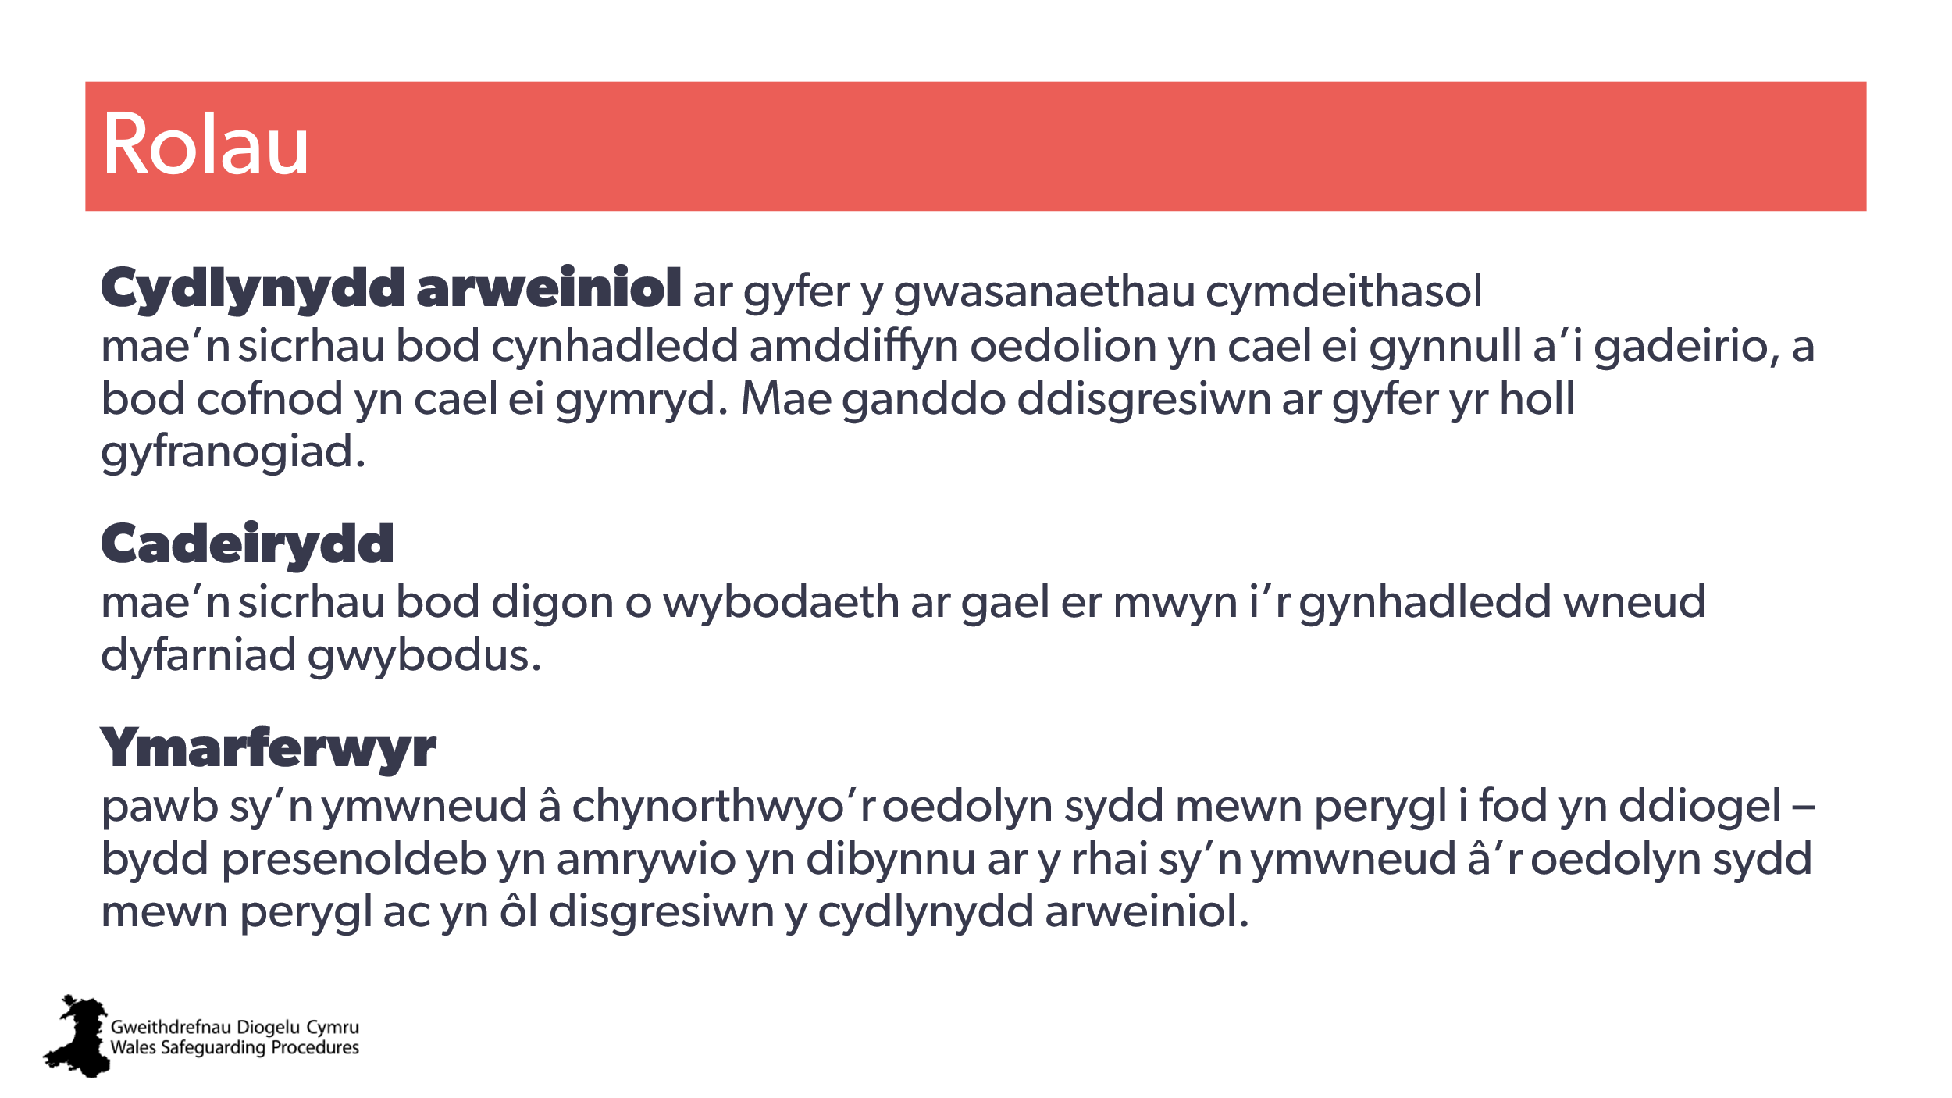 | Nod:  Amlinellu olau a chyfrifoldebau.  Dylai’r hyfforddwr esbonio:  Os oes unrhyw un yn gyfranogwr, fe’u hanogir i geisio cyfleoedd DPP, hyfforddiant neu gysgodi gan eu hawdurdod lleol neu Fwrdd Diogelu Rhanbarthol. | Y gynhadledd amddiffyn oedolion: rolau a chyfrifoldebau | Cyfleoedd DPP, hyfforddiant neu gysgodi gan awdurdodau lleol neu Fyrddau Diogelu Rhanbarthol.
41 | 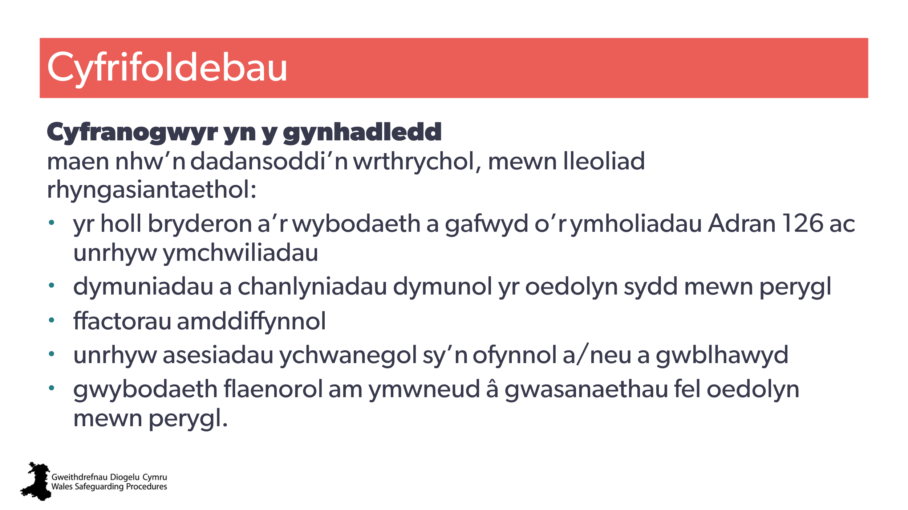
42 | 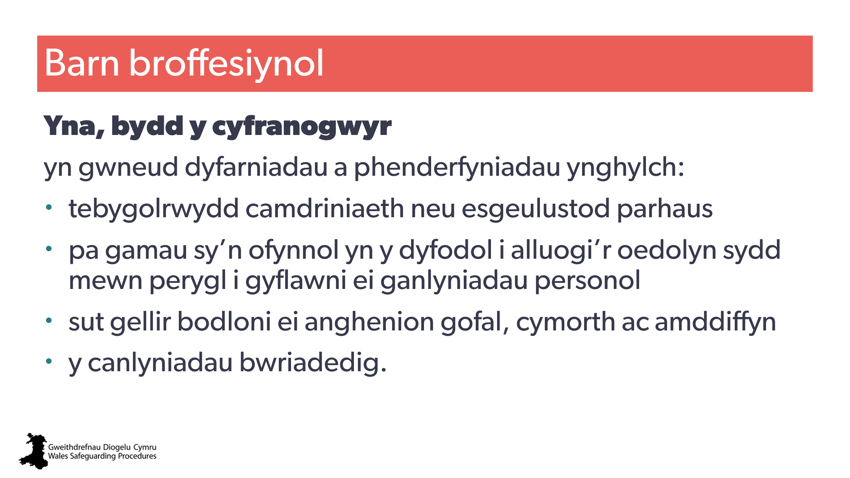 | Nod:  Amlinellu’r math o benderfyniad.  Atgoffwch y dysgwyr fod angen i unigolion ddefnyddio eu barn broffesiynol
43  44 | 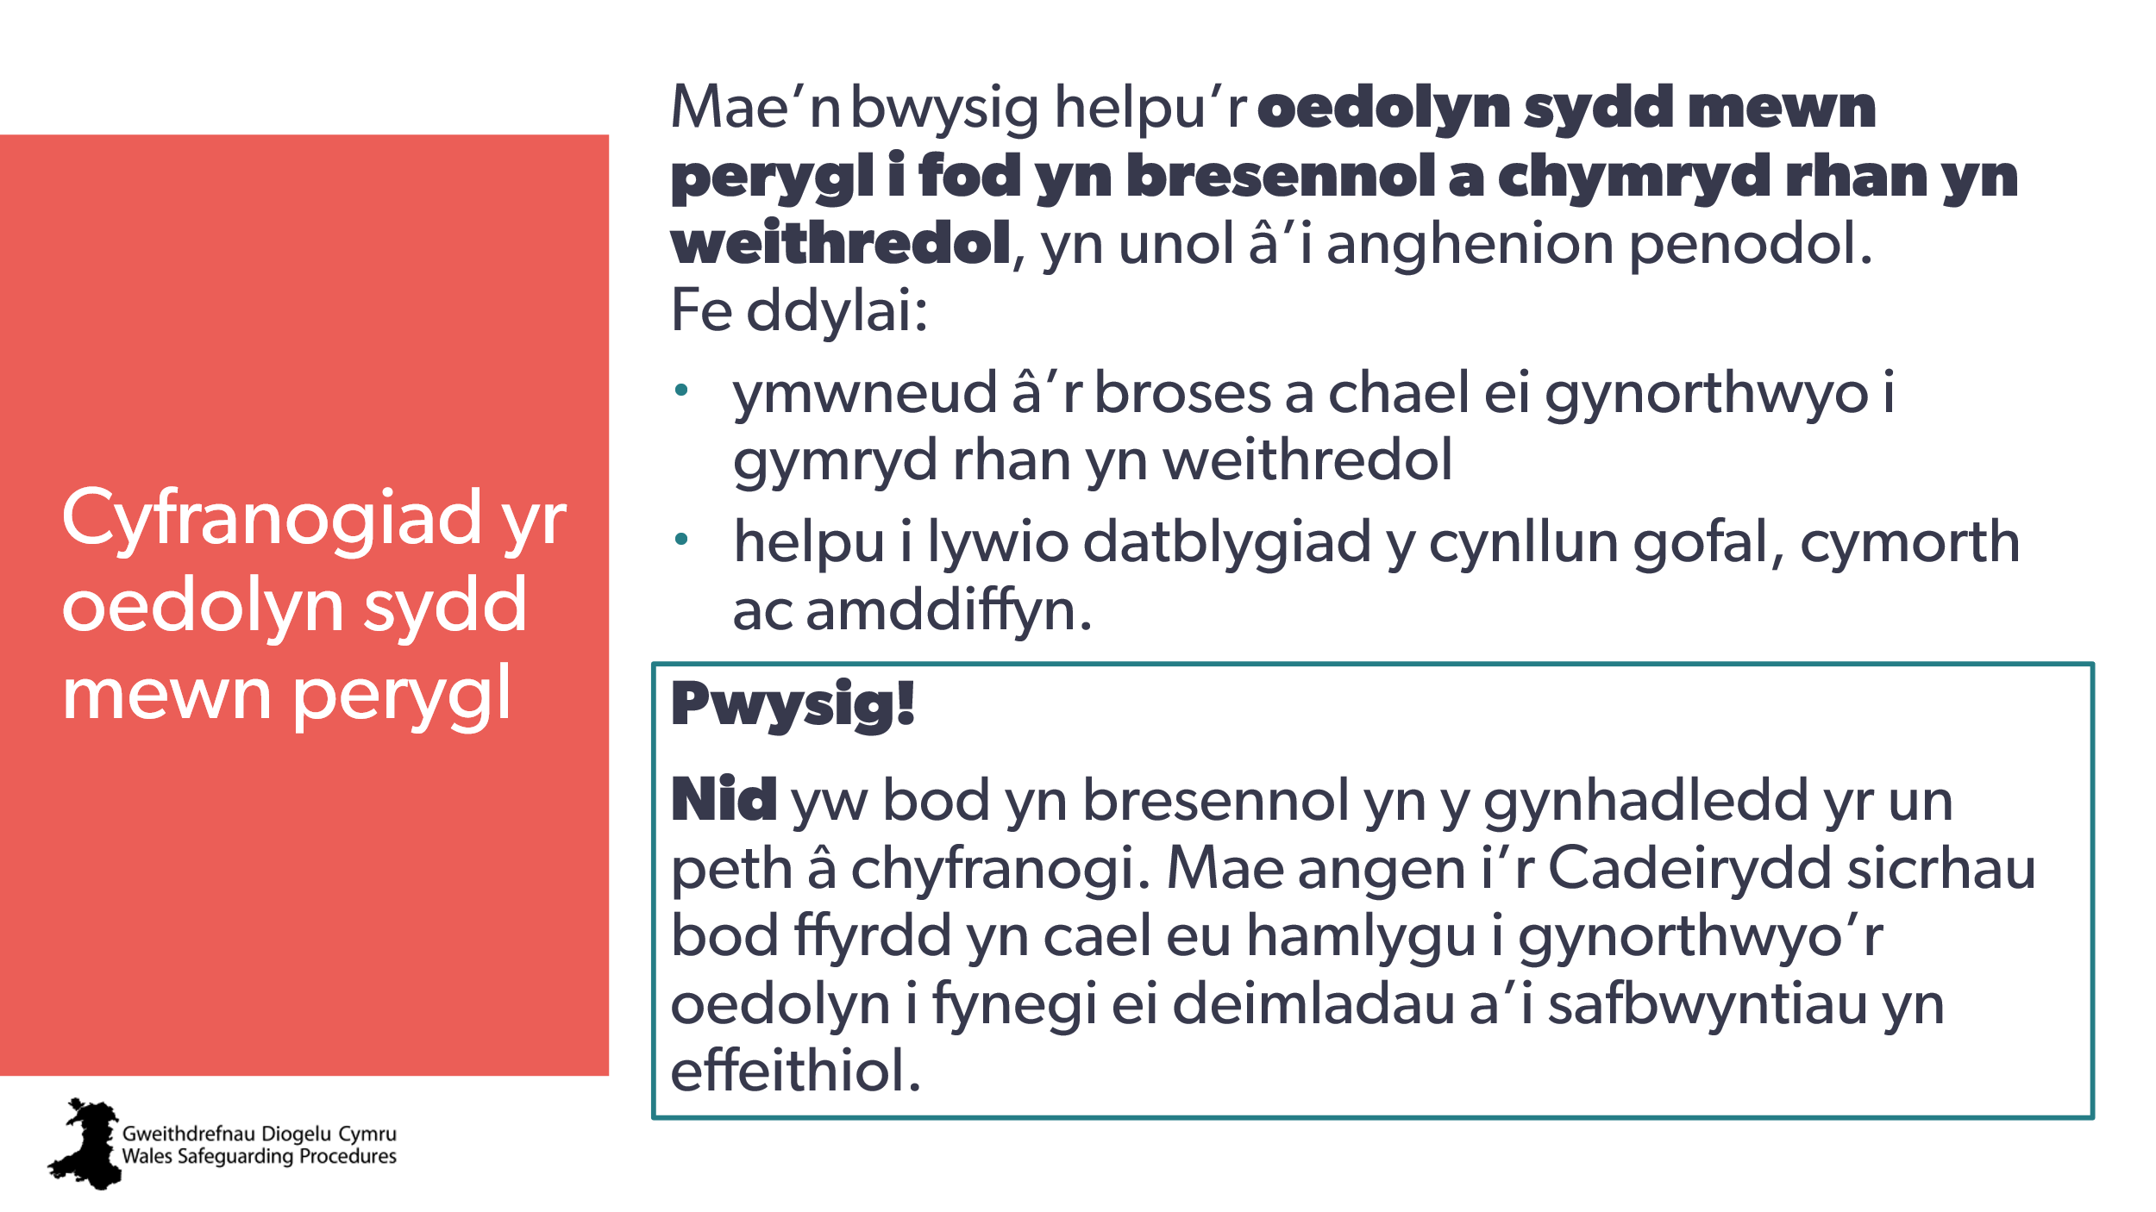  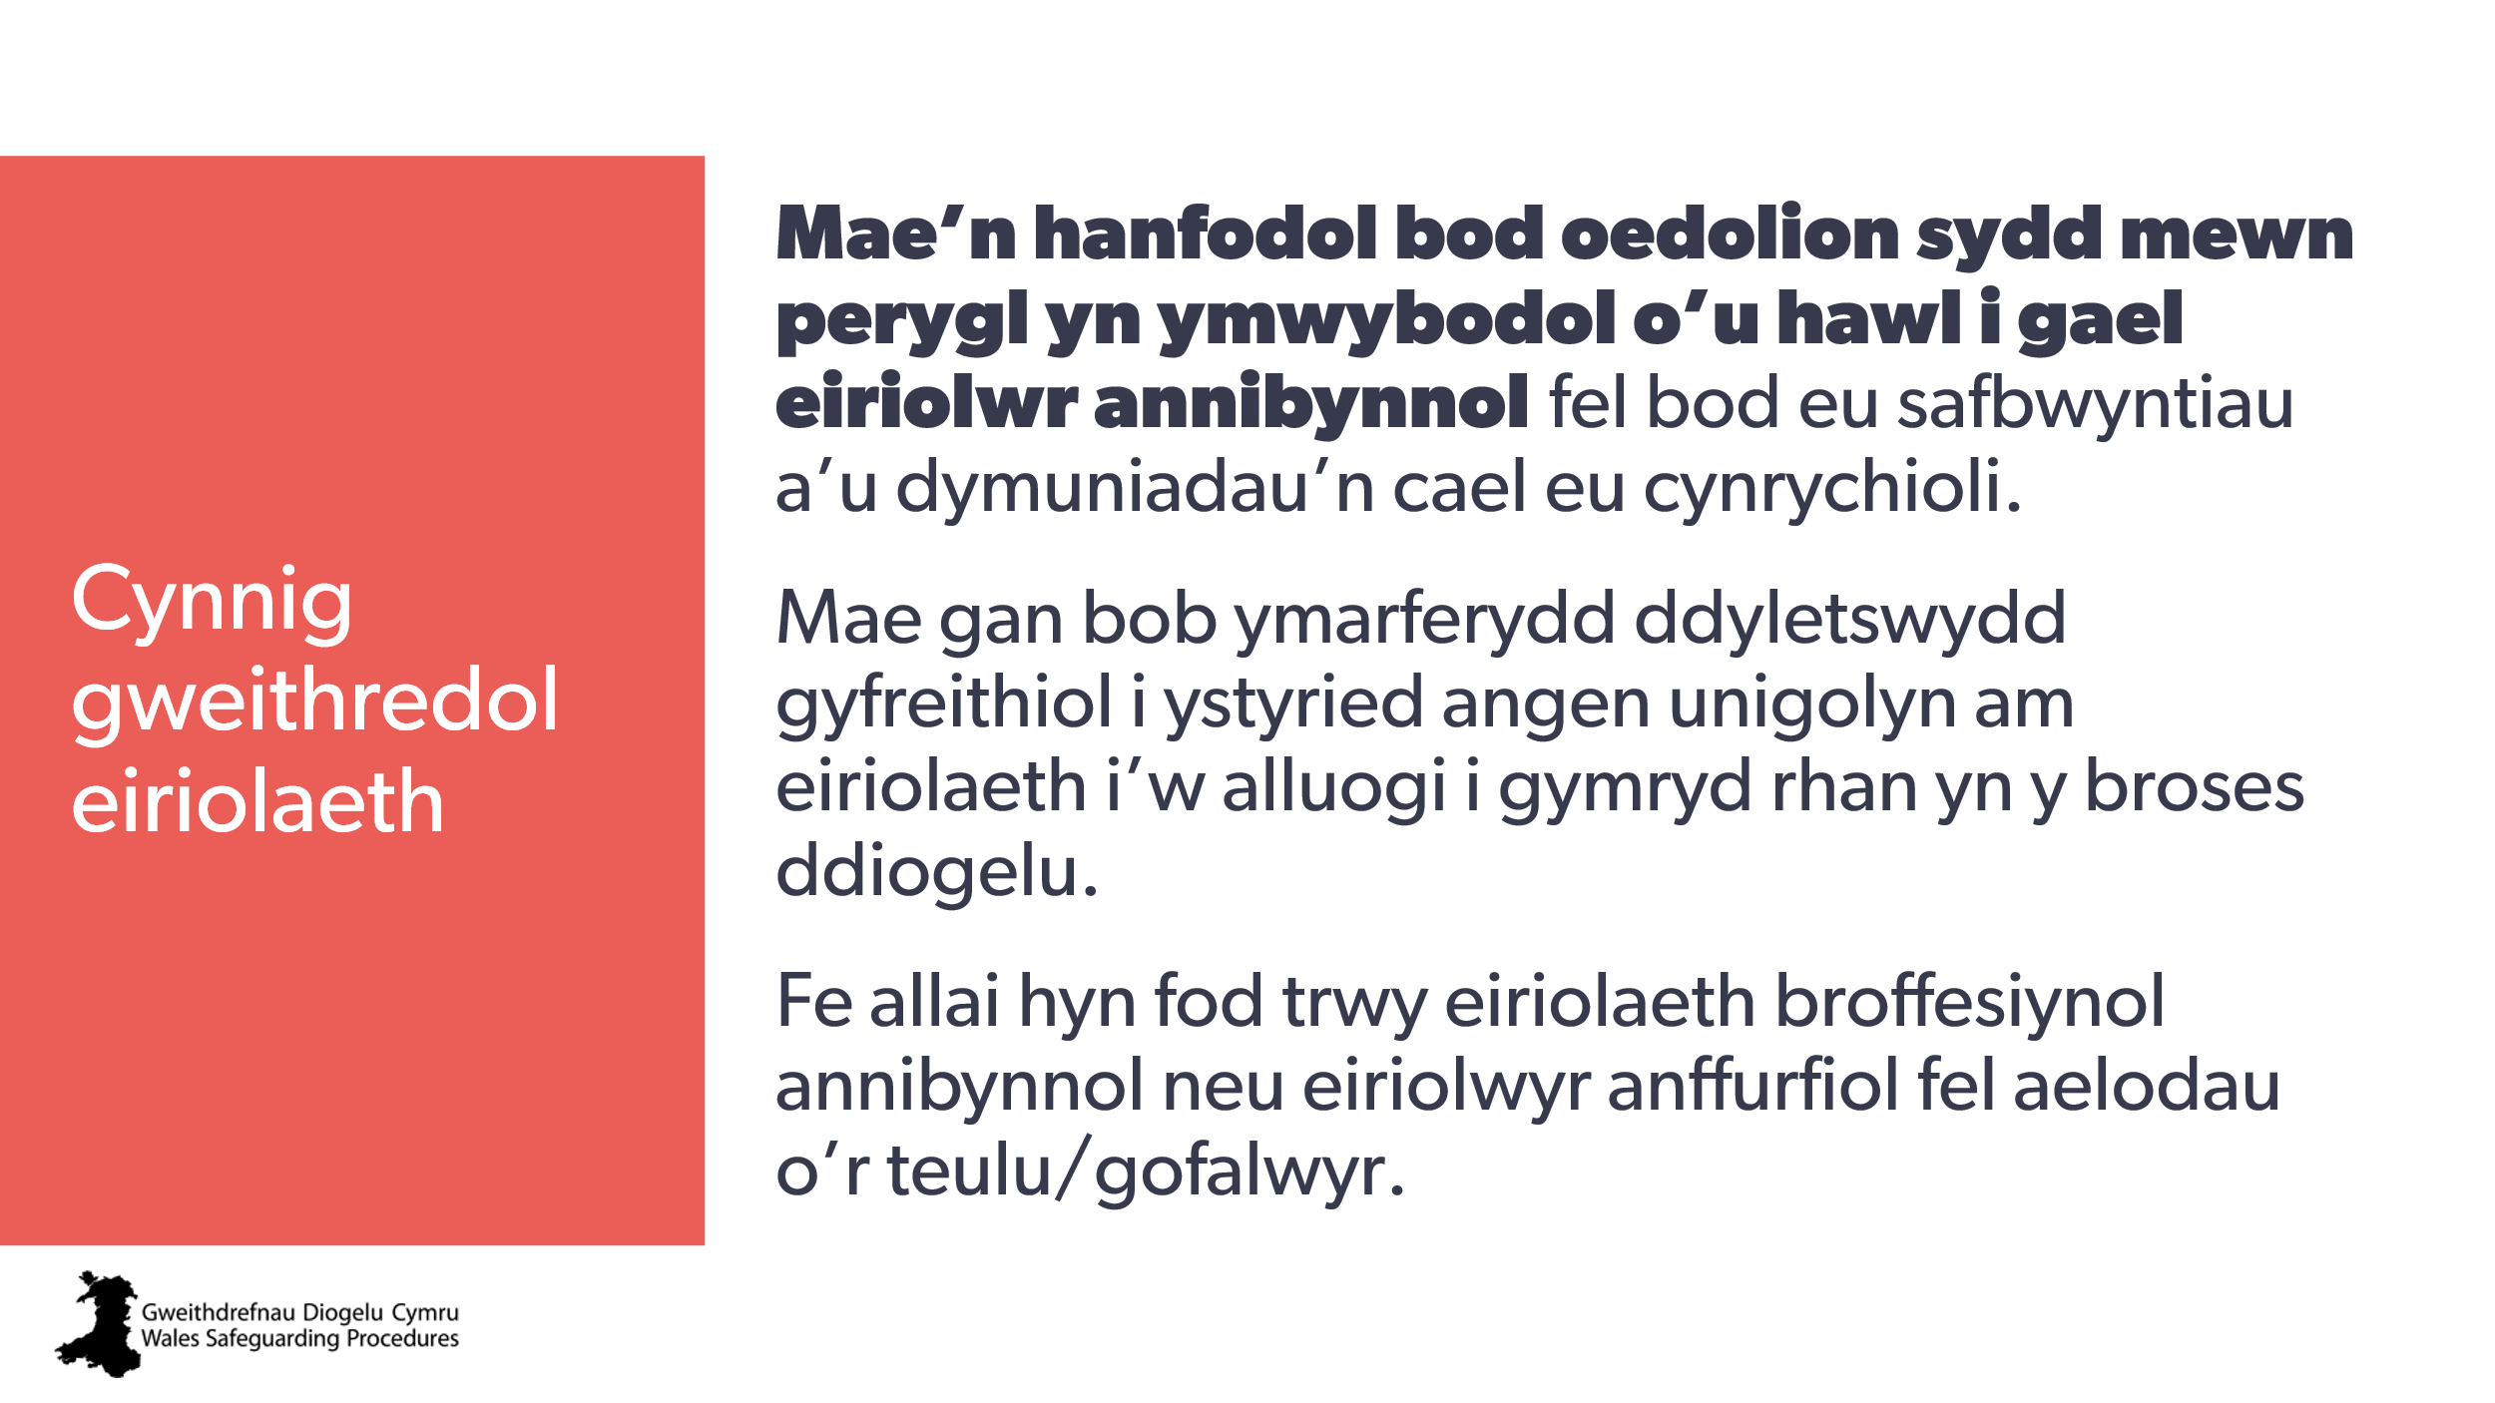 | Nod:  Amlinellwch gyfranogiad oedolyn sydd mewn perygl.  Dylai’r hyfforddwr esbonio:  Mae Gweithdrefnau Diogelu Cymru yn pwysleisio:  “Mae’n hanfodol bod oedolion sy’n wynebu risg yn cael cynnig ac yn cael eu cefnogi gan eiriolwr annibynnol drwy gydol y broses.”  A bod eu safbwyntiau’n cael eu hystyried o ran:  - p’un a ydynt eisiau mynychu  - p’un a ydynt eisiau mynychu a dod â rhywun arall gyda nhw  - p’un a ydynt eisiau enwebu rhywun i fynychu ar eu rhan a phwy yw’r unigolyn hwnnw. | Rhannu adroddiadau â’r oedolyn sy’n wynebu risg  Cyfranogiad yr oedolyn mewn perygl
45 | 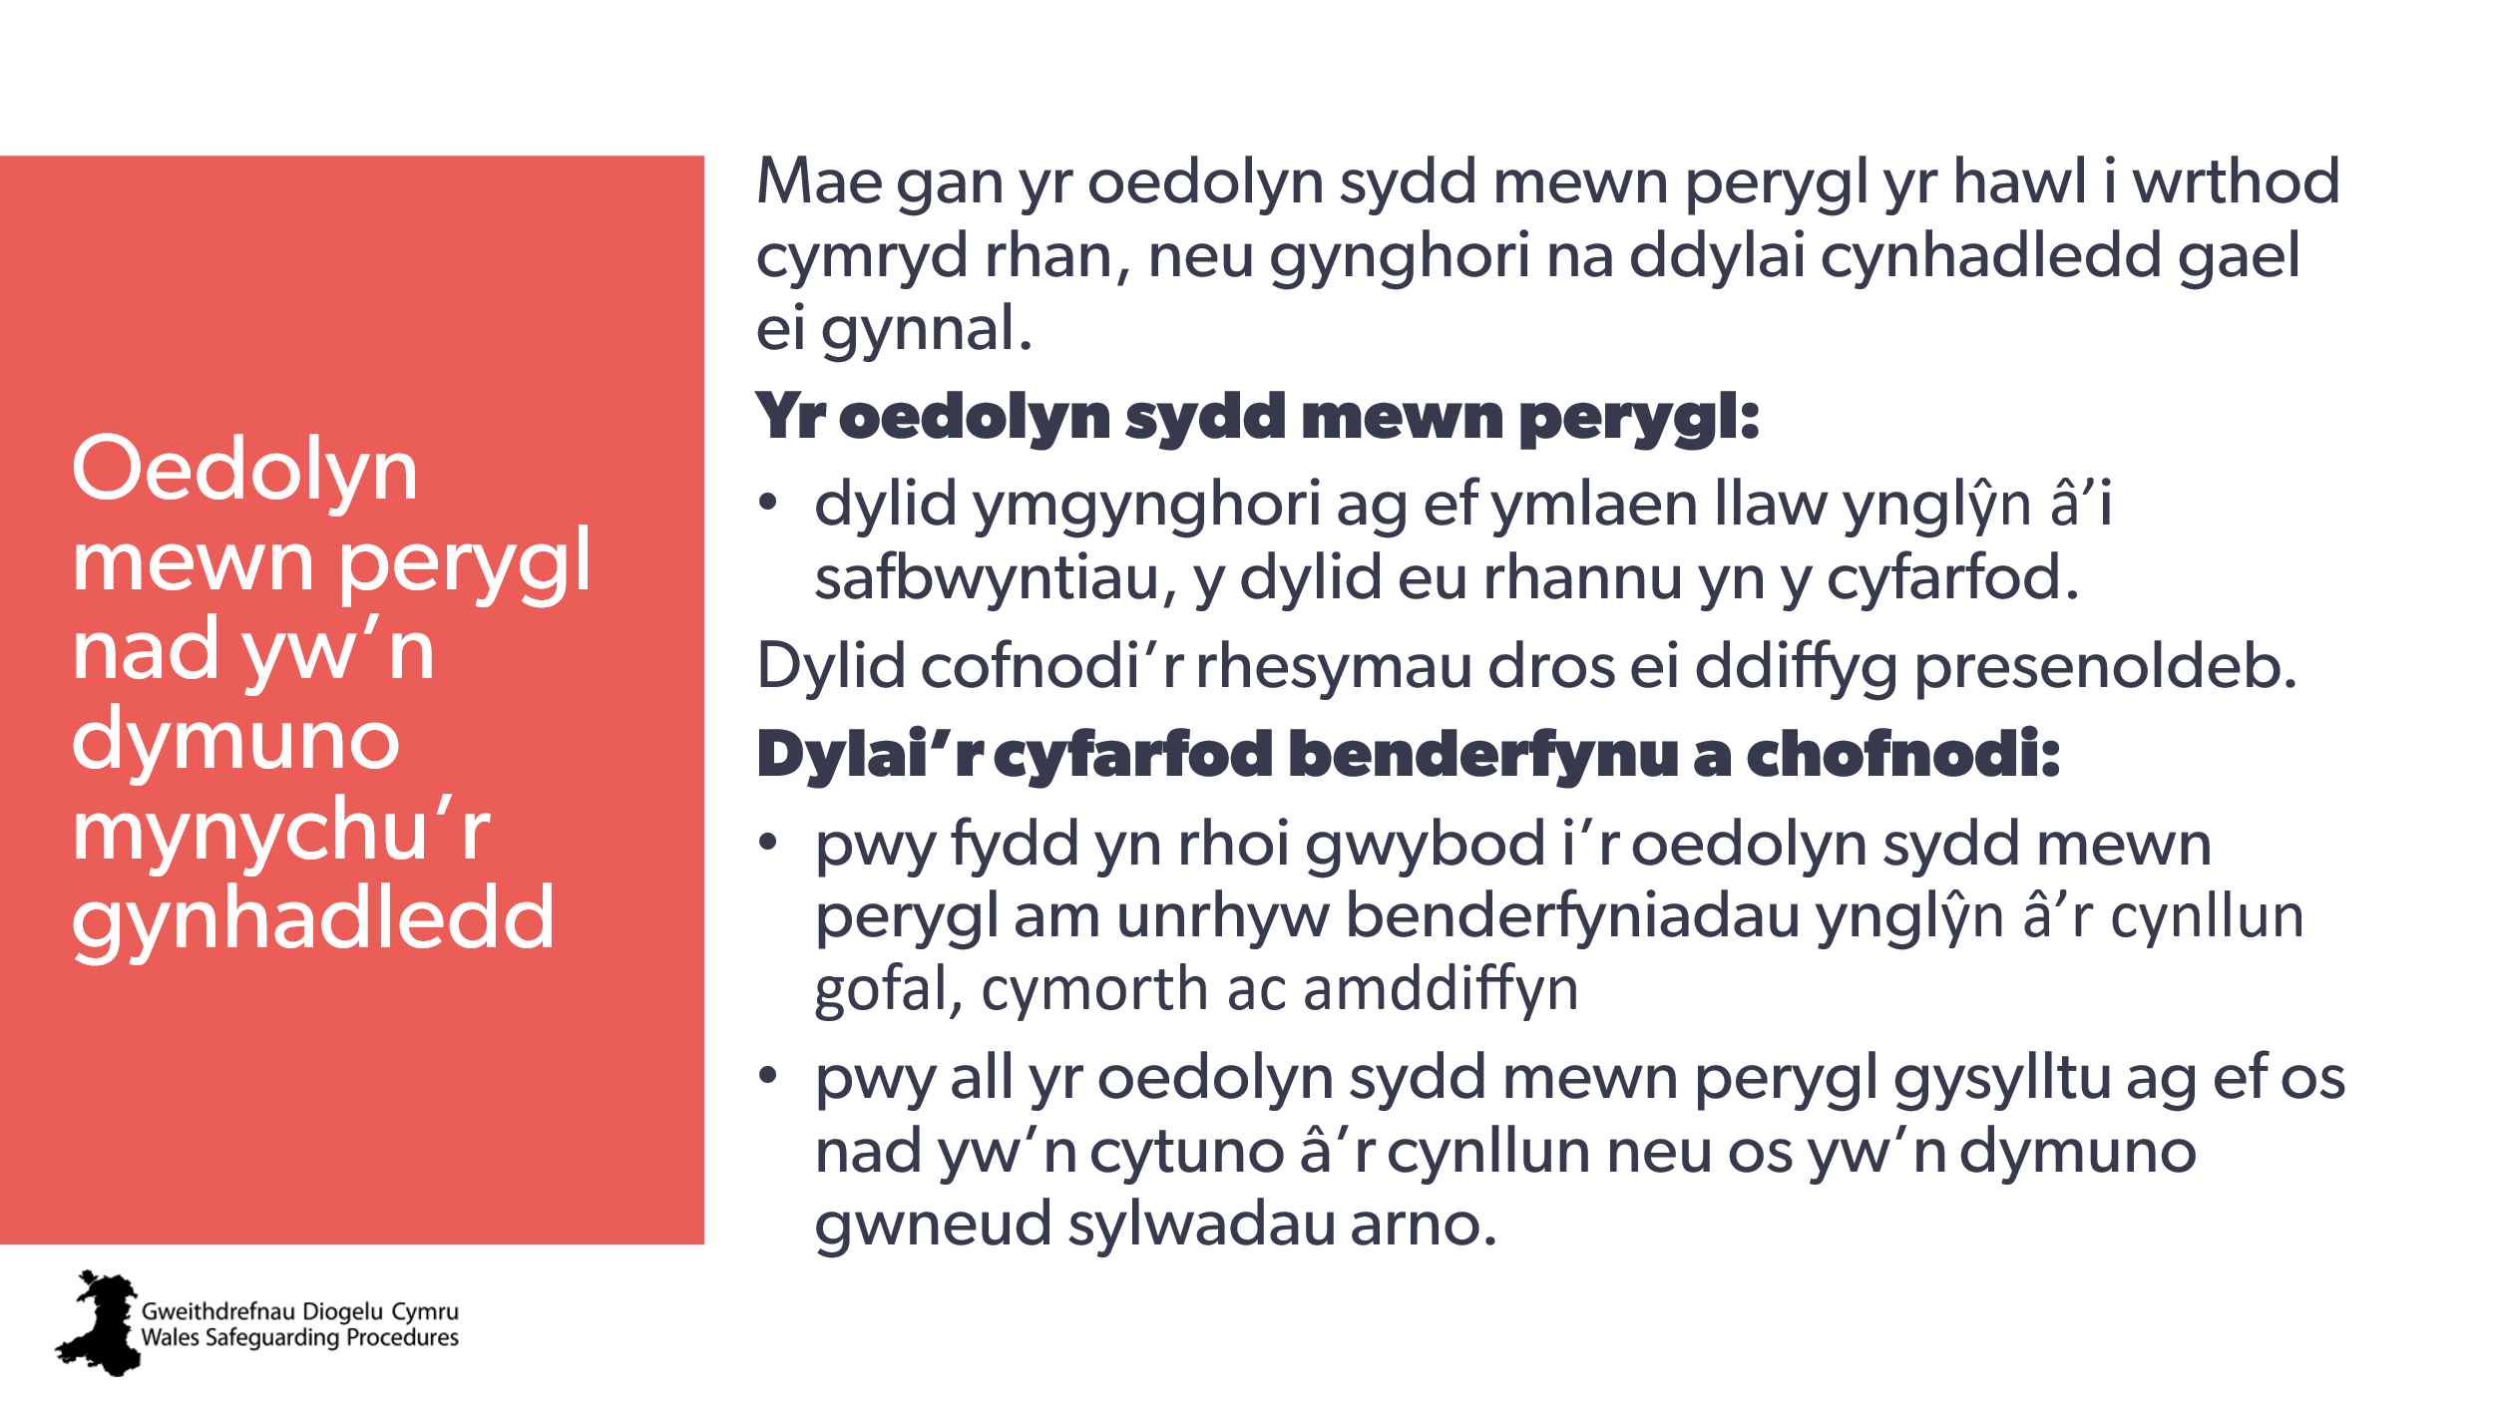 | Nod:  Amlinellu disgwyliadau pan nad yw’r oedolyn eisiau cymryd rhan.  Dylai’r hyfforddwr esbonio:  Fel bob amser, mae angen i ni annog yr oedolyn i gymryd rhan a hwyluso hynny.  Mae angen i’r cadeirydd sicrhau bod ffyrdd o’i gynorthwyo i wneud hyn yn effeithiol yn cael eu hamlygu.  Fe allai’r hyfforddwr ddymuno cyfeirio’r dysgwyr at yr adran hon yng Ngweithdrefnau Diogelu Cymru, sy’n rhestru ystyriaethau ar gyfer hyn: Hyrwyddo cyfranogi yn y gynhadledd | Os nad yw’r oedolyn sy’n wynebu risg eisiau mynychu’r gynhadledd  Hyrwyddo cyfranogi yn y gynhadledd  Awgrymiadau Ymarfer: Paratoi Oedolion sy’n Wynebu Risg at Gyfarfodydd Diogelu  Awgrymiadau Ymarfer: Ymgysylltu â’r Oedolyn sy’n Wynebu Risg ynghylch Cwblhau’r Broses Ddiogelu  Awgrymiadau Ymarfer: Hyrwyddo Cyfranogiad ymhlith Oedolion sy’n Wynebu Risg a Heb Alluedd Meddyliol
46 | 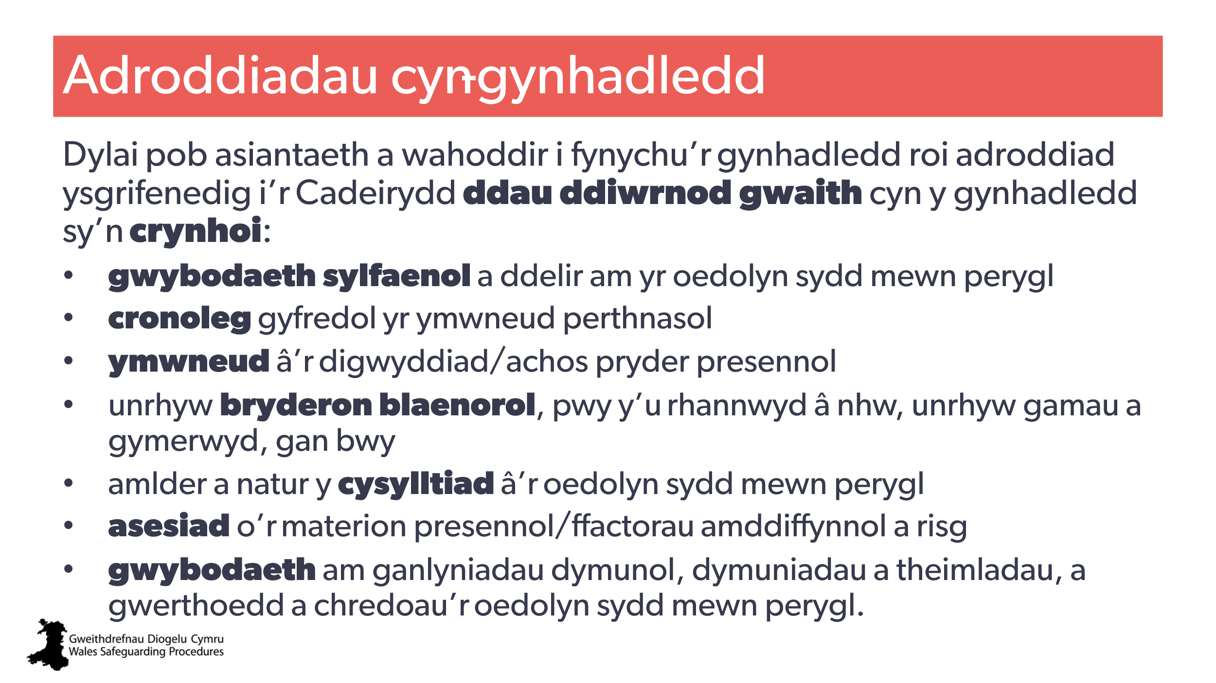 | Nod:  Crynodeb o’r adroddiad cyn-gynhadledd.  Nodyn i’r hyfforddwr:  Fe allai’r hyfforddwr ddymuno ychwanegu gweithgaredd, fideo, neu ddeunyddiau/adnoddau cymorth eraill i enghreifftio’r ychydig sleidiau nesaf. | Adroddiadau Asiantaeth  Awgrymiadau Ymarfer: Paratoi Adroddiadau ar gyfer Cyfarfodydd Diogelu  Cyfrinachedd a rhannu gwybodaeth yn y gynhadledd
47 | 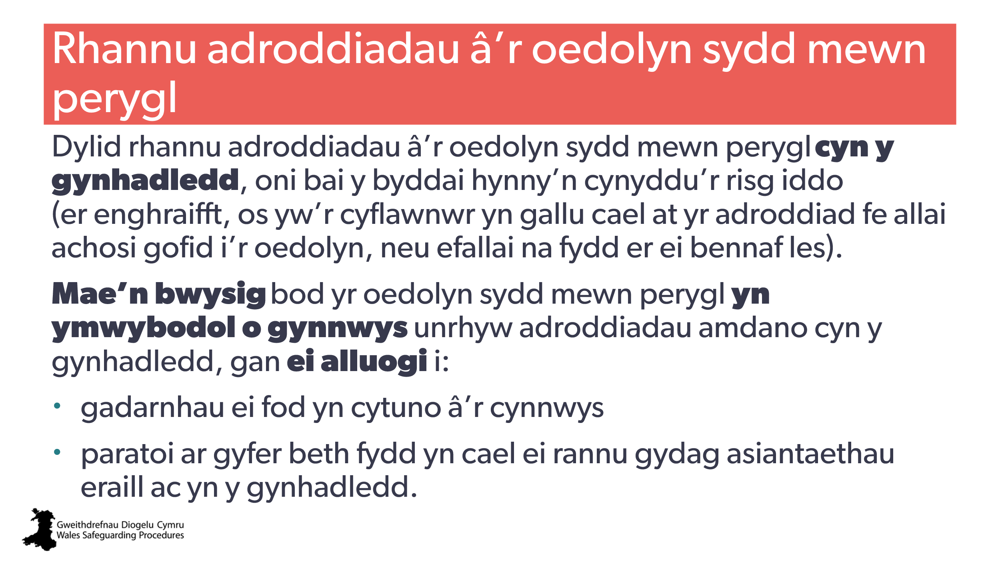 |  | Rhannu adroddiadau â’r oedolyn sy’n wynebu risg
48  49 | 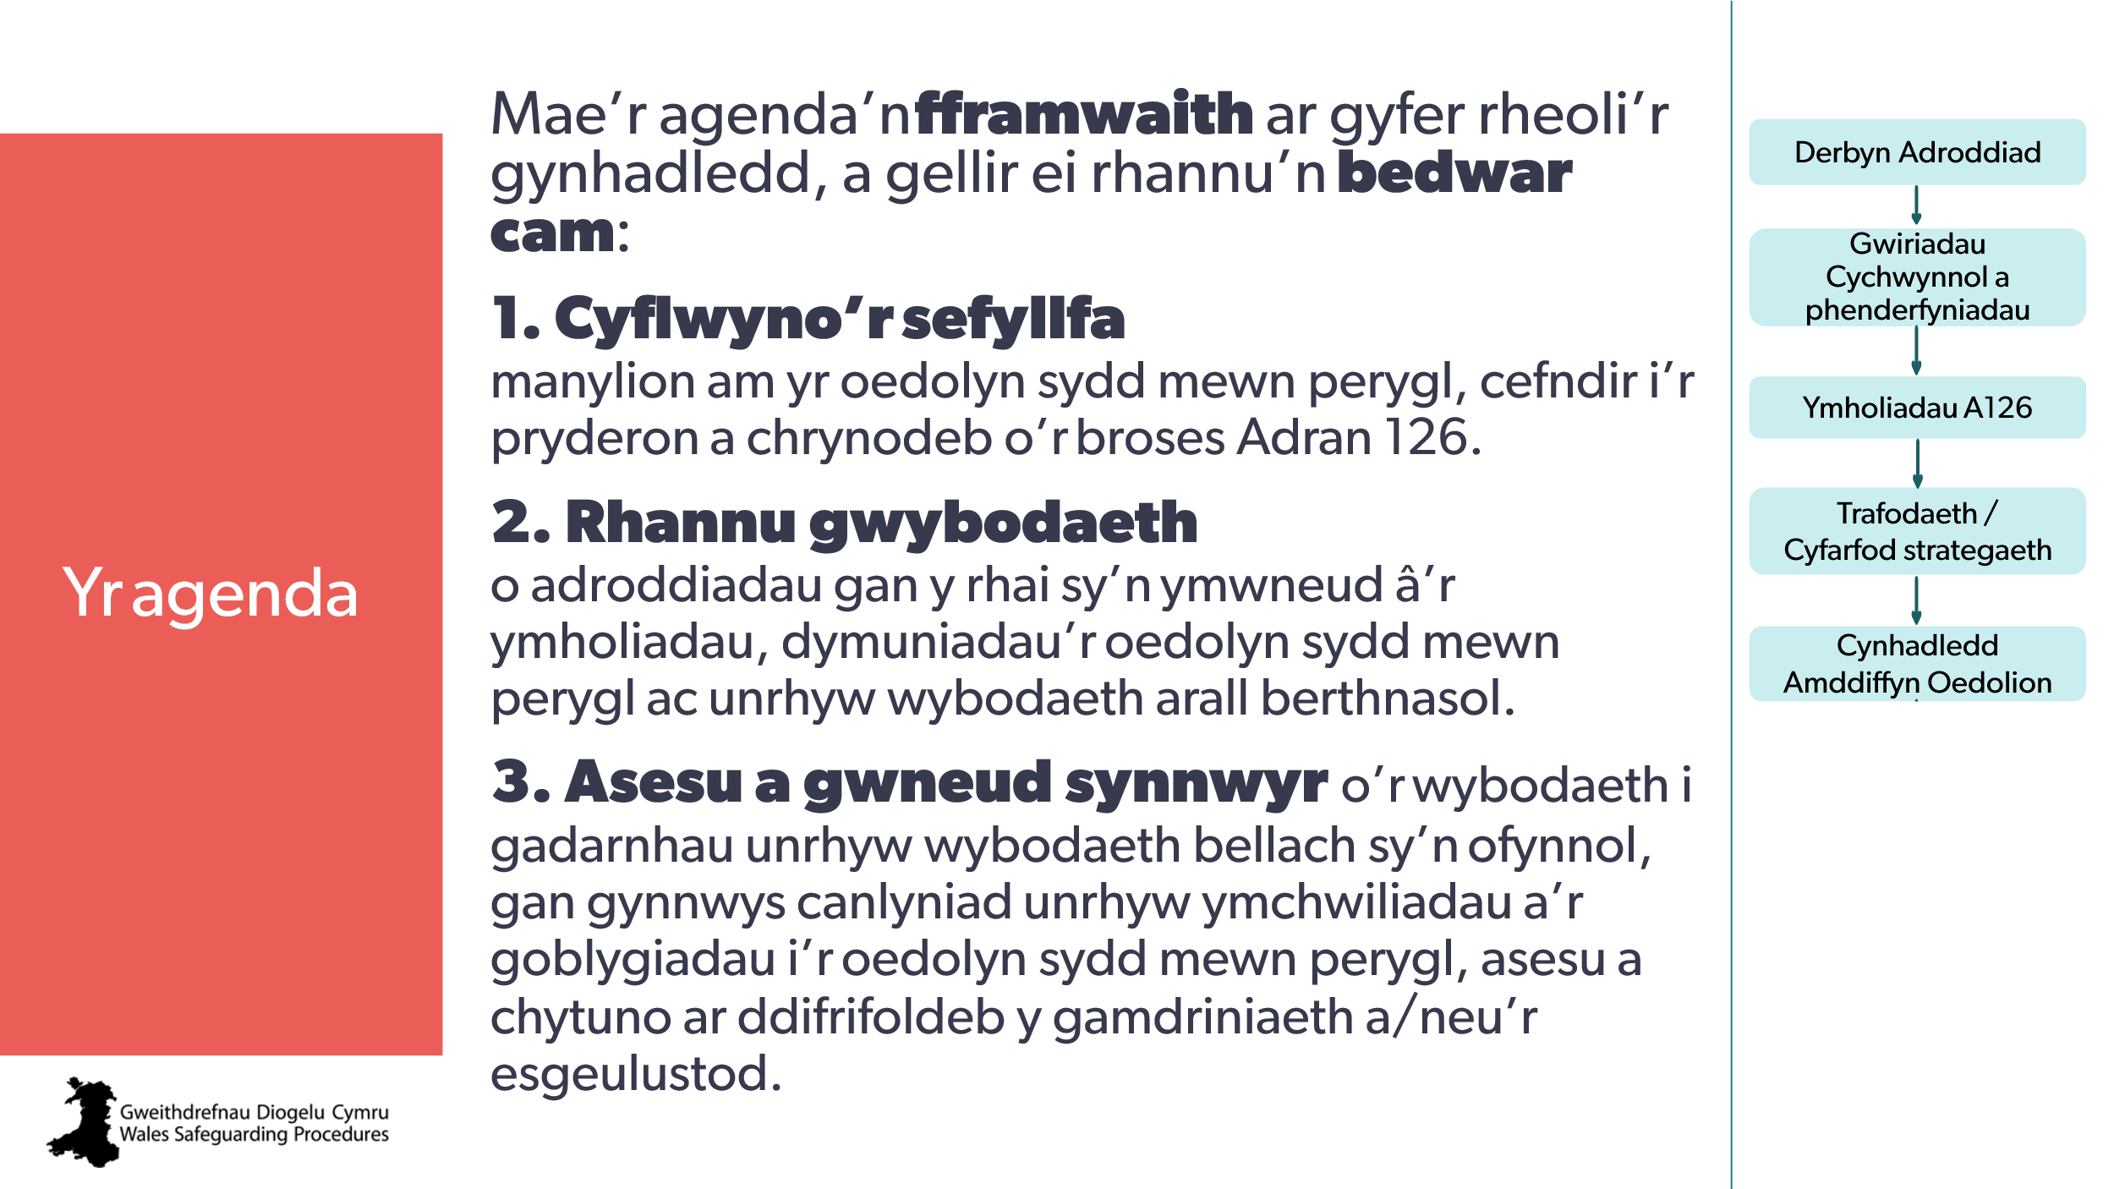  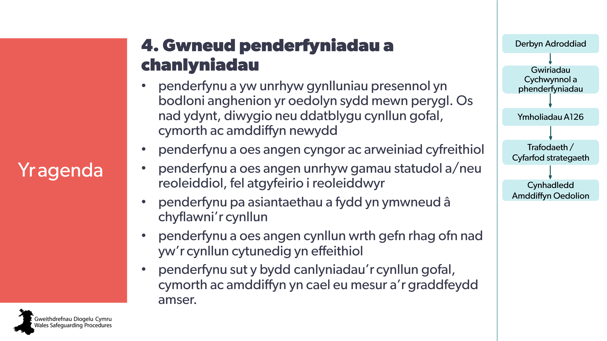 | Nod:  Amlinellu’r agenda ar gyfer y gynhadledd.  Dylai’r hyfforddwr esbonio:  Mae’r agenda’n darparu fframwaith ar gyfer rheoli’r gynhadledd a gellir ei rhannu’n bedwar cam. | Yr agenda  Awgrymiadau Ymarfer: O’r Ddyletswydd i Hysbysu wrth y Gynhadledd Amddiffyn Oedolion  Awgrymiadau Ymarfer: Adnoddau Asesu Risg  Awgrymiadau Ymarfer: Asesu Risg a Dull sy’n Canolbwyntio ar yr Unigolyn  Awgrymiadau Ymarfer: Anghenion Gofal a Chymorth neu Anghenion Gofal a Chymorth ac Amddiffyn?
50 | 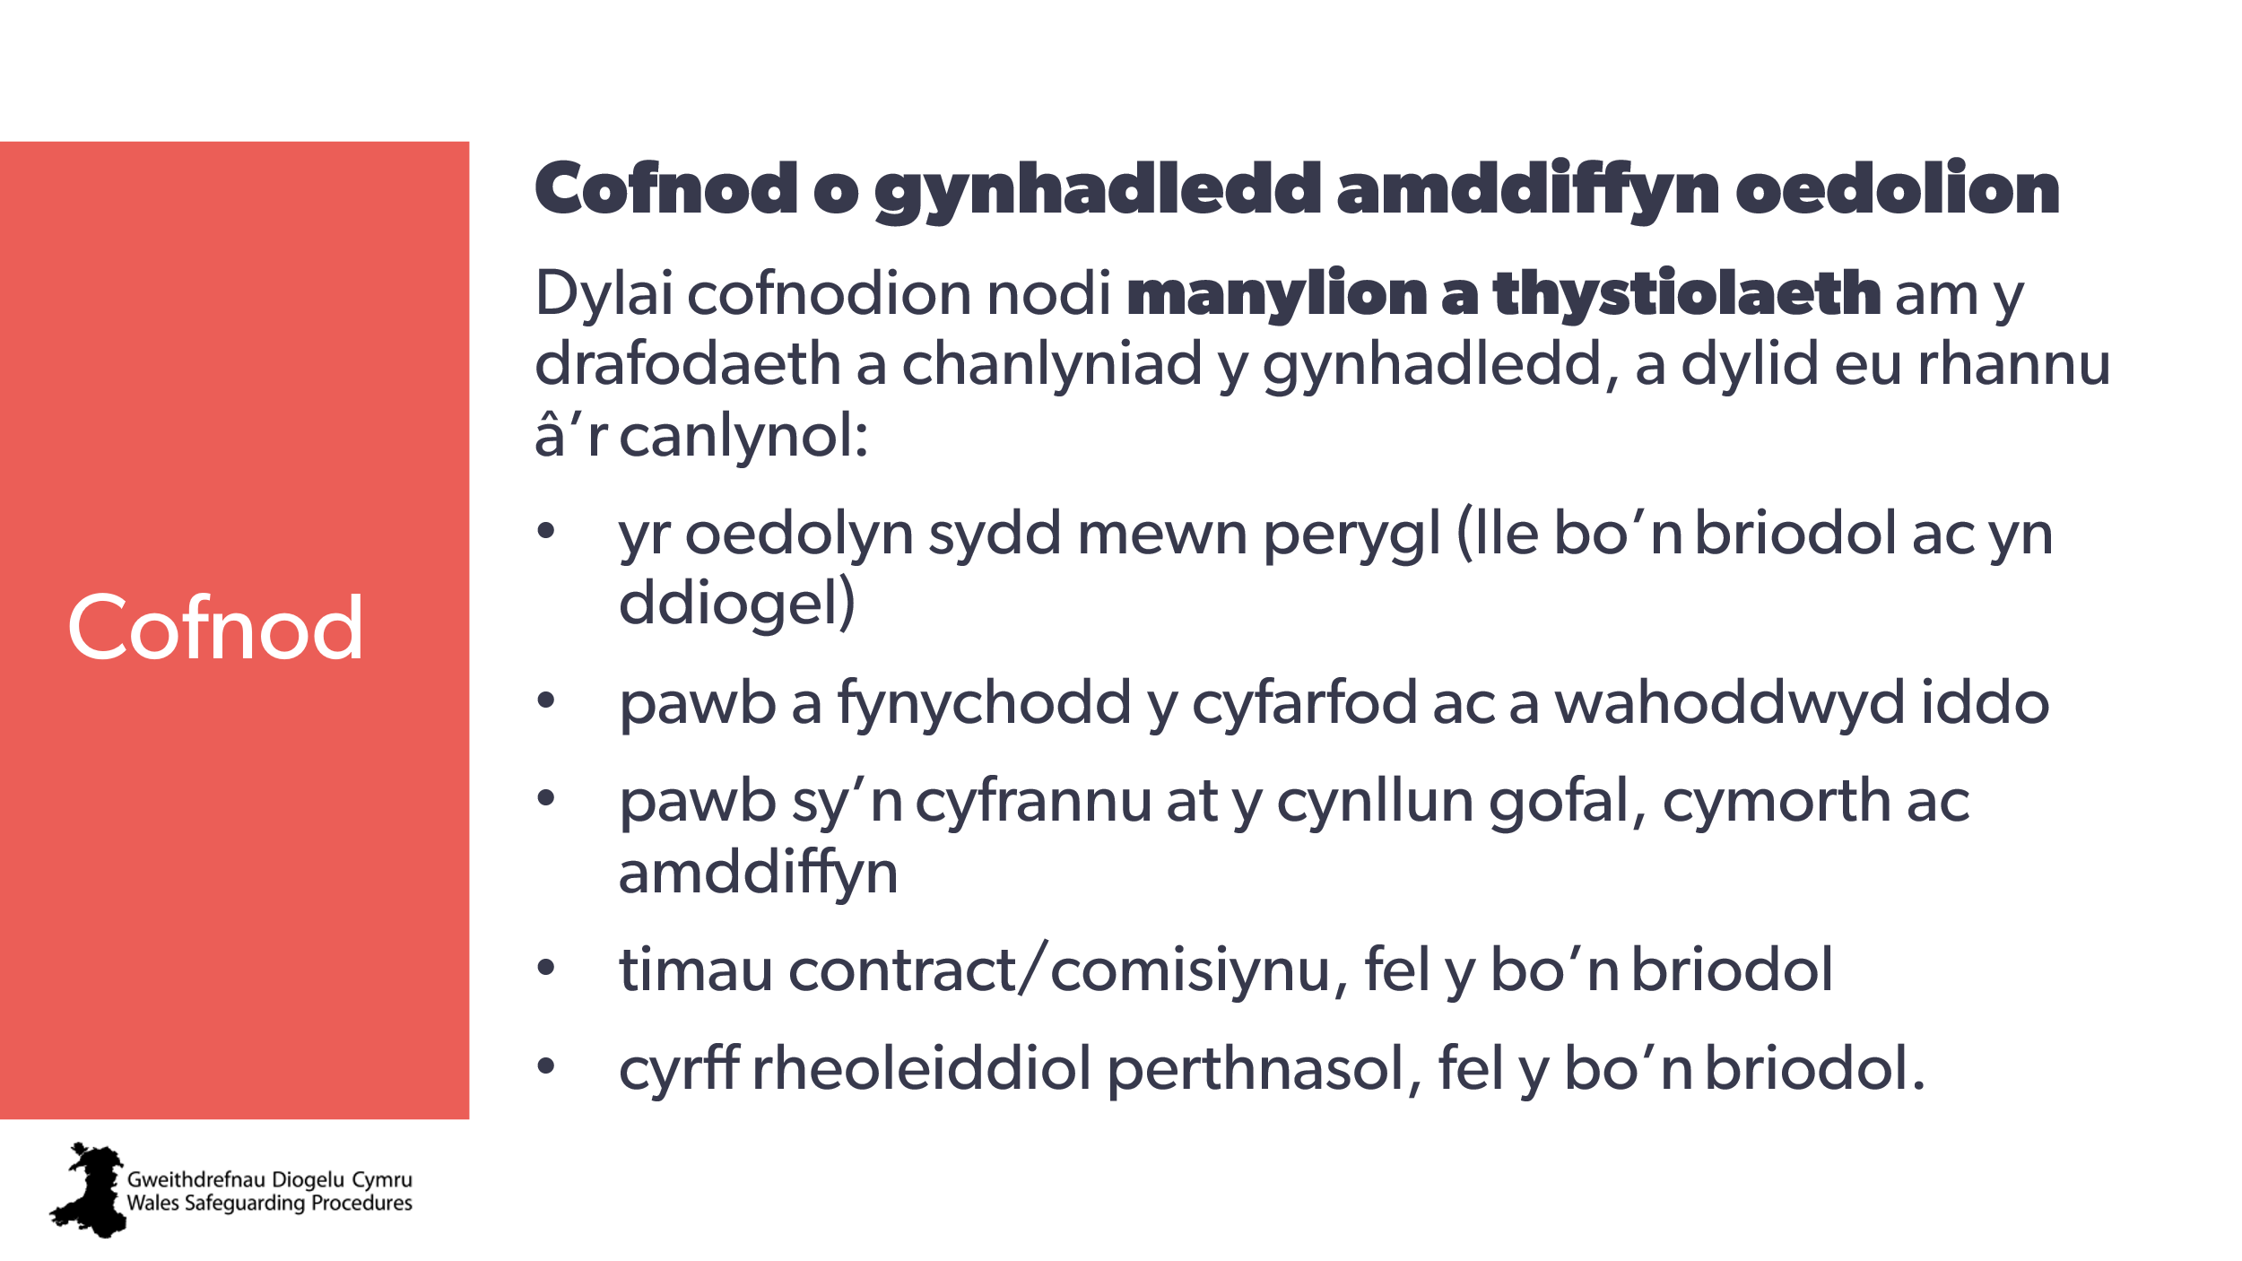 | Nod:  Amlygu rhannu’r cofnod o’r gynhadledd.  Dylai’r hyfforddwr ychwanegu:  Mae Gweithdrefnau Diogelu Cymru yn darparu arweiniad lle y gallai rhannu’r cofnod o’r cyfarfod â’r oedolyn sydd mewn perygl ei roi mewn perygl uwch o gamdriniaeth neu esgeulustod. | Cofnod y gynhadledd diogelu oedolyn
51 | 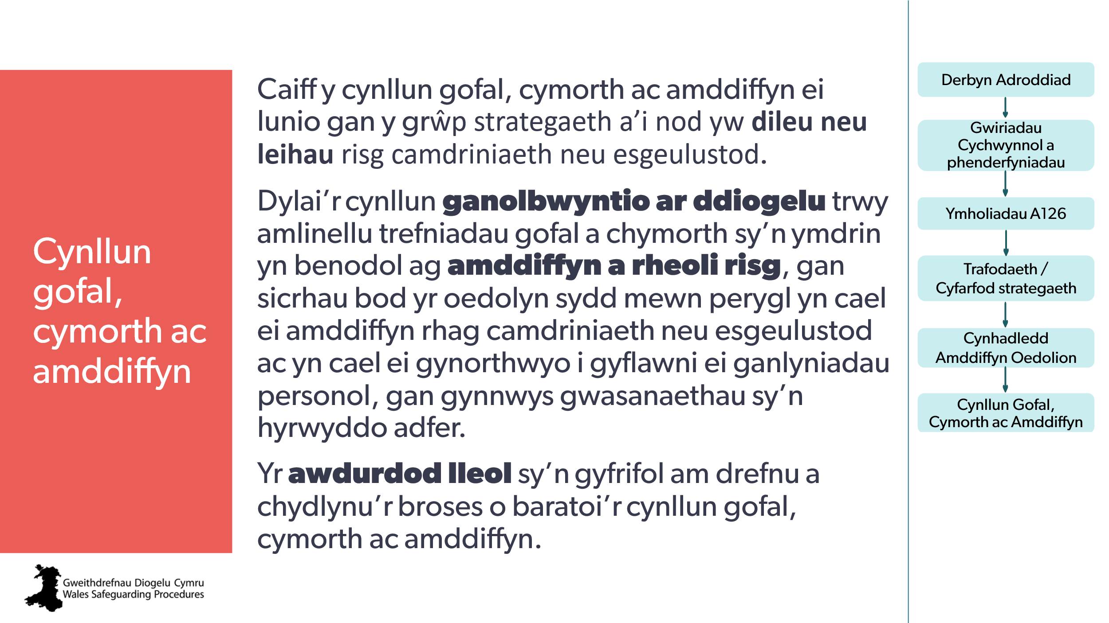 | Nod:  Darparu mwy o wybodaeth am y cynllun gofal, cymorth ac amddiffyn.  Dylai’r hyfforddwr ychwanegu:  Nid yw cynllun gofal, cymorth ac amddiffyn (CSPP) yn dileu’r angen am ddiogelu gweithredol – dylai adroddiadau gael eu gwneud o hyd pryd bynnag y bydd pryder ynglŷn â diogelwch oedolyn.  Mae hyn yn mynd yn ôl i’r diffiniad o ‘mewn perygl’: “Mae ganddo anghenion gofal a chymorth (p’un a yw’r awdurdod yn bodloni unrhyw un o’r anghenion hynny ai peidio)”  Ni fydd pawb yn ymwneud â’r grŵp strategaeth, nac ymholiadau a126, na chynhadledd, ond mae pawb yn debygol o fod mewn cysylltiad ag oedolyn sydd â chynllun gofal, cymorth ac amddiffyn.  Er y cysylltir â’r sawl sy’n gwneud yr adroddiad yn rhan o’r broses ymholiad, mae’n bosibl na fydd yr holl ymarferwyr sy’n ymwneud ag oedolyn sydd mewn perygl / achos yn cael gwybod o ganlyniad i berthnasedd i ymholiad a chymesuroldeb.
52  53 | 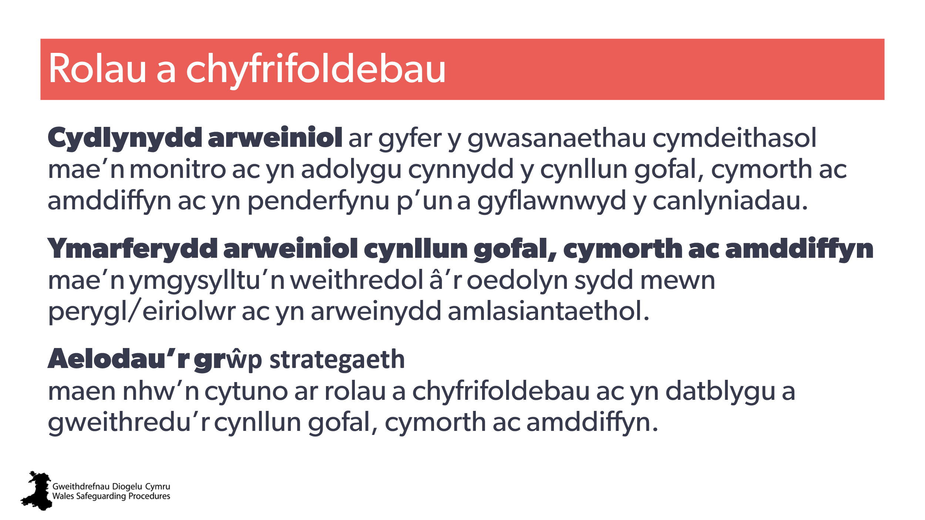  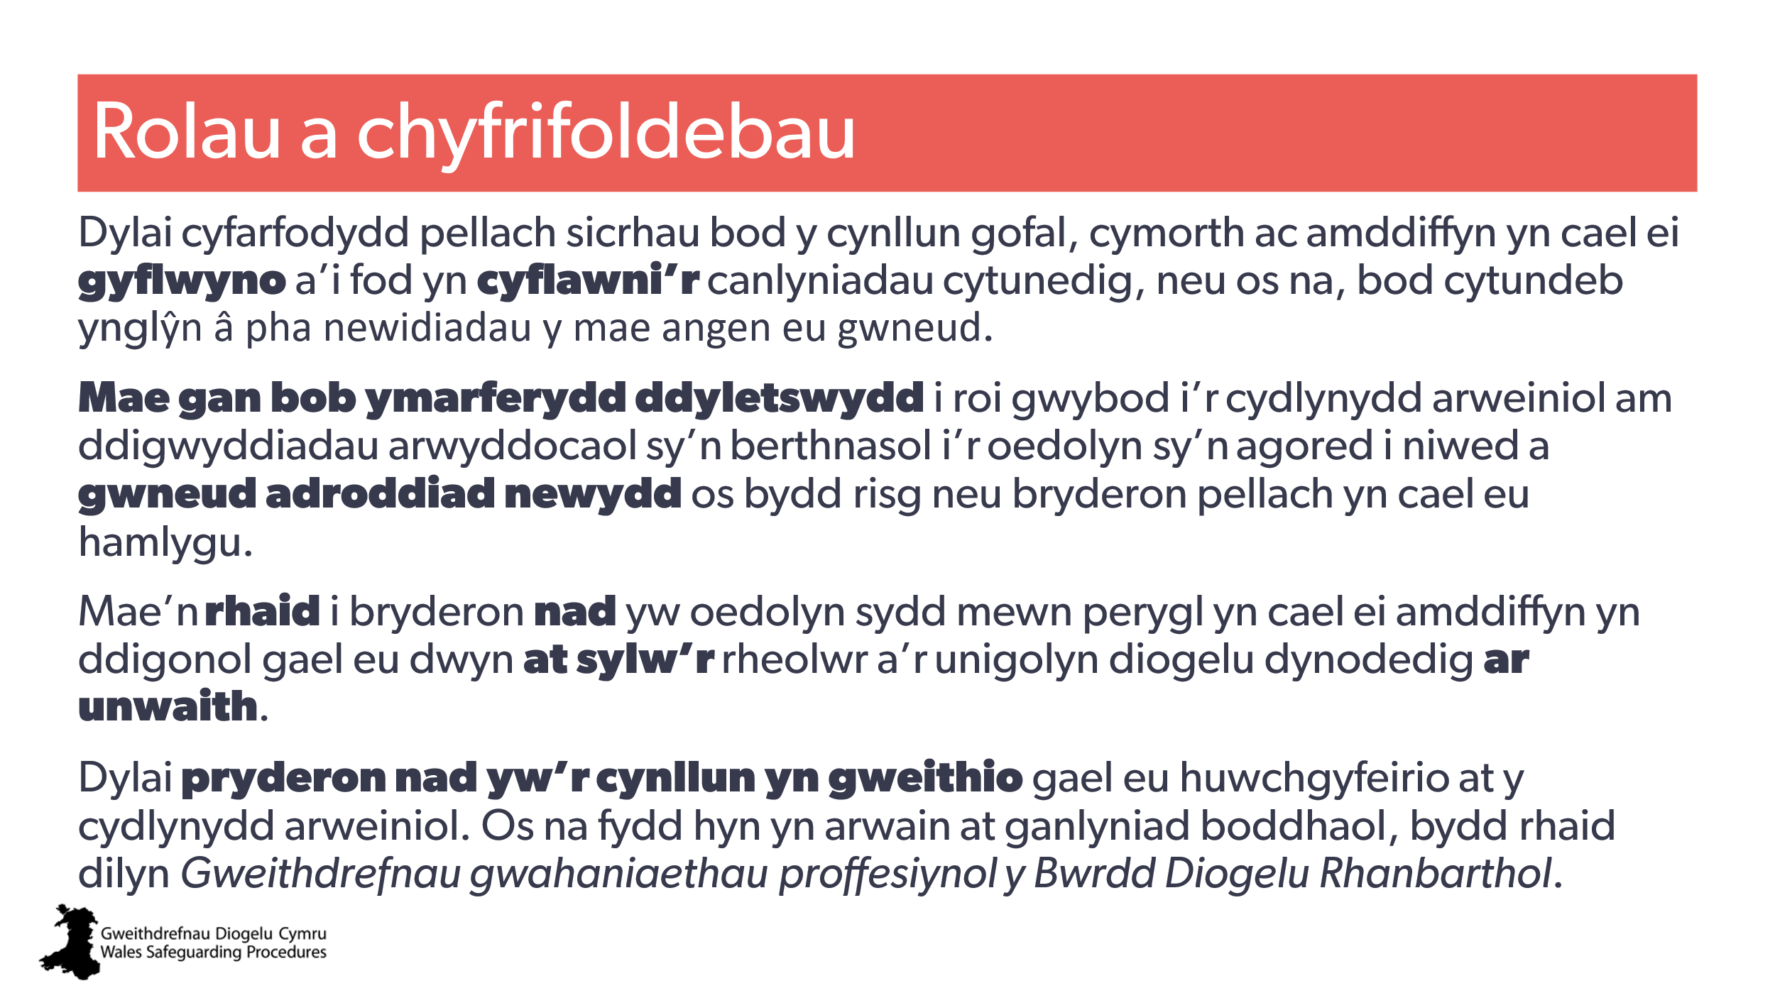 | Nod:  Trosolwg o rolau a chyfrifoldebau
54  55 | 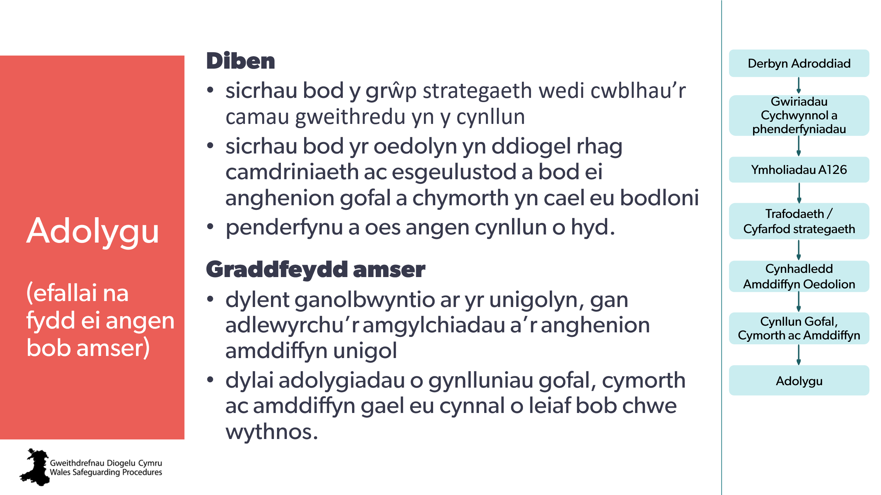  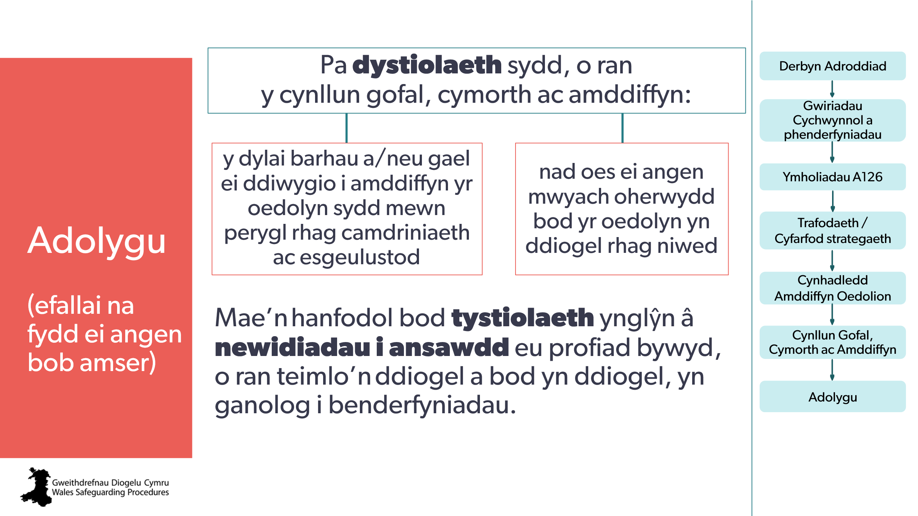 | Nod:  Amlinellu camau olaf y broses.  Dylai’r hyfforddwr esbonio:  Mae’n hanfodol bod yr oedolyn sydd mewn perygl neu ei gynrychiolydd yn ymwneud â’r broses adolygu.  - efallai na fydd angen adolygiad ym mhob achos  - gellir cynnal nifer o gyfarfodydd/cynadleddau  - mae’n rhaid iddynt ychwanegu gwerth at y broses a chaniatáu i’r unigolyn ymwneud â’r broses  - dylent ganolbwyntio ar yr unigolyn ac adlewyrchu amgylchiadau ac anghenion amddiffyn unigol.  Yn gyffredinol, dylai pob adolygiad ystyried:  - nid yn unig p’un a gwblhawyd y camau gweithredu ond sut maen nhw’n gwneud gwahaniaeth  - cadarnhau p’un a yw’r oedolyn yn fwy diogel – gan yr oedolyn sydd mewn perygl a chan ymarferwyr  - pa gamau gweithredu a nodwyd yn y cynllun nad ydynt wedi’u gwneud, pam, a’r goblygiadau.
56 | 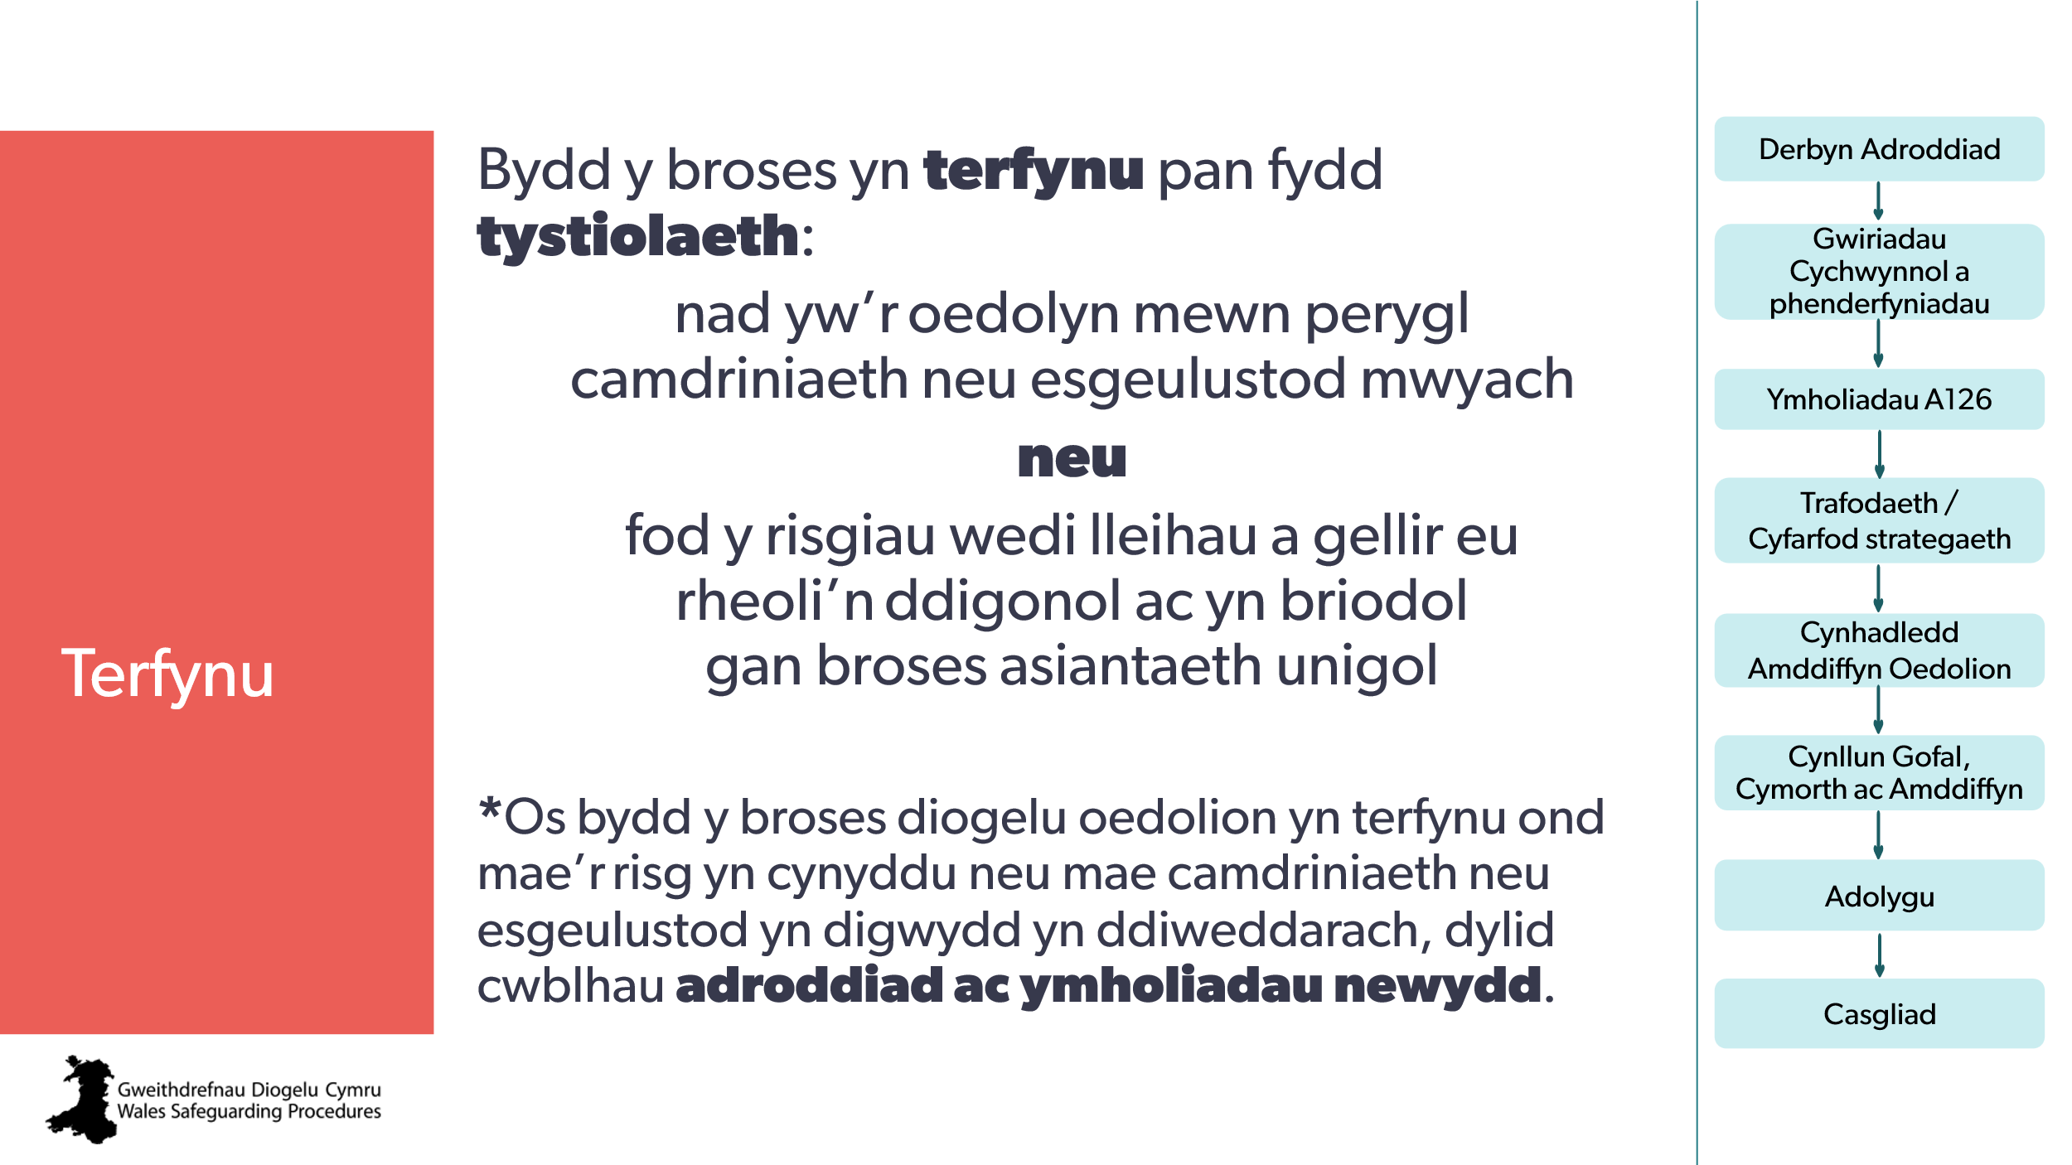 | Nod:  Esbonio sut mae’r broses yn cael ei therfynu.  Dylai’r hyfforddwr esbonio:  Y cydlynydd arweiniol sy’n gyfrifol am derfynu’r broses diogelu oedolyn  - gellir gwneud penderfyniad i derfynu ar unrhyw adeg o’r broses ddiogelu  - y grŵp strategaeth sy’n gyfrifol am benderfynu ar hyn yn seiliedig ar y wybodaeth/tystiolaeth sy’n cael ei darparu  - lle bynnag y bo’n bosibl, dylai’r oedolyn sydd mewn perygl ymwneud â therfynu’r broses ddiogelu  - Dylid hysbysu’r holl asiantaethau ac ymarferwyr perthnasol sy’n ymwneud â’r oedolyn sydd mewn perygl pan fydd y broses diogelu oedolyn wedi cael ei therfynu.  Dylai’r hyfforddwr bwysleisio’r angen am ddiogelu parhaus:  Os bydd y risg yn cynyddu neu os bydd camdriniaeth neu esgeulustod yn digwydd ar ôl i’r broses diogelu oedolyn ddod i ben, dylid cwblhau adroddiad ac ymholiadau newydd.  Nid yw cynllun gofal, cymorth ac amddiffyn cyfredol neu wedi’i gau yn dileu’r angen am ddiogelu gweithredol – dylid gwneud adroddiadau o hyd pryd bynnag y bydd pryder ynglŷn â diogelwch oedolyn

Adran 5 – plant a phobl ifanc ac oedolion

CYP 48  AR  57 | 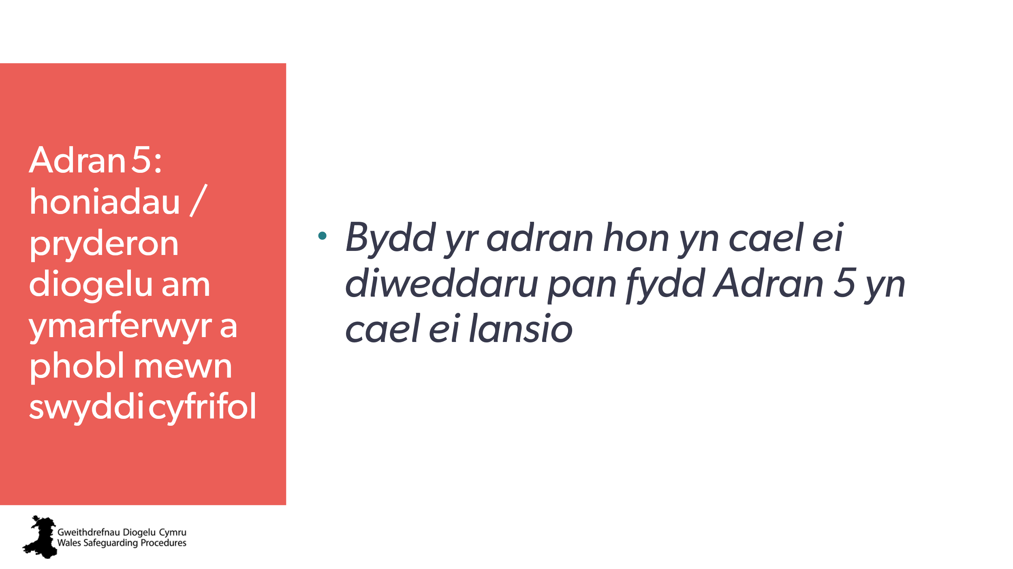 | Yn dal ar gyfer sleid adran/teitl
CYP 49  AR  58 | 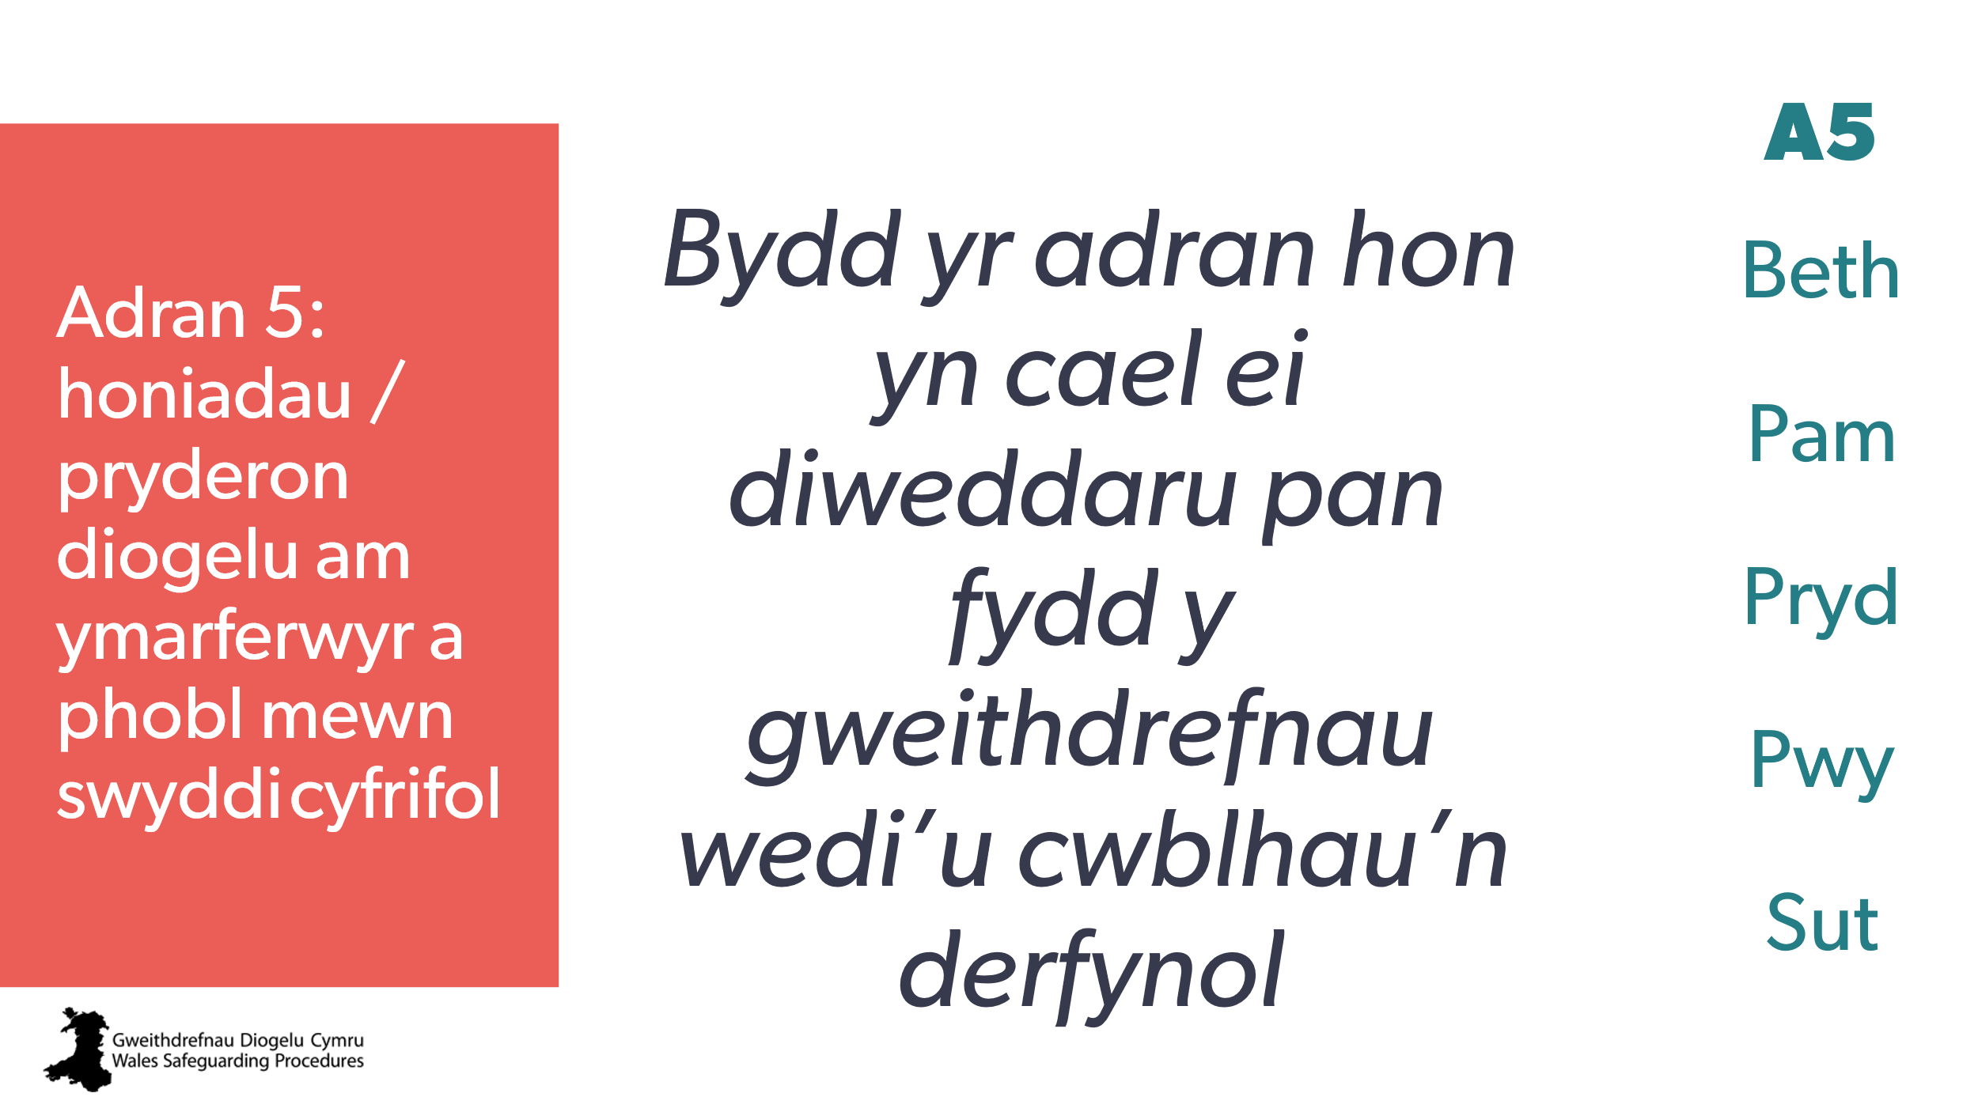 | Nod:  Rhoi trosolwg o Adran 5 Gweithdrefnau Diogelu Cymru.  Dylai’r hyfforddwr esbonio:  Byddwn yn edrych ar y prif agweddau y dylid bod yn ymwybodol ohonynt, gan ddefnyddio’r adrannau ar y dde.
CYP 50  AR  59 | 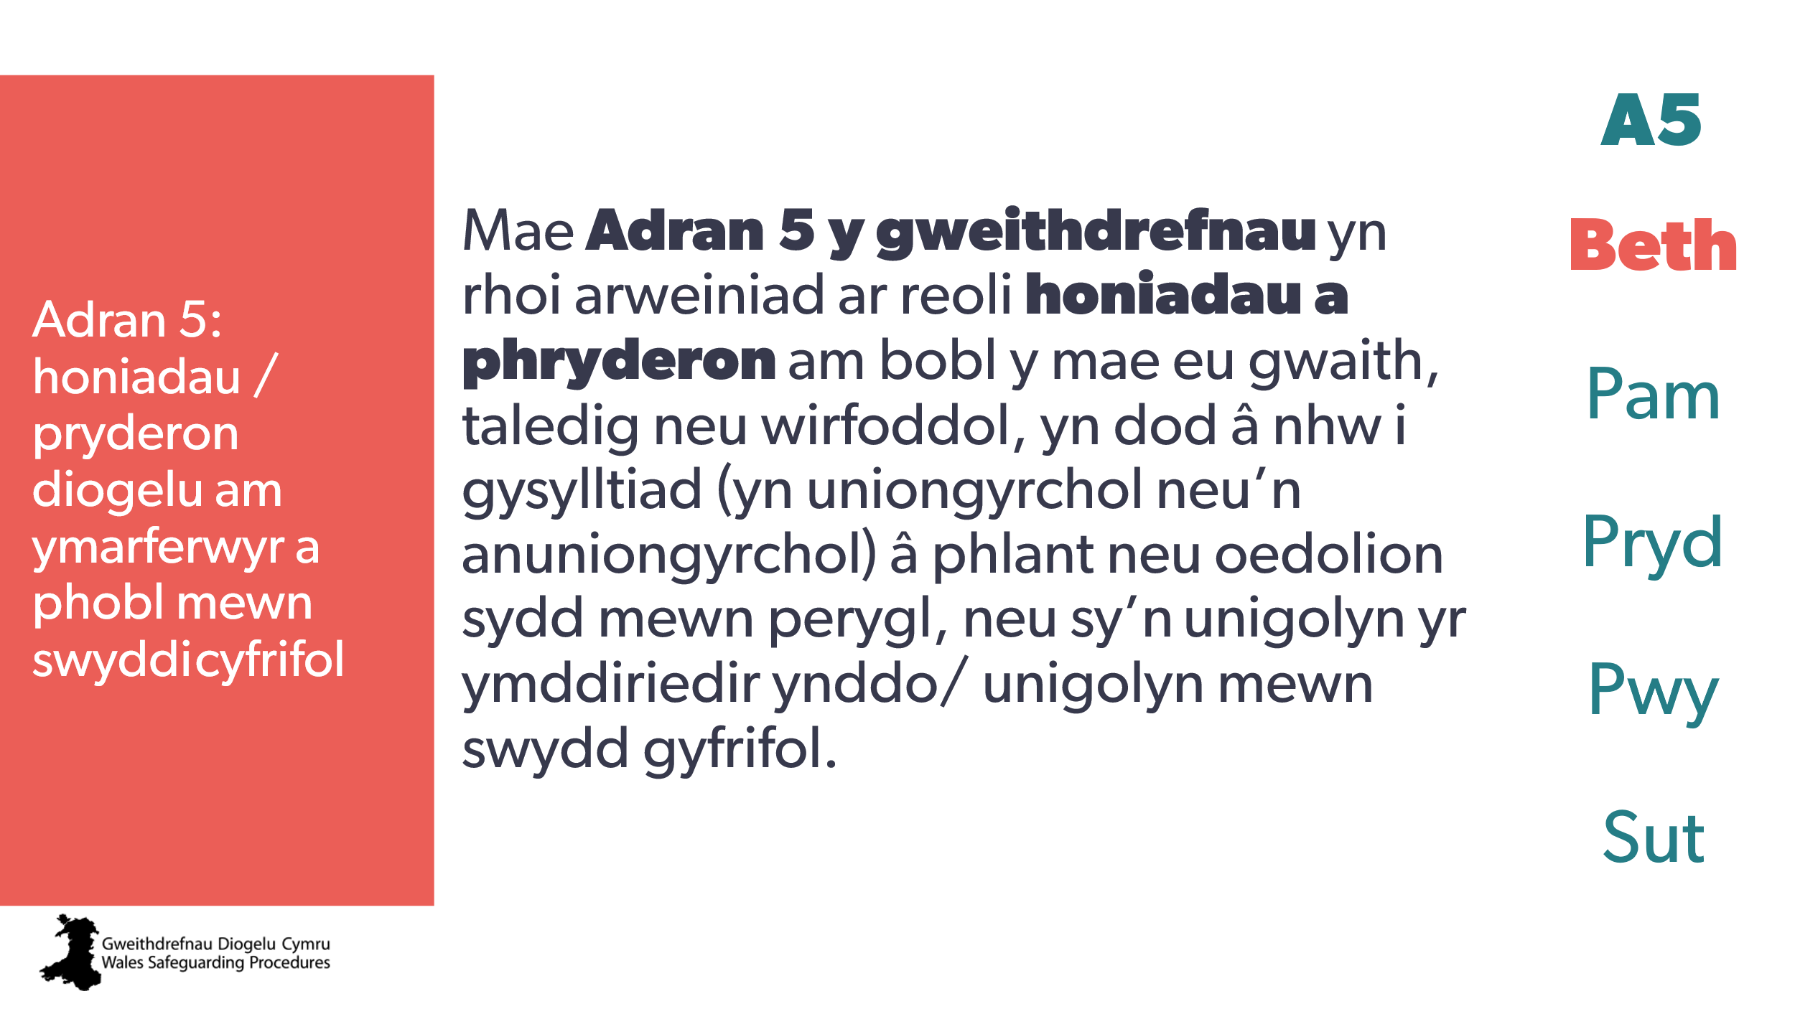 | Nod:  Disgrifio gweithdrefnau Adran 5. | Atodiad 1: Siart Lif o’r Broses
CYP 51  AR  60 | 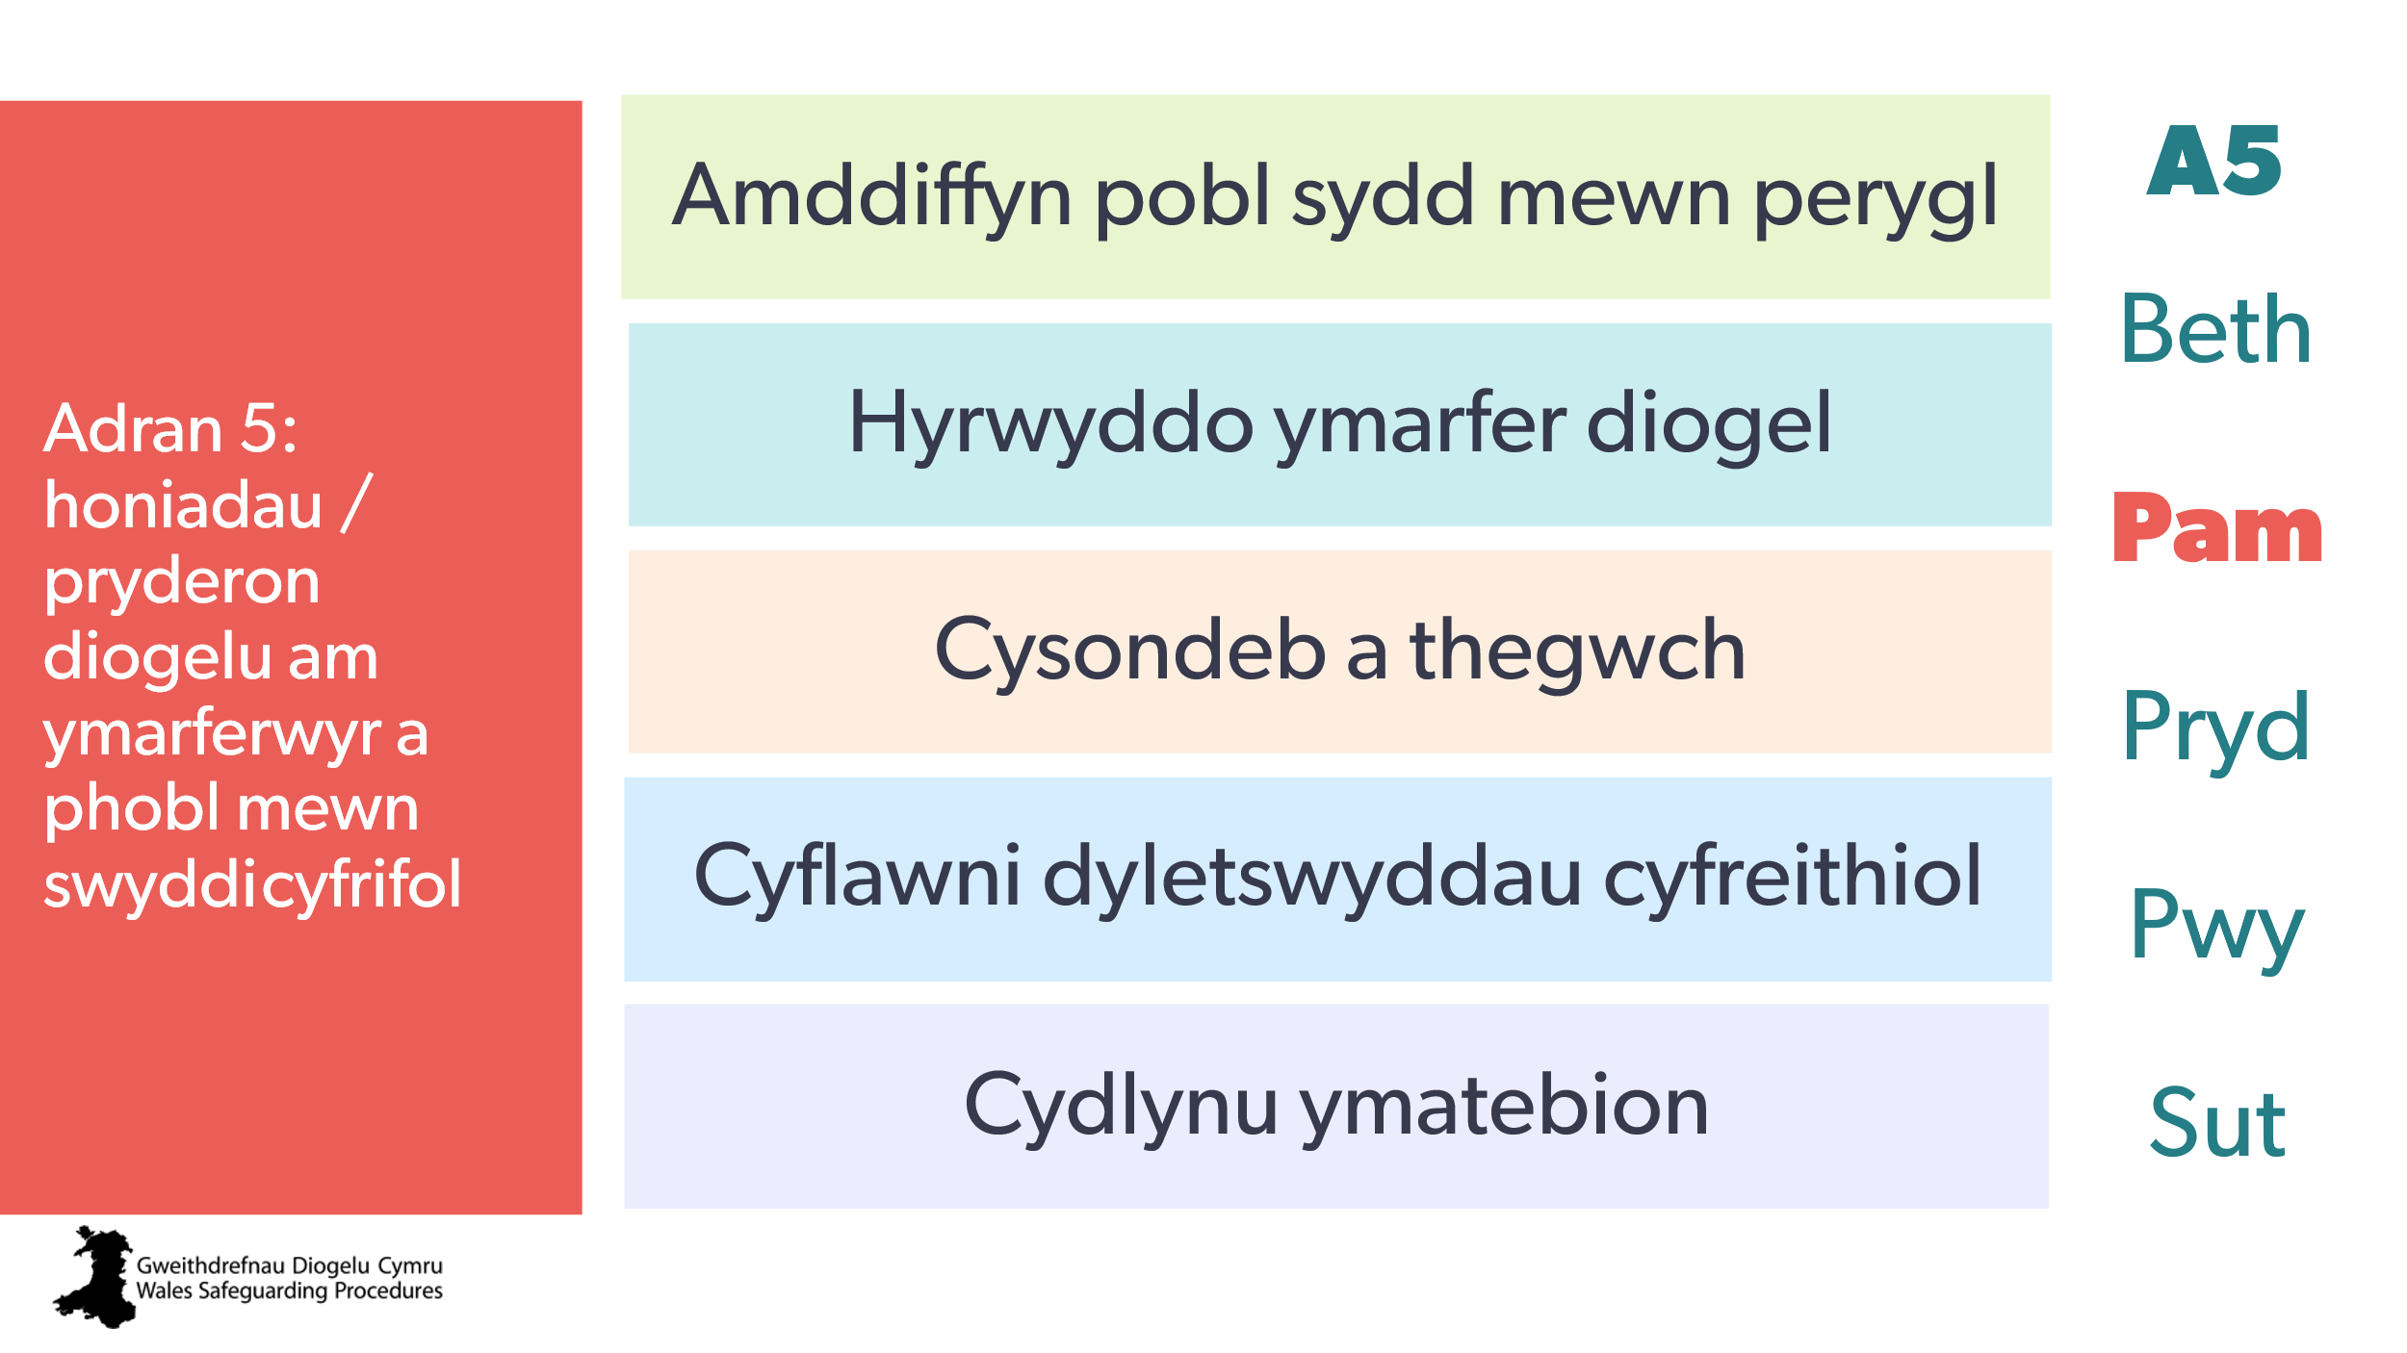 | Nod:  Disgrifio’r rhesymau allweddol dros weithdrefnau Adran 5.  Dylai’r hyfforddwr ymhelaethu ar y rhain:  Amddiffyn y rhai hynny sydd mewn perygl – sicrhau bod unrhyw un a allai achosi risg yn cael ei ymchwilio’n briodol ac, os oes angen, yn cael ei symud o swydd gyfrifol.  Hyrwyddo ymarfer diogel – helpu sefydliadau i fyfyrio ar eu polisïau a’u hyfforddiant diogelu a’u gwella.  Cysondeb a thegwch – sicrhau bod pob achos yn cymhwyso’r un safonau, gan amddiffyn plant/oedolion sydd mewn perygl a hawliau pobl y gwneir honiadau yn eu herbyn.  Cyflawni dyletswyddau cyfreithiol – cefnogi cydymffurfio â deddfwriaeth a chanllawiau diogelu.  Cydlynu ymatebion – sicrhau dull amlasiantaethol wrth reoli honiadau neu bryderon.
CYP 52  AR  61 | 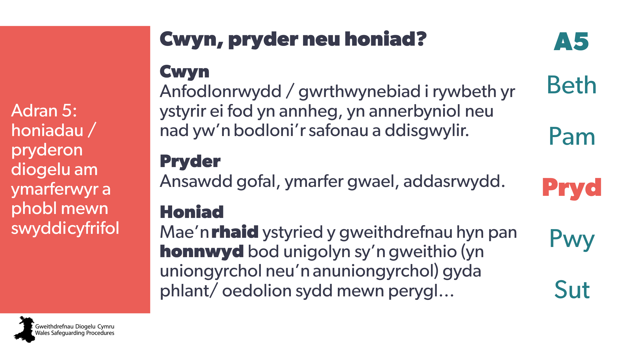 | Nod:  Disgrifio pryd i ddefnyddio gweithdrefnau Adran 5.  Gwahaniaethu rhwng cwynion, pryderon a honiadau.
CYP 53  AR  62 | 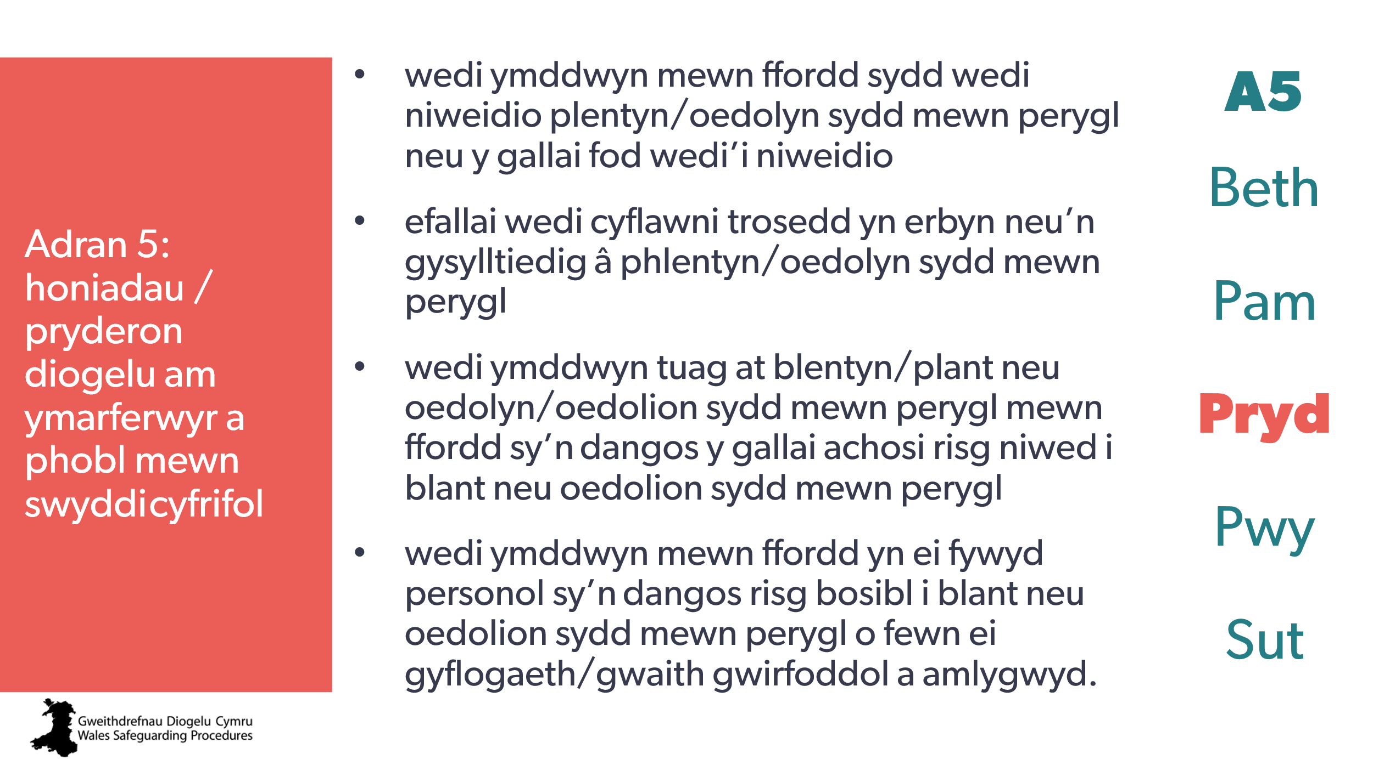 | Nod:  Rhoi enghreifftiau o honiadau.  Nodyn i’r hyfforddwr:  Gwnewch yn siŵr eich bod yn rhoi enghreifftiau o ‘anaddas’ o’r gweithdrefnau.
CYP 54  AR  63 | 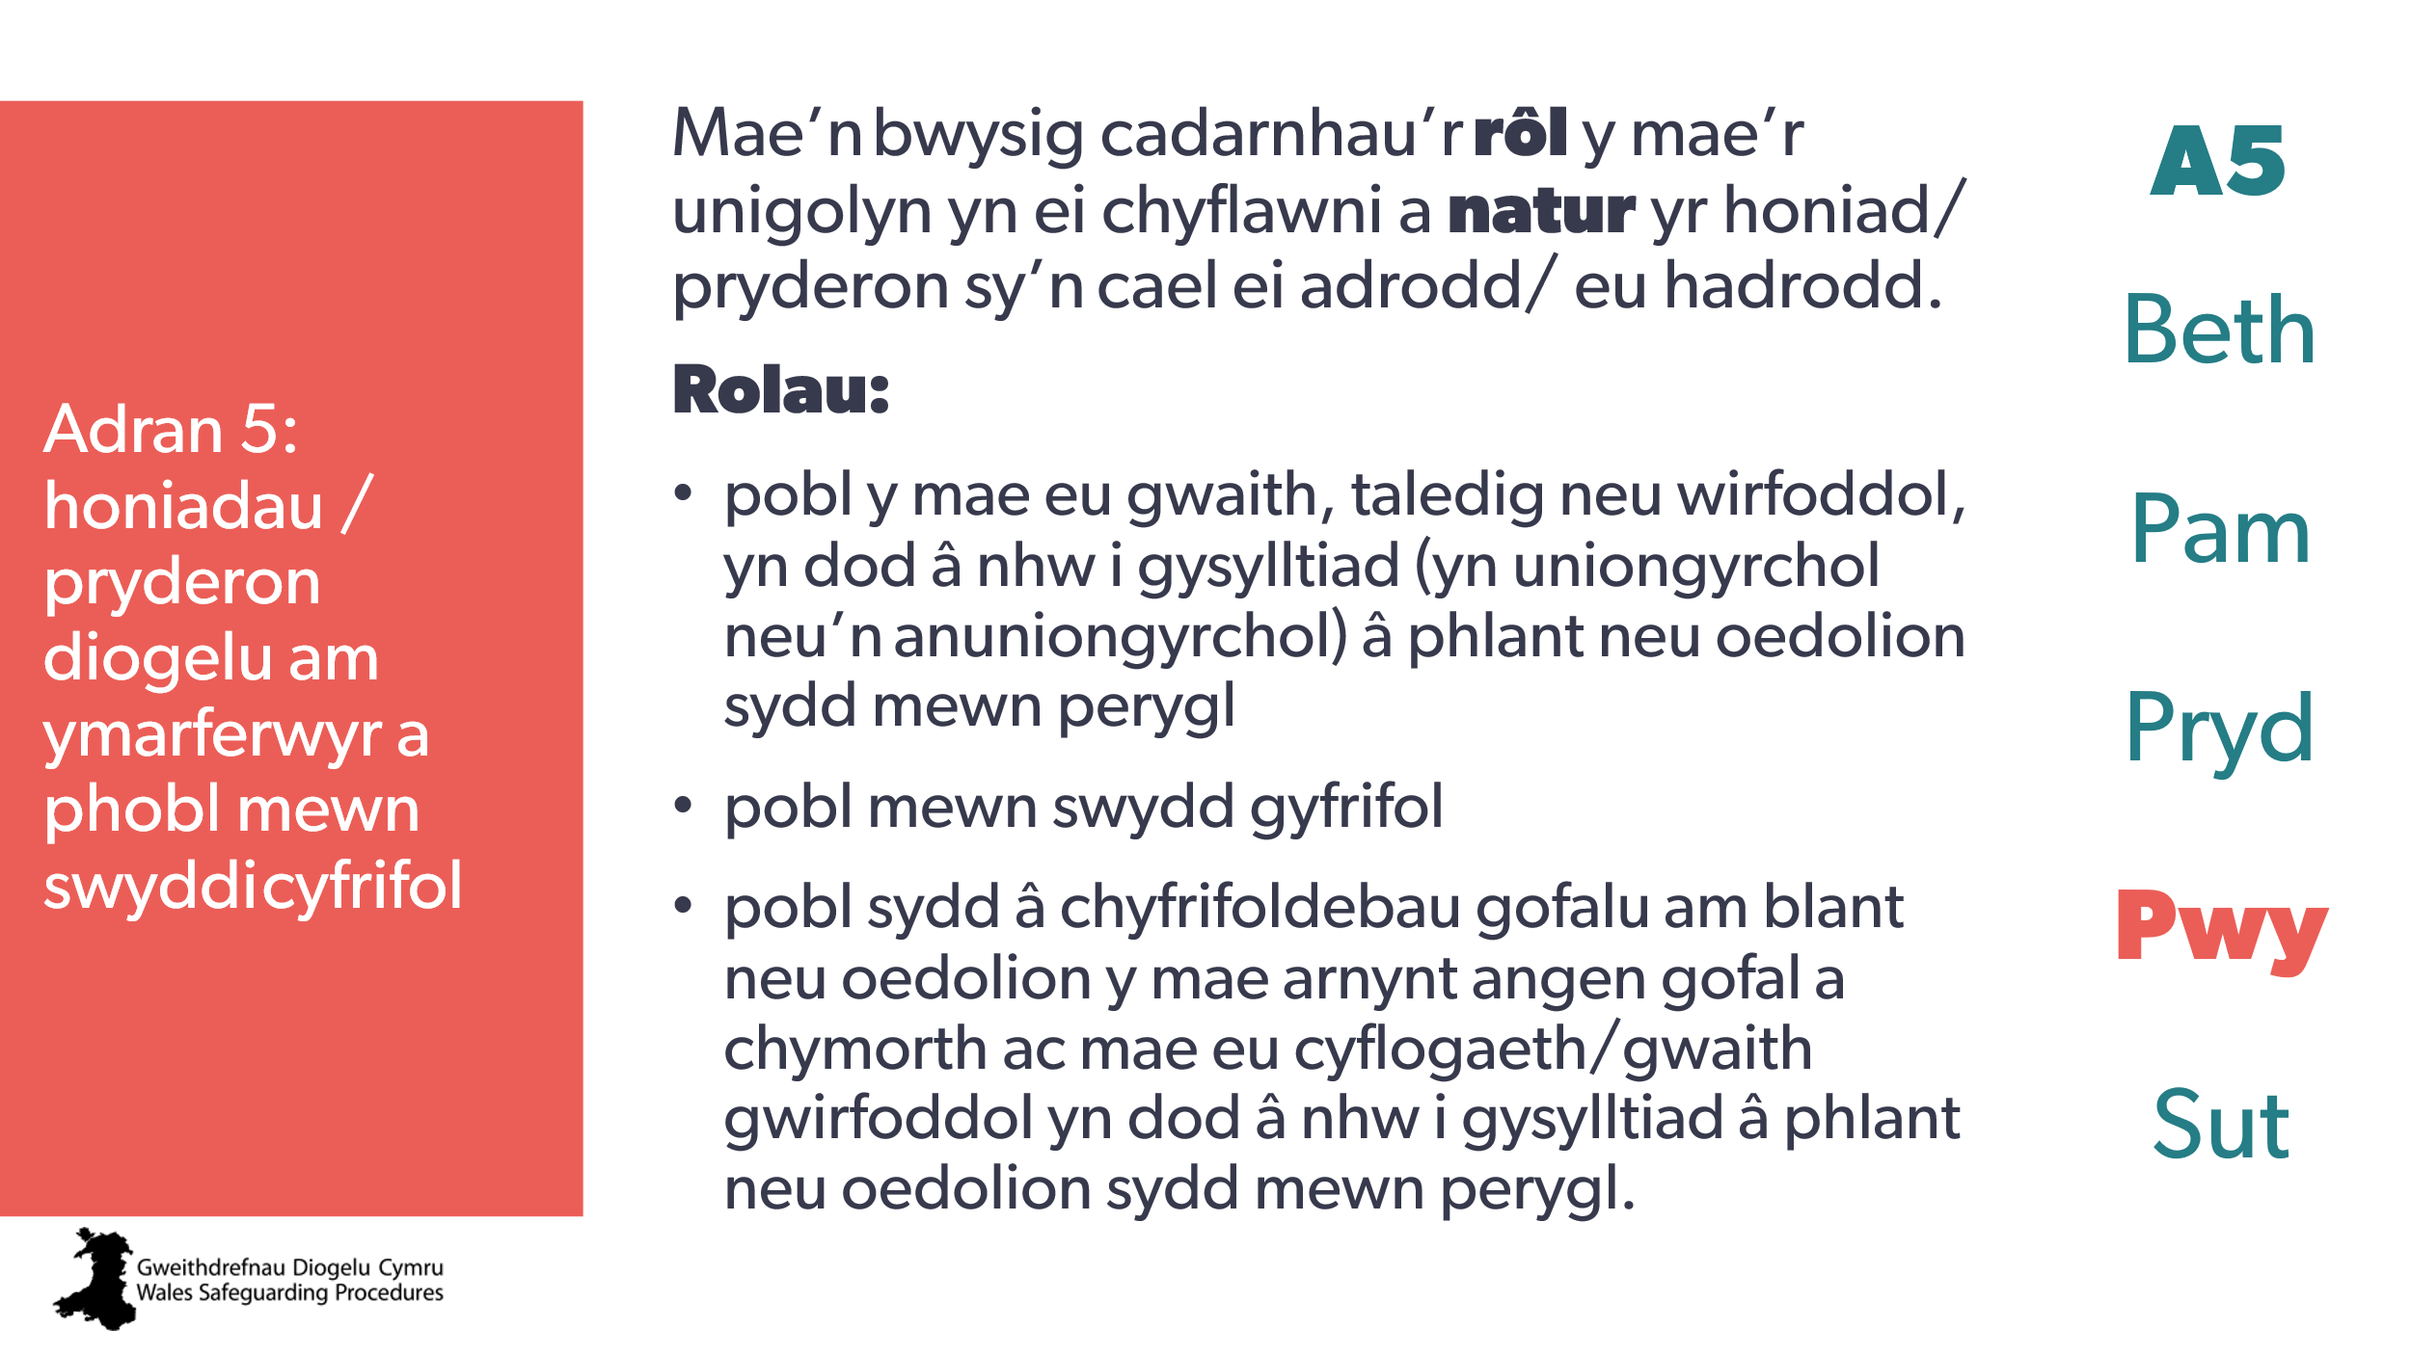 | Nod:  Rhoi trosolwg o bwy allai fod yn destun gweithdrefnau Adran 5.  Disgrifio’r hyn a olygir gan rôl.
CYP 55  AR  64 | 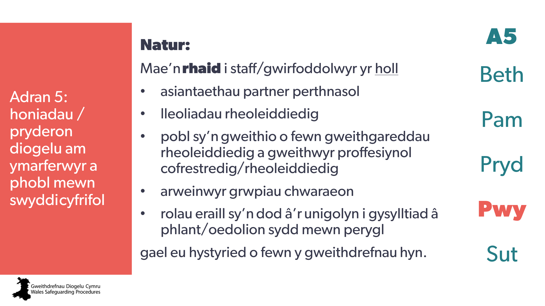 | Nod:  Rhoi trosolwg o bwy allai fod yn destun gweithdrefnau Adran 5.  Disgrifio’r hyn a olygir gan natur.
CYP 56  AR  65 | 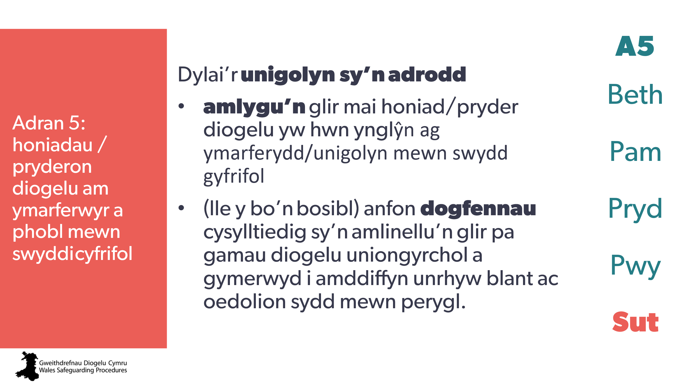 | Nod:  Rhoi trosolwg o gamau gweithredu ar gyfer y sawl sy’n adrodd / y sawl sy’n achosi pryder.
CYP 57  AR  66 | 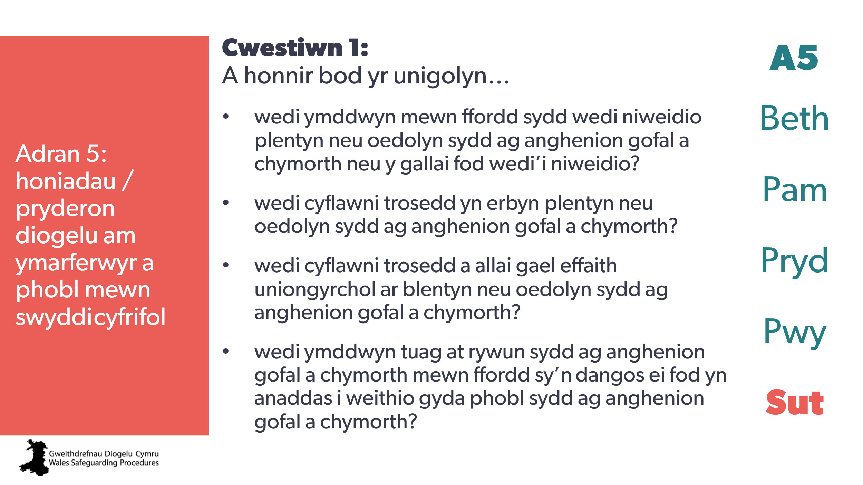 | Nod:  Ystyried sut i benderfynu a yw gweithdrefnau Adran 5 yn briodol.  Mae Cwestiwn 1 yn ymwneud â’r unigolyn sy’n achosi pryder.
CYP 58  AR  67 | 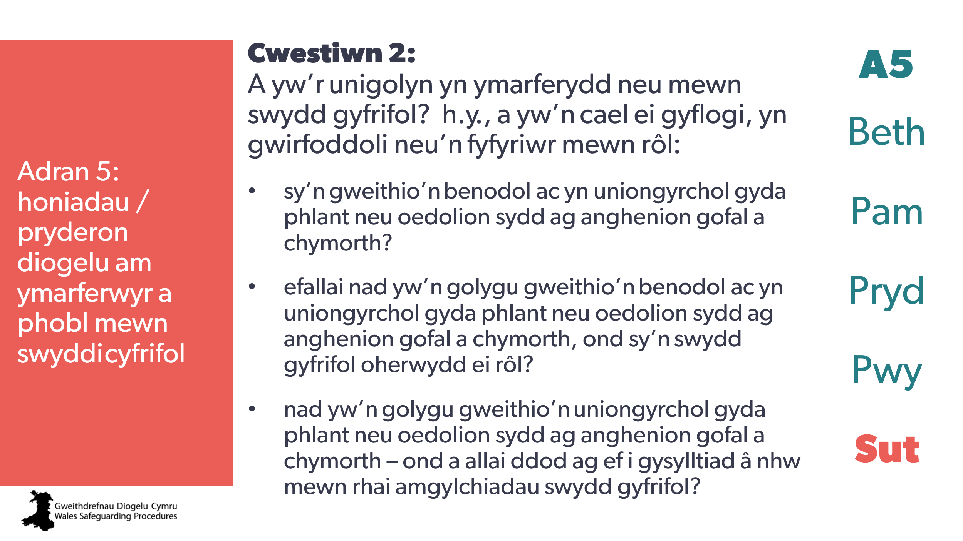 | Nod:  Ystyried sut i benderfynu a yw gweithdrefnau Adran 5 yn briodol.  Mae Cwestiwn 2 yn ymwneud â’r ymddygiad sy’n achosi pryder.
CYP 59  AR  68 | 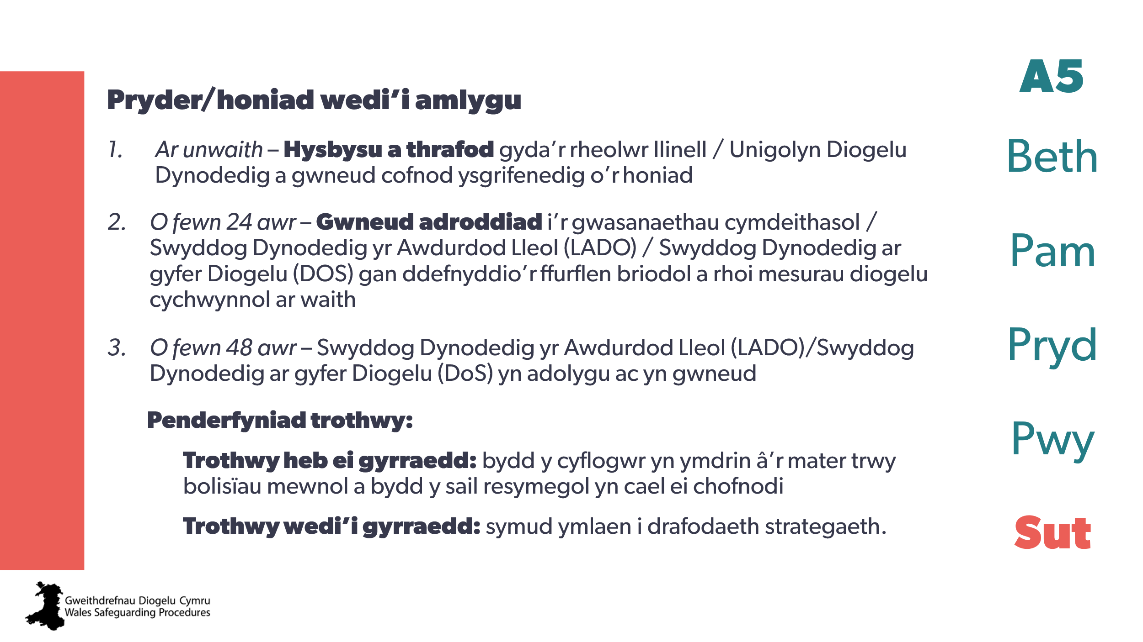 | Nod:  Mynd trwy gamau’r broses o’r pryder i’r casgliad.
CYP 60  AR  69 | 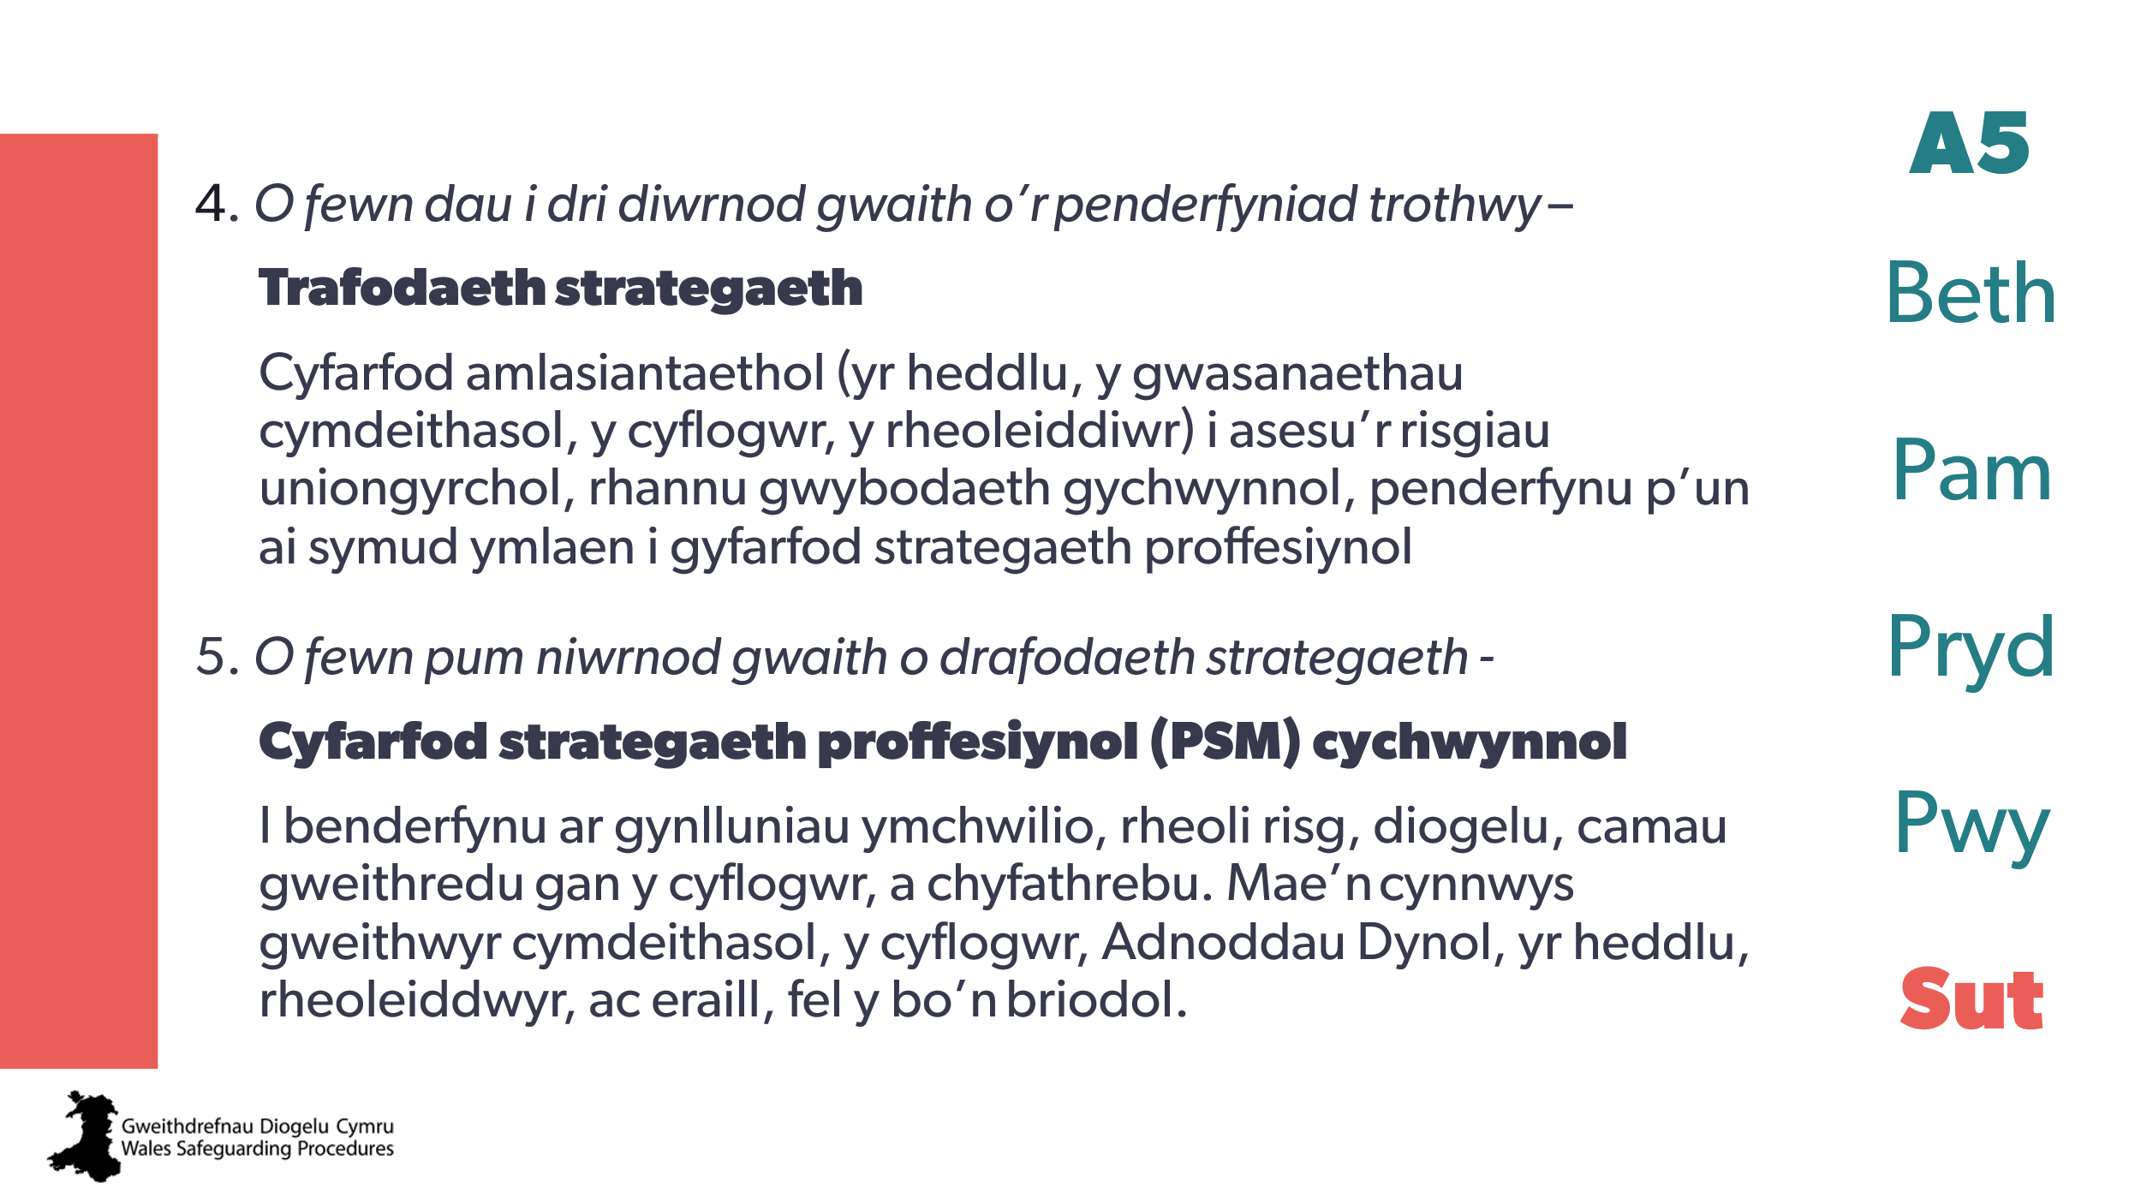
CYP 61  AR  70 | 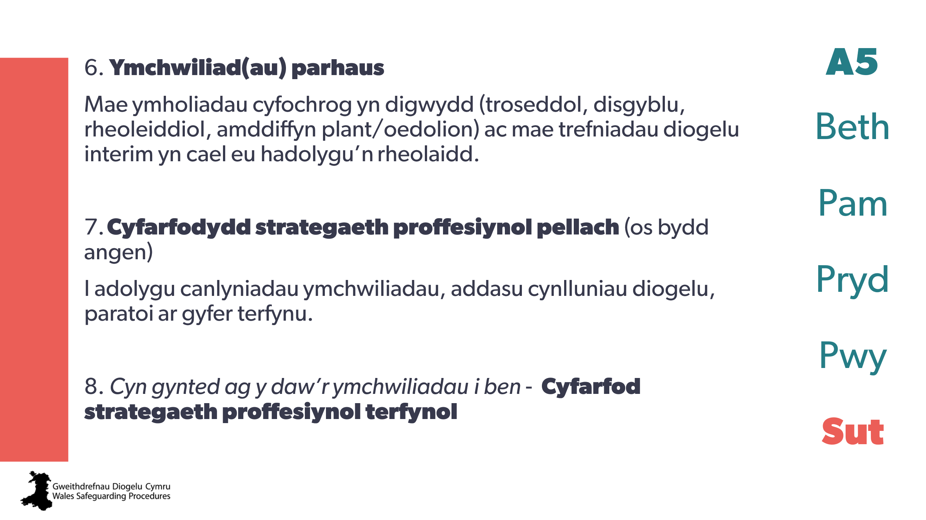
CYP 62  AR  71 | 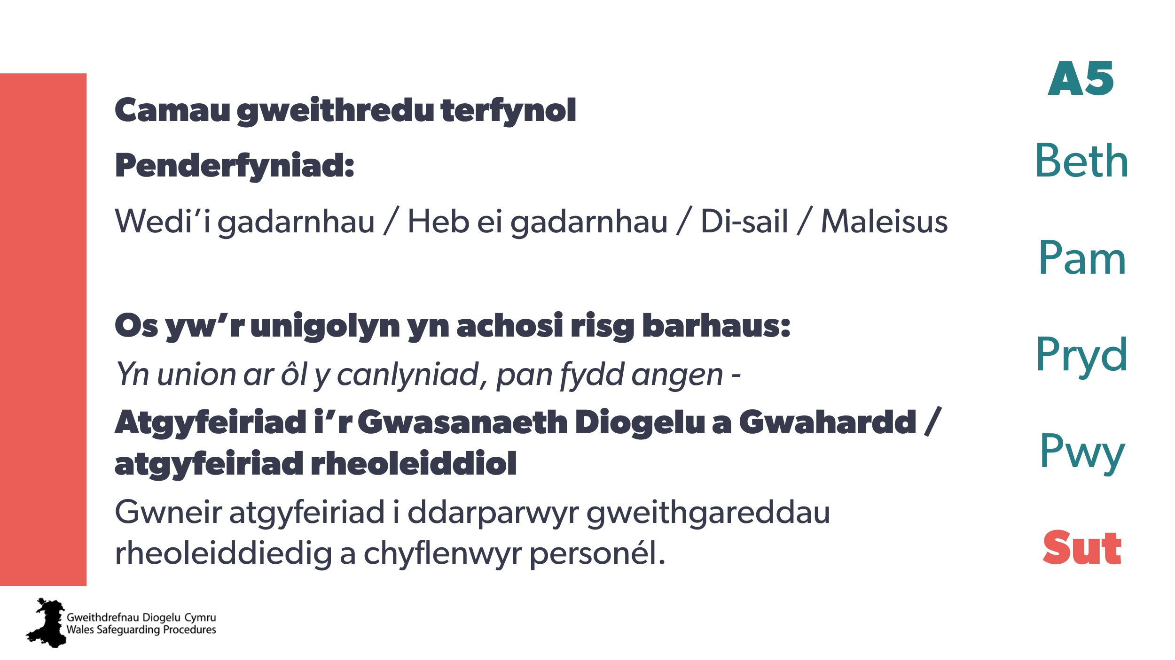
CYP 63  AR  72 | 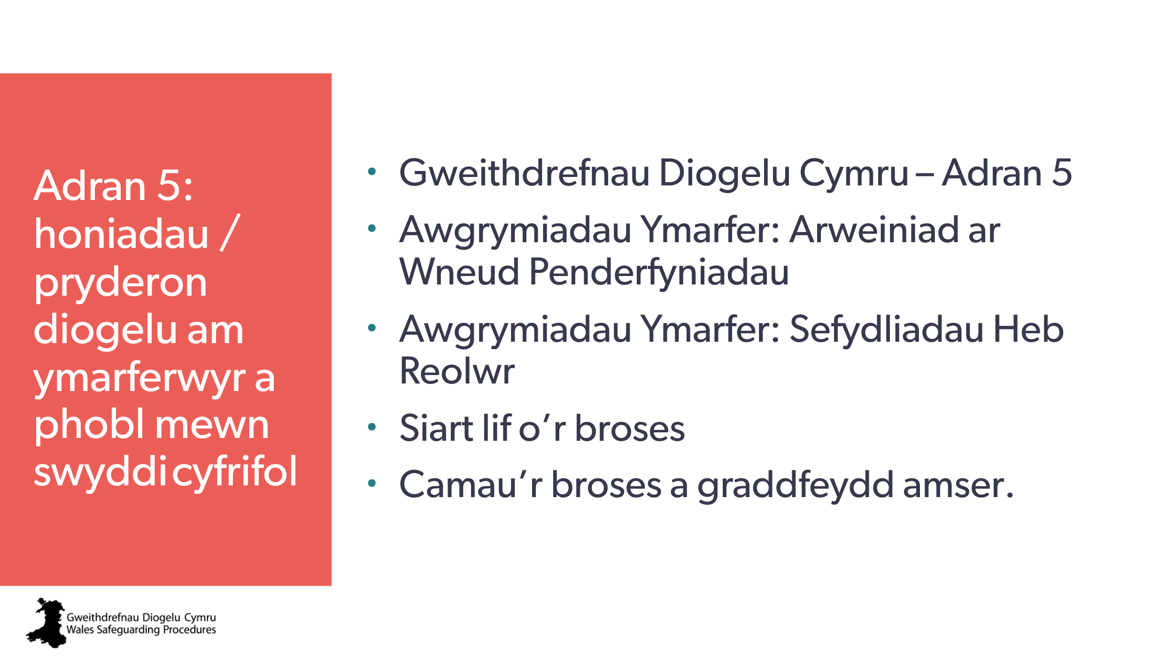 | Nod:  Rhestru’r holl adnoddau a chanllawiau perthnasol y dylid eu defnyddio.  Annog y rhai hynny a allai fod â chyfrifoldebau o dan weithdrefnau Adran 5 i geisio hyfforddiant penodol.

